ACTA

DE LA SESIÓN ORDINARIA CELEBRADA POR EL AYUNTAMIENTO PLENO EL DÍA DE 30 DE JULIO DE 2021. SESIÓN Nº8/2021

SEÑORES ASISTENTES:

Alcaldesa-Presidenta: Dª María Concepción Brito Núñez

Grupo Socialista: D. Jorge Baute Delgado, Dª Olivia Concepción Pérez Díaz, D. José Francisco Pinto Ramos, Dª Hilaria Cecilia Otazo González, D. Airam Pérez Chinea, Dª Margarita Eva Tendero Barroso, D. Manuel Alberto González Pestano, Dª Mª del Carmen Clemente Díaz, D. Olegario Francisco Alonso Bello, D. Reinaldo José Triviño Blanco.


Grupo Popular: D. Juan Miguel Olivera González, D. Andrés Rodríguez Delgado, D. Jacobo López Fariña, Dª Raquel Martín Castro

Cód. Validación: 4MS4XJM6Q6SE2ZEGH7LZCM6SN | Verificación: https://candelaria.sedelectronica.es/
Documento firmado electrónicamente desde la plataforma esPublico Gestiona | Página 1 de 177

Grupo Mixto: Dª Lourdes del Carmen Mondejar Rondón (Si Se Puede) Dª Ángela Cruz Perera y D. Emilio Atiénzar Armas (Coalición Canaria Partido Nacionalista Canario), y Dª Alicia Mercedes Marrero Meneses (Vecinos por Candelaria).

Secretario General: D. Octavio Manuel Fernández Hernández

Interventor: D. Nicolás Rojo Garnica

En Candelaria, a 30 de julio de dos mil veintiunos, siendo las 9:10 horas, se constituyó el Ayuntamiento Pleno en el Salón de Sesiones de la Casa Consistorial con asistencia de los Sres. Concejales expresados al margen, y al objeto de celebrar sesión ordinaria para tratar los asuntos comprendidos en el orden del día de la convocatoria.

Avenida Constitución Nº 7. Código postal: 38530, Candelaria. Teléfono: 922.500.800. www. candelaria. es

ORDEN DEL DÍA

A) Parte Resolutiva de la Sesión.

1.- Aprobación de las actas de la sesión anterior correspondiente al 25 de marzo de 2021, al 15 de abril de 2021, al 29 de abril de 2021 y al 27 de mayo de 2021.

2.- Expediente 4625/2021. Propuesta de la Alcaldesa-Presidenta de 24 de junio de 2021 relativa al nombramiento de Jueza de Paz sustituta.

3.- Expediente 7189/2021. Propuesta del Concejal delegado de Hacienda de 21 de julio de 2021 de aprobación inicial de la modificación presupuestaria 7189/2021 de suplemento de crédito financiado con remanente de tesorería para gastos generales, por la cantidad de 206.359,30 euros.

4.- Expediente 7190/2021. Propuesta del Concejal delegado de Hacienda de 21 de julio de 2021 de aprobación inicial de la modificación presupuestaria 7190/2021 por créditos extraordinarios financiado con remanente de tesorería para gastos generales por importe de 1.488.849,07 euros.
Cód. Validación: 4MS4XJM6Q6SE2ZEGH7LZCM6SN | Verificación: https://candelaria.sedelectronica.es/
Documento firmado electrónicamente desde la plataforma esPublico Gestiona | Página 2 de 177

5.- Expediente 7105/2021. Propuesta del Concejal delegado de Hacienda de fecha 21 de julio de 2021 por el que da cuenta al Pleno del Informe de la Interventora Accidental de 19 de julio de 2021 del período medio de pago del segundo trimestre del año 2021 conforme al RD 1040/2017, de 22 de diciembre.

6.-Expediente 7107/2021. Propuesta del Concejal delegado de Hacienda de fecha 21 de julio de 2021 por el que da cuenta al Pleno del Informe de la Interventora Accidental de 19 de julio de 2021 de cumplimiento de plazos de la Ley 15/2010 correspondiente al segundo trimestre del año 2021.

7.- Expediente 7020/2021. Propuesta de la Alcaldesa-Presidenta de fecha 21 de julio de 2021 de puesta a disposición por el Ayuntamiento de Candelaria al Cabildo Insular de Tenerife de los bienes inmuebles municipales necesarios para la ejecución del proyecto "Proyecto de remodelación de la Plaza de la Patrona".

8.- Expediente 7215/2021. Moción del Grupo Mixto con registro de entrada de 20 de julio de 2021 para promover la reapertura de la piscina municipal de Candelaria.

9.- Expediente 7108/2021. Moción del Grupo Mixto por registro de entrada de 18 de julio de 2021 en defensa de régimen económico y fiscal de Canarias y del Estatuto de Autonomía de Canarias.

10.- Expediente 7106/2021. Moción del Grupo Mixto con registro de entrada de 17 de julio de 2021 relativa a la adaptación a lectura fácil de la información importante de la web del Ayuntamiento de Candelaria en beneficio de las personas con diversidad funcional.

11.- Urgencias.

- Control y Fiscalización de los Órganos de Gobierno.

12.- Dación de Cuenta de los Decretos de la Alcaldía-Presidencia y de los Concejales delegados.

13.- Informe del Interventor en su caso de las resoluciones adoptadas por la Presidenta de la Corporación Local contrarias a los reparos efectuados en cumplimiento de la Ley 27/2013, de 27 de diciembre de racionalización y sostenibilidad de la Administración Local

- Ruegos y preguntas.

14.- Ruegos y preguntas.

Cód. Validación: 4MS4XJM6Q6SE2ZEGH7LZCM6SN | Verificación: https://candelaria.sedelectronica.es/
Documento firmado electrónicamente desde la plataforma esPublico Gestiona | Página 3 de 177

A) Parte Resolutiva de la Sesión.

https://www.youtube.com/watch?v=NPJKepRhXhk

1.- Aprobación del acta de la sesión anterior correspondiente al 25 de marzo de 2021, al 15 de abril de 2021, al 29 de abril de 2021 y al 27 de mayo de 2021.

VOTACIÓN EN EL PLENO DE 30 DE JULIO DE 2021.
Votos a favor: La unanimidad de los 19 concejales presentes.
11 concejales del Grupo Socialista: Doña María Concepción Brito Núñez, Don Jorge Baute Delgado, Doña Olivia Concepción Pérez Díaz, Don José Francisco Pinto Ramos, Doña Hilaria Cecilia Otazo González, Don Airam Pérez Chinea, Doña Margarita Eva Tendero Barroso, Don Manuel Alberto González Pestano, Doña María del Carmen Clemente Díaz, Don Olegario Francisco Alonso Bello y Don Reinaldo José Triviño Blanco.
4 concejales del Grupo Popular: Don Juan Miguel Olivera González. Don Andrés Rodríguez Delgado, Don Jacobo López Fariña y Doña Raquel Martín Castro.
Cód. Validación: 4MS4XJM6Q6SE2ZEGH7LZCM6SN | Verificación: https://candelaria.sedelectronica.es/
Documento firmado electrónicamente desde la plataforma esPublico Gestiona | Página 4 de 177
- de la concejal del Grupo Mixto (SSP): Doña Lourdes del Carmen Mondéjar Rondón.
- concejales del Grupo Mixto (CC-PNC): Doña Ángela Cruz Perera y Don Emilio Jesús Atiénzar Armas.
1 de la concejal del Grupo Mixto (VxC): Doña Alicia Mercedes Marrero Meneses.

ACUERDO DEL PLENO DE 30 DE JULIO DE 2021

Aprobación de las actas de las sesiones anteriores correspondientes al 25 de marzo de 2021, al 15 de abril de 2021, al 29 de abril de 2021 y al 27 de mayo de 2021.

2.- Expediente 4625/2021. Propuesta de la Alcaldesa-Presidenta de 24 de junio de 2021 relativa al nombramiento de Jueza de Paz sustituta.

Consta en el expediente Informe Jurídico emitido por Doña Mª del Pilar Chico Delgado, que desempeña el puesto de Técnico de Administración General, de 23 de junio de 2021, del siguiente tenor literal:

“INFORME
Visto el expediente antedicho, la funcionaria, Doña María de Pilar Chico Delgado, que desempeña el puesto de trabajo de Técnico de la Administración General, emite el siguiente informe:

Antecedentes de hecho
Visto el escrito presentado por el Tribunal Superior de Justicia de Canarias de fecha 06 de mayo de 2021, con registro de entrada en esta Administración de fecha 14 de mayo de 2021 y número 2021-E-RC-5027, por el que se requiere, teniendo en cuenta que el cumplimiento del mandato del cargo de Juez de Paz sustituto finaliza en el mes de agosto próximo, el inicio de las gestiones oportunas para la designación del Juez de Paz sustituto del municipio, de conformidad con lo establecido en el art. 101.2 de la Ley Orgánica del Poder Judicial, en concordancia con el artículo 5 y 6 del Reglamento 3/1995, de 7 de junio de los Jueces de Paz.
Cód. Validación: 4MS4XJM6Q6SE2ZEGH7LZCM6SN | Verificación: https://candelaria.sedelectronica.es/
Documento firmado electrónicamente desde la plataforma esPublico Gestiona | Página 5 de 177

Visto el artículo 101.1 de la Ley Orgánica 6/1985, de 1 de julio, del Poder Judicial, los Jueces de Paz y sus sustitutos serán nombrados para un periodo de 4 años por la Sala de Gobierno del Tribunal Superior de Justicia correspondiente, recayendo el nombramiento en las personas elegidas por el respectivo Ayuntamiento.
Visto el apartado segundo del referido artículo, será elegidos por el Pleno del Ayuntamiento, con el voto favorable de la mayoría absoluta de sus miembros, entre las personas, que, reuniendo las condiciones legales, así lo soliciten. Si no hubiera solicitante el Pleno elegirá libremente.
Visto que el acuerdo deberá ser remitido al Juzgado de Primera Instancia e Instrucción (o, en caso de existir varios al Decano), quien lo elevará a la Sala de Gobierno del Tribunal Superior de Justicia, tal y como establece el apartado tercero del citado artículo.
Visto que el artículo 102 del texto normativo antes mencionado, se establece que podrán ser nombrados jueces de paz, tanto titular como sustituto, quienes, aun no siendo licenciados en derecho, reúnan los requisitos establecidos en la esta Ley para ingreso en la carrera judicial, y no estén incursos en ninguna de las causas de incapacidad o de incompatibilidad previstas para el desempeño de las funciones judiciales, a excepción del ejercicio de actividades profesionales o mercantiles.
Visto el artículo 5 y siguientes del Reglamento 3/1995, de 7 de junio de los Jueces de Paz, establecen el procedimiento a seguir para efectuar el correspondiente nombramiento
Considerando que se publicó el correspondiente anuncio de convocatoria en el Boletín
Oficial de la Provincia nº 63, de fecha 26 de mayo de 2021 y en el Tablón de Anuncios del Ayuntamiento y en el Juzgado de Paz y del Juzgado Decano de Güímar, estableciéndose un plazo de 15 días hábiles para la presentación de las correspondientes solicitudes para la elección.
Visto que durante el referido plazo se han presentado la siguiente solicitud:
• Aída Ruiz Gómez con DNI ***2344**.
De conformidad con lo establecido en el artículo 17 del Reglamento 3/1995, de 7 de
junio, de los Jueces de Paz, “los Jueces de Paz deberán residir en la población donde tenga su sede el Juzgado de Paz”.
Considerando que según se recoge en el art. 13 del Reglamento 3/1995, de 7 de junio, de los Jueces de Paz, podrán ser nombrados Jueces de Paz, tanto titulares como sustitutos, quienes, aun no siendo licenciados en Derecho, reúnan los requisitos establecidos en la Ley Orgánica del Poder Judicial para el ingreso en la Carrera Judicial, excepto los derivados de la jubilación por edad, siempre que ésta no suponga impedimento físico o psíquico para el cargo.
Considerando lo que regula el art. 14 del referido Reglamento, 1.- Durante su mandato
los Jueces de Paz estarán sujetos al régimen de incompatibilidades y prohibiciones reguladas en los artículos 389 a 397 de la Ley Orgánica del Poder Judicial en lo que les sea aplicable. 2- En todo caso tendrán incompatibilidad para el ejercicio de las siguientes actividades: a) La dedicación a la docencia o a la investigación jurídica. B) El ejercicio de actividades profesionales o mercantiles que no impliquen asesoramiento jurídico de ningún tipo y que, por su naturaleza, no sean susceptibles de impedir o menoscabar su imparcialidad o independencia ni puedan interferir en el estricto cumplimiento de los deberes judiciales.
En el presente expediente se ha seguido el procedimiento legalmente establecido,
informándose favorablemente la propuesta formulada.”
Cód. Validación: 4MS4XJM6Q6SE2ZEGH7LZCM6SN | Verificación: https://candelaria.sedelectronica.es/
Documento firmado electrónicamente desde la plataforma esPublico Gestiona | Página 6 de 177

Consta en el expediente propuesta de la Alcaldesa-Presidenta, de fecha 24 de junio de 2021, cuyo tenor literal es el siguiente:

“La que suscribe, Alcaldesa-Presidenta del Ayuntamiento de la Villa de Candelaria, al amparo de lo dispuesto en el Reglamento de Organización, Funcionamiento y Régimen Jurídico de las Entidades Locales, así como en la Ley 7/1985, de 2 de abril, Reguladora de las Bases de Régimen Local, tienen el honor de someter a la consideración del Ayuntamiento Pleno la siguiente propuesta:
Visto el escrito presentado por el Tribunal Superior de Justicia de Canarias de fecha 06 de mayo de 2021, con registro de entrada en esta Administración de fecha 14 de mayo de 2021 y número 2021-E-RC-5027, por el que se requiere, teniendo en cuenta que el cumplimiento del mandato del cargo de Juez de Paz sustituto finaliza en el mes de agosto próximo, el inicio de las gestiones oportunas para la designación del Juez de Paz sustituto del municipio, de conformidad con lo establecido en el art. 101.2 de la Ley Orgánica del Poder Judicial, en concordancia con el artículo 5 y 6 del Reglamento 3/1995, de 7 de junio de los Jueces de Paz.
Visto el artículo 101.1 de la Ley Orgánica 6/1985, de 1 de julio, del Poder Judicial, los Jueces de Paz y sus sustitutos serán nombrados para un periodo de 4 años por la Sala de Gobierno del Tribunal Superior de Justicia correspondiente, recayendo el nombramiento en las personas elegidas por el respectivo Ayuntamiento.
Visto el apartado segundo del referido artículo, será elegidos por el Pleno del Ayuntamiento, con el voto favorable de la mayoría absoluta de sus miembros, entre las personas, que, reuniendo las condiciones legales, así lo soliciten. Si no hubiera solicitante el Pleno elegirá libremente.
Visto que el acuerdo deberá ser remitido al Juzgado de Primera Instancia e Instrucción (o, en caso de existir varios al Decano), quien lo elevará a la Sala de Gobierno del Tribunal Superior de Justicia, tal y como establece el apartado tercero del citado artículo.
Visto que el artículo 102 del texto normativo antes mencionado, se establece que podrán ser nombrados jueces de paz, tanto titular como sustituto, quienes, aun no siendo licenciados en derecho, reúnan los requisitos establecidos en la esta Ley para ingreso en la carrera judicial, y no estén incursos en ninguna de las causas de incapacidad o de incompatibilidad previstas para el desempeño de las funciones judiciales, a excepción del ejercicio de actividades profesionales o mercantiles.
Visto el artículo 5 y siguientes del Reglamento 3/1995, de 7 de junio de los Jueces de Paz, establecen el procedimiento a seguir para efectuar el correspondiente nombramiento
Considerando que se publicó el correspondiente anuncio de convocatoria en el Boletín Oficial de la Provincia nº 63, de fecha 26 de mayo de 2021 y en el Tablón de Anuncios del Ayuntamiento y en el Juzgado de Paz y del Juzgado Decano de Güímar, estableciéndose un plazo de 15 días hábiles para la presentación de las correspondientes solicitudes para la elección.
Visto que durante el referido plazo se han presentado la siguiente solicitud:
• Aída Ruiz Gómez con DNI ***2344**
De conformidad con lo establecido en el artículo 17 del Reglamento 3/1995, de 7 de
junio, de los Jueces de Paz, “los Jueces de Paz deberán residir en la población donde tenga su sede el Juzgado de Paz”.
Cód. Validación: 4MS4XJM6Q6SE2ZEGH7LZCM6SN | Verificación: https://candelaria.sedelectronica.es/
Documento firmado electrónicamente desde la plataforma esPublico Gestiona | Página 7 de 177
Considerando que según se recoge en el art. 13 del Reglamento 3/1995, de 7 de junio, de los Jueces de Paz, podrán ser nombrados Jueces de Paz, tanto titulares como sustitutos, quienes, aun no siendo licenciados en Derecho, reúnan los requisitos establecidos en la Ley Orgánica del Poder Judicial para el ingreso en la Carrera Judicial, excepto los derivados de la jubilación por edad, siempre que ésta no suponga impedimento físico o psíquico para el cargo.
Considerando lo que regula el art. 14 del referido Reglamento, 1.- Durante su mandato
los Jueces de Paz estarán sujetos al régimen de incompatibilidades y prohibiciones reguladas en los artículos 389 a 397 de la Ley Orgánica del Poder Judicial en lo que les sea aplicable. 2- En todo caso tendrán incompatibilidad para el ejercicio de las siguientes actividades: a) La dedicación a la docencia o a la investigación jurídica. B) El ejercicio de actividades profesionales o mercantiles que no impliquen asesoramiento jurídico de ningún tipo y que, por su naturaleza, no sean susceptibles de impedir o menoscabar su imparcialidad o independencia ni puedan interferir en el estricto cumplimiento de los deberes judiciales.
En el presente expediente se ha seguido el procedimiento legalmente establecido, informándose favorablemente la propuesta formulada.

Se propone al Pleno de la Corporación la adopción del siguiente acuerdo:

Primero. - Elegir a Doña Aída Ruíz Gómez, con D.N.I. nº ***2344**, mayor de edad, domicilio en Candelaria, con estudios de Grado en Derecho, como Juez de Paz sustituto, reuniendo los requisitos señalados por la Ley.

Segundo. - Proponer el nombramiento a la Sala de Gobierno del Tribunal Superior de Justicia de Canarias, a través del Juzgado Decano de Güímar.”

DICTAMEN FAVORABLE DE LA COMISIÓN INFORMATIVA DE HACIENDA, RECURSOS HUMANOS Y SERVICIOS GENERALES DE 27 DE JULIO DE 2021.

Votos a favor: 4
4 de los concejales del Grupo Socialista: Don Airam Pérez Chinea, Don Jorge Baute Delgado, Don José Francisco Pinto Ramos y Doña Margarita Eva Tendero Barroso.

Votos en contra: 0.

Abstenciones: 3
1 del concejal del Grupo Popular, Don Juan Miguel Olivera González.
1 de la concejal del Grupo Mixto (SSP), Doña Lourdes del Carmen Mondéjar Rondón. 1 de la concejal del Grupo Mixto (CC-PNC), Doña Ángela Cruz Perera.

JUNTA DE PORTAVOCES DE 27 DE JULIO DE 2021.
Cód. Validación: 4MS4XJM6Q6SE2ZEGH7LZCM6SN | Verificación: https://candelaria.sedelectronica.es/
Documento firmado electrónicamente desde la plataforma esPublico Gestiona | Página 8 de 177
Quedó oída.

VOTACIÓN EN EL PLENO DE 30 DE JULIO DE 2021.

La unanimidad de los 19 concejales presentes:

11 concejales del Grupo Socialista: Doña María Concepción Brito Núñez, Don Jorge Baute Delgado, Doña Olivia Concepción Pérez Díaz, Don José Francisco Pinto Ramos, Doña Hilaria Cecilia Otazo González, Don Airam Pérez Chinea, Doña Margarita Eva Tendero Barroso, Don Manuel Alberto González Pestano, Doña María del Carmen Clemente Díaz, Don Olegario Francisco Alonso Bello y Don Reinaldo José Triviño Blanco.
4 concejales del Grupo Popular: Don Juan Miguel Olivera González. Don Andrés Rodríguez Delgado, Don Jacobo López Fariña y Doña Raquel Martín Castro.
- de la concejal del Grupo Mixto (SSP): Doña Lourdes del Carmen Mondéjar Rondón.
- concejales del Grupo Mixto (CC-PNC): Doña Ángela Cruz Perera y Don Emilio Jesús Atiénzar Armas.
1 de la concejal del Grupo Mixto (VxC): Doña Alicia Mercedes Marrero Meneses.

ACUERDO DEL PLENO DE 30 DE JULIO DE 2021.

Primero. - Elegir a Doña Aída Ruíz Gómez, con D.N.I. nº ***2344**, mayor de edad, domicilio en Candelaria, con estudios de Grado en Derecho, como Juez de Paz sustituto, reuniendo los requisitos señalados por la Ley.
Segundo. - Proponer el nombramiento a la Sala de Gobierno del Tribunal Superior de Justicia de Canarias, a través del Juzgado Decano de Güímar.

Cód. Validación: 4MS4XJM6Q6SE2ZEGH7LZCM6SN | Verificación: https://candelaria.sedelectronica.es/
Documento firmado electrónicamente desde la plataforma esPublico Gestiona | Página 9 de 177

3.- Expediente 7189/2021. Propuesta del Concejal delegado de Hacienda de 21 de julio de 2021 de aprobación inicial de la modificación presupuestaria 7189/2021 de suplemento de crédito financiado con remanente de tesorería para gastos generales, por la cantidad de 206.359,30 euros.

Consta en el expediente propuesta de la Alcaldesa-Presidenta, de fecha 21 de julio de 2021, cuyo tenor literal es el siguiente:

El Ayuntamiento de Candelaria necesita créditos extraordinarios a los consignados en su Presupuesto General 2021 para llevar a cabo actuaciones de mejora de instalaciones e infraestructuras municipales, y de ejecución de gastos necesarios para el funcionamiento de los servicios municipales, con ocasión de la ejecución de las actuaciones siguientes:

- Vertido de residuos sólidos (P.I.R.S): Dado que para el ejercicio 2021 se había estimado un gasto de 600.000,00€ en la aplicación 16220.22710 “Vertido de residuos sólidos (P.I.R.S)”, que se correspondía con 567.356,00€ de las retenciones a cuenta de la aportación del 2021 más una estimación de 32.644,00€ de liquidación del ejercicio 2020, faltan créditos para cubrir la totalidad del importe liquidado, que asciende a 40.756,03€.
- Adquisición de bancos y papeleras: vista la inexcusable necesidad de reponer bancos y papeleras deterioradas y de aumentar el número de las existentes para facilitar la limpieza de los espacios públicos del municipio, por un importe total de 113.719,60€.
Cód. Validación: 4MS4XJM6Q6SE2ZEGH7LZCM6SN | Verificación: https://candelaria.sedelectronica.es/
Documento firmado electrónicamente desde la plataforma esPublico Gestiona | Página 10 de 177
- Instalaciones y actividades deportivas: dada la cantidad de servicios y actividades y usos que en ella se realizan, demandan un constante mantenimiento y realización de inversiones para hacer estos espacios e instalaciones más eficientes y confortables para la práctica del deporte y la actividad física, así mismo, se hace necesario ejecutar estudios previos que permitan construcciones nuevas, por lo que se precisa suplementar las aplicaciones del programa de deportes por importe total de 31.129,38€.
- Instalaciones y actividades culturales: con el objetivo de mantener la actividad en los diferentes centros y espacios culturales y su entorno, se hace urgente el proceder a mejorar dichos espacios con equipamiento renovado y el mantenimiento de las instalaciones y los elementos que la componen, de modo que las mismas se encuentren en un estado óptimo de conservación para su uso y disfrute por parte de la ciudadanía, por un importe total 53.398,29€.

Siendo un gasto específico y determinado ante la imposibilidad de demorarlo a ejercicios posteriores, y no habiendo crédito suficiente en las aplicaciónes presupuestarias.

SE PROPONE:
Primero: Tramitar expediente 7189/2021 de modificación presupuestaria por Suplementos de Créditos financiado con Remanente de Tesorería para gastos generales, por la cantidad de 206.359,30 euros, de acuerdo al siguiente detalle:
Estados de gastos
Proyecto gasto | Aplicación | Denominación | Importe
P.21.2.42 | 16210.22700 | Recogida de residuos sólidos | 8.112,03
P.21.2.42 | 45900.60900 | Mobiliario Urbano y placas de callejero | 113.719,60
P.21.2.42 | 34100.22710 | Trabajos realizados por otras empresas | 8.560,00
P.19.2.54 | 34100.61902 | Skatepark Candelaria | 22.569,38
P.21.2.42 | 33400.21200 | R.M.C Edificios y otras construcciones | 5.296,50
P.21.2.42 | 33400.62500 | Equipamiento centros y espacios culturales | 10.696,97
P.21.2.42 | 33400.62700 | Rehabilitación Infraestructuras culturales | 21.408,32
P.21.2.42 | 33400.22710 | Trabajos realizados por otras empresas | 15.996,50
 |  | Total | 206.359,30

Estados de Ingresos
Aplicación | Denominación | Importe
870.00 | Remanente de Tesorería para gastos generales | 206.359,30
 | Total | 206.359,30

.”
Cód. Validación: 4MS4XJM6Q6SE2ZEGH7LZCM6SN | Verificación: https://candelaria.sedelectronica.es/
Documento firmado electrónicamente desde la plataforma esPublico Gestiona | Página 11 de 177

Consta en el expediente Informe de Intervención emitido por Don Nicolás Rojo Garnica, que desempeña el puesto de trabajo de Interventor Municipal, de 21 de julio de 2021, del siguiente tenor literal:

“INFORME
Vista la propuesta de la Alcaldesa, de tramitación de modificación presupuestaria por Créditos Extraordinarios financiados con remanantes de Tesorería para Gastos Generales, que dice.
“El Ayuntamiento de Candelaria necesita créditos extraordinarios a los consignados en su Presupuesto General 2021 para llevar a cabo actuaciones de mejora de instalaciones e infraestructuras municipales, y de ejecución de gastos necesarios para el funcionamiento de los servicios municipales, con ocasión de la ejecución de las actuaciones siguientes:

- Vertido de residuos sólidos (P.I.R.S): Dado que para el ejercicio 2021 se había estimado un gasto de 600.000,00€ en la aplicación 16220.22710 “Vertido de residuos sólidos (P.I.R.S)”, que se correspondía con 567.356,00€ de las retenciones a cuenta de la aportación del 2021 más una estimación de 32.644,00€ de liquidación del ejercicio 2020, faltan créditos para cubrir la totalidad del importe liquidado, que asciende a 40.756,03€.
- Adquisición de bancos y papeleras: vista la inexcusable necesidad de reponer bancos y papeleras deterioradas y de aumentar el número de las existentes para facilitar la limpieza de los espacios públicos del municipio, por un importe total de 113.719,60€.
- Instalaciones y actividades deportivas: dada la cantidad de servicios y actividades y usos que en ella se realizan, demandan un constante mantenimiento y realización de inversiones para hacer estos espacios e instalaciones más eficientes y confortables para la práctica del deporte y la actividad física, así mismo, se hace necesario ejecutar estudios previos que permitan construcciones nuevas, por lo que se precisa suplementar las aplicaciones del programa de deportes por importe total de 31.129,38€.
- Instalaciones y actividades culturales: con el objetivo de mantener la actividad en los diferentes centros y espacios culturales y su entorno, se hace urgente el proceder a mejorar dichos espacios con equipamiento renovado y el mantenimiento de las instalaciones y los elementos que la componen, de modo que las mismas se encuentren en un estado óptimo de conservación para su uso y disfrute por parte de la ciudadanía, por un importe total 53.398,29€.
Siendo un gasto específico y determinado ante la imposibilidad de demorarlo a ejercicios posteriores, y no habiendo crédito suficiente en las aplicaciónes presupuestarias.
SE PROPONE:
Primero: Tramitar expediente 7189/2021 de modificación presupuestaria por Suplementos de
Créditos financiado con Remanente de Tesorería para gastos generales, por la cantidad de 206.359,30 euros, de acuerdo al siguiente detalle:
Cód. Validación: 4MS4XJM6Q6SE2ZEGH7LZCM6SN | Verificación: https://candelaria.sedelectronica.es/
Documento firmado electrónicamente desde la plataforma esPublico Gestiona | Página 12 de 177
Estados de gastos
Proyecto gasto | Aplicación | Denominación | Importe
P.21.2.42 | 16210.22700 | Recogida de residuos sólidos | 8.112,03
P.21.2.42 | 45900.60900 | Mobiliario Urbano y placas de callejero | 113.719,60
P.21.2.42 | 34100.22710 | Trabajos realizados por otras empresas | 8.560,00
P.19.2.54 | 34100.61902 | Skatepark Candelaria | 22.569,38
P.21.2.42 | 33400.21200 | R.M.C Edificios y otras construcciones | 5.296,50
P.21.2.42 | 33400.62500 | Equipamiento centros y espacios culturales | 10.696,97
P.21.2.42 | 33400.62700 | Rehabilitación Infraestructuras culturales | 21.408,32
P.21.2.42 | 33400.22710 | Trabajos realizados por otras empresas | 15.996,50
 |  | Total | 206.359,30

Estados de Ingresos
Aplicación | Denominación | Importe
870.00 | Remanente de Tesorería para gastos generales | 206.359,30
 | Total | 206.359,30

.”
Vista las Memorias, informes técnicos, proyectos de obra y presupuestos, de las actuaciones que se quieren llevar a cabo, en la que se justifican la necesidad y urgencia de la modificación presupuestaria, requisito que se establece en la base 9ª del Presupuesto General, y siendo un gasto específico y determinado, ante la imposibilidad de demorarlo a ejercicios posteriores, y no habiendo crédito suficiente en las aplicaciones presupuestarias.

PRIMERO. Visto Acuerdo del Congreso de los Diputados del 20 de octubre de 2020, aprobado por mayoría absoluta, ha apreciado, por mayoría absoluta de sus miembros, que se da una situación de emergencia extraordinaria que motiva la suspensión de las reglas fiscales, requisito que establece el artículo 11.3 de la LOEPSF.

Atendiendo al acuerdo del Consejo de Ministros de 6 de octubre de 2020, mediante el que se acuerda:
- “Solicitar del Congreso de los Diputados la apreciación de que en España estamos sufriendo una pandemia, lo que supone una situación de emergencia extraordinaria que se ajusta a lo dispuesto en el artículo 135.4 de la Constitución y en el artículo 11.3 de la Ley Orgánica de Estabilidad Presupuestaria y Sostenibilidad Financiera”.
- “Quedan suspendidos el Acuerdo de Consejo de Ministros de 11 de febrero de 2020 por el que se adecúan los objetivos de estabilidad presupuestaria y de deuda pública para el conjunto de Administraciones Públicas y de cada uno de sus subsectores para el año 2020 para su remisión a las Cortes Generales, y se fija el límite de gasto no financiero del presupuesto del Estado para 2020, así como el Acuerdo de Consejo de Ministros de 11 de febrero de 2020 por el que se fijan los objetivos de estabilidad presupuestaria y de deuda pública para el conjunto de Administraciones Públicas y de cada uno de sus subsectores para el período 2021-2023 para su remisión a las Cortes Generales, y el límite de gasto no financiero del presupuesto del Estado para 2021.
Cód. Validación: 4MS4XJM6Q6SE2ZEGH7LZCM6SN | Verificación: https://candelaria.sedelectronica.es/
Documento firmado electrónicamente desde la plataforma esPublico Gestiona | Página 13 de 177

Por tanto, los objetivos de estabilidad y de deuda pública, y la regla de gasto, aprobados por el Gobierno el 11 de febrero de 2020 son inaplicables al aprobar éste su suspensión para el 2020 y el 2021.

La suspensión de las reglas fiscales ha supuesto que el superávit no tenga que dedicarse a amortizar deuda, aun siendo posible realizar esta amortización si la EELL lo considera. La regla del artículo 32 de la LOEPSF puede no aplicarse a partir del momento en que se han suspendido las reglas fiscales, ya que estas son el fundamento de aquella regla. Regla que conecta con el objetivo de estabilidad presupuestaria y con el de deuda pública.

Al no ser aplicable la regla general, tampoco es necesaria la regla especial de destinar el superávit a inversiones financieramente sostenibles, salvo las excepciones siguientes, o mediante norma posterior que prorrogue íntegramente la DA 6ª de la LOEPSF.

SEGUNDO. La legislación aplicable es la siguiente:
- Los artículos 169, 170 y 172 a 177 del Real Decreto Legislativo 2/2004, de 5 de marzo, por el que se aprueba el Texto Refundido de la Ley Reguladora de las Haciendas Locales.
- Los artículos 34 a 38 del Real Decreto 500/1990, de 20 de abril, por el que se desarrolla el Capítulo I, del Título VI, de la Ley 39/1988, de 28 de diciembre, Reguladora de las Haciendas Locales, en materia de presupuestos.
- Los artículos 3, 4, 11, 12, 13, 21, 23 y 32 de la Ley Orgánica 2/2012, de 27 de abril, de Estabilidad Presupuestaria y Sostenibilidad Financiera.
- El artículo 16.2 del Real Decreto 1463/2007, de 2 de noviembre, por el que se aprueba el Reglamento de Desarrollo de la Ley 18/2001, de 12 de noviembre, de Estabilidad Presupuestaria, en su Aplicación a las Entidades Locales.
- El artículo 22.2.e) de la Ley 7/1985, de 2 de abril, Reguladora de las Bases del Régimen Local.
- La Disposición Adicional 6.ª de la Ley Orgánica 2/2012, de 27 de abril, de Estabilidad Presupuestaria y Sostenibilidad Financiera.
- La Orden EHA/3565/2008, de 3 de diciembre, por la que se aprueba la estructura de presupuestos de las entidades locales. - Resolución de 14 de septiembre de 2009, de la Dirección General de Coordinación Financiera con las Comunidades Autónomas y con las Entidades Locales, por la que se Dictan Medidas para el Desarrollo de la Orden EHA/3565/2008, de 3 de diciembre, por la que se Aprueba la Estructura de los Presupuestos de las Entidades Locales.
- La Disposición Adicional 16.ª del Texto Refundido de la Ley Reguladora de las Haciendas Locales.
- Acuerdo del Congreso de los Diputados del 13 de octubre de 2020, relativo al Objetivo de Estabilidad Presupuestaria, según acuerdo del Consejo de Ministros de 6 de octubre de 2020 de “Someter a la deliberación del Pleno, a los efectos previstos en los artículos 135.4 de la Constitución y 11.3 de la Ley Orgánica 2/2012, de 27 de abril, de Estabilidad Presupuestaria y Sostenibilidad Financiera y publicar en el Boletín Oficial de las Cortes Generales.”

TERCERO: Considerando que el artículo 177 del Real Decreto Legislativo 2/2004, de 5 de marzo, por el que se aprueba el texto refundido de la Ley Reguladora de las Haciendas Locales, regula los expedientes de modificación presupuestaria mediante créditos extraordinarios y suplementos de crédito, al señalar que:
Cód. Validación: 4MS4XJM6Q6SE2ZEGH7LZCM6SN | Verificación: https://candelaria.sedelectronica.es/
Documento firmado electrónicamente desde la plataforma esPublico Gestiona | Página 14 de 177
- Cuando haya de realizarse algún gasto que no pueda demorarse hasta el ejercicio siguiente, y sea insuficiente en el presupuesto de la corporación el crédito consignado, el presidente de la corporación ordenará la incoación del expediente de suplemento de crédito.
- El expediente, que habrá de ser previamente informado por la Intervención, se someterá a la aprobación del Pleno de la corporación, con sujeción a los mismos trámites y requisitos que los presupuestos. Serán, asimismo, de aplicación, las normas sobre información, reclamación y publicidad de los presupuestos a que se refiere el artículo 169 de esta ley.
- El expediente deberá especificar la concreta partida presupuestaria a incrementar y el medio o recurso que ha de financiar el aumento que se propone.
- Dicho aumento se financiará con cargo al remanente líquido de tesorería, con nuevos o mayores ingresos recaudados sobre los totales previstos en el presupuesto corriente, y mediante anulaciones o bajas de créditos de gastos de otras partidas del presupuesto vigente no comprometidos, cuyas dotaciones se estimen reducibles sin perturbación del respectivo servicio. En el expediente se acreditará que los ingresos previstos en el presupuesto vengan efectuándose con normalidad, salvo que aquéllos tengan carácter finalista.

CUARTO: Vista la Liquidación del Presupuesto general 2020, aprobada por decreto 671/2021 de 15/03/2021, donde se aprueba un Remanente de Tesorería para gastos Generales (RTGG) por un importe de 16.083.205,94€. Y vistos los expedientes de modificación presupuestaria financiados con el Remanente de Tesorería para gastos Generales (RTGG) siguientes:
- Exp.613/2021 de Incorporación de créditos: 1.743.156,11€.
- Exp.2688/2021 de Créditos Extraordinarios: 4.034.835,71€.
- Exp.3519/2021 de Suplementos de Créditos: 471.000,63€.
- Exp.5897/2021 de Créditos Extraordinarios: 496.821,47€.

El importe de Remanente de Tesorería para gastos Generales (RTGG) disponible asciende a 6.745.813,92€.

QUINTO: Que el expediente de modificación presupuestaria 7189/2021 de modificación presupuestaria por Suplementos de Créditos financiado con Remanente de Tesorería para gastos generales, por la cantidad de 206.359,30 euros, se apruebe de acuerdo al siguiente detalle:
Estados de gastos
Proyecto gasto | Aplicación | Denominación | Importe
P.21.2.42 | 16210.22700 | Recogida de residuos sólidos | 8.112,03
P.21.2.42 | 45900.60900 | Mobiliario Urbano y placas de callejero | 113.719,60
P.21.2.42 | 34100.22710 | Trabajos realizados por otras empresas | 8.560,00
P.19.2.54 | 34100.61902 | Skatepark Candelaria | 22.569,38
P.21.2.42 | 33400.21200 | R.M.C Edificios y otras construcciones | 5.296,50
P.21.2.42 | 33400.62500 | Equipamiento centros y espacios culturales | 10.696,97
P.21.2.42 | 33400.62700 | Rehabilitación Infraestructuras culturales | 21.408,32
P.21.2.42 | 33400.22710 | Trabajos realizados por otras empresas | 15.996,50
 |  | Total | 206.359,30
Cód. Validación: 4MS4XJM6Q6SE2ZEGH7LZCM6SN | Verificación: https://candelaria.sedelectronica.es/
Documento firmado electrónicamente desde la plataforma esPublico Gestiona | Página 15 de 177
Estados de Ingresos
Aplicación | Denominación | Importe
870.00 | Remanente de Tesorería para gastos generales | 206.359,30
 | Total | 206.359,30

“

Consta en el expediente propuesta del Concejal delegado de Hacienda, D. Airam Pérez Chinea, de fecha 21 de julio de 2021, que transcrito literalmente dice:

“Dado expediente 7189/2021 de Suplemento de Créditos, relativos a actuaciones y necesidades para dotar infraestructuras y servicios municipales, y visto informe de la Intervención General que se transcribe a continuación:
“Vista la propuesta de la Alcaldesa, de tramitación de modificación presupuestaria por Créditos Extraordinarios financiados con remanantes de Tesorería para Gastos Generales, que dice.
“El Ayuntamiento de Candelaria necesita créditos extraordinarios a los consignados en su Presupuesto General 2021 para llevar a cabo actuaciones de mejora de instalaciones e infraestructuras municipales, y de ejecución de gastos necesarios para el funcionamiento de los servicios municipales, con ocasión de la ejecución de las actuaciones siguientes:

- Vertido de residuos sólidos (P.I.R.S): Dado que para el ejercicio 2021 se había estimado un gasto de 600.000,00€ en la aplicación 16220.22710 “Vertido de residuos sólidos (P.I.R.S)”, que se correspondía con 567.356,00€ de las retenciones a cuenta de la aportación del 2021 más una estimación de 32.644,00€ de liquidación del ejercicio 2020, faltan créditos para cubrir la totalidad del importe liquidado, que asciende a 40.756,03€.
- Adquisición de bancos y papeleras: vista la inexcusable necesidad de reponer bancos y papeleras deterioradas y de aumentar el número de las existentes para facilitar la limpieza de los espacios públicos del municipio, por un importe total de 113.719,60€.
- Instalaciones y actividades deportivas: dada la cantidad de servicios y actividades y usos que en ella se realizan, demandan un constante mantenimiento y realización de inversiones para hacer estos espacios e instalaciones más eficientes y confortables para la práctica del deporte y la actividad física, así mismo, se hace necesario ejecutar estudios previos que permitan construcciones nuevas, por lo que se precisa suplementar las aplicaciones del programa de deportes por importe total de 31.129,38€.
- Instalaciones y actividades culturales: con el objetivo de mantener la actividad en los diferentes centros y espacios culturales y su entorno, se hace urgente el proceder a mejorar dichos espacios con equipamiento renovado y el mantenimiento de las instalaciones y los elementos que la componen, de modo que las mismas se encuentren en un estado óptimo de conservación para su uso y disfrute por parte de la ciudadanía, por un importe total 53.398,29€.
Cód. Validación: 4MS4XJM6Q6SE2ZEGH7LZCM6SN | Verificación: https://candelaria.sedelectronica.es/
Documento firmado electrónicamente desde la plataforma esPublico Gestiona | Página 16 de 177

Siendo un gasto específico y determinado ante la imposibilidad de demorarlo a ejercicios posteriores, y no habiendo crédito suficiente en las aplicaciónes presupuestarias.
SE PROPONE:
Primero: Tramitar expediente 7189/2021 de modificación presupuestaria por Suplementos de Créditos financiado con Remanente de Tesorería para gastos generales, por la cantidad de 206.359,30 euros, de acuerdo al siguiente detalle:
Estados de gastos
Proyecto gasto | Aplicación | Denominación | Importe
P.21.2.42 | 16210.22700 | Recogida de residuos sólidos | 8.112,03
P.21.2.42 | 45900.60900 | Mobiliario Urbano y placas de callejero | 113.719,60
P.21.2.42 | 34100.22710 | Trabajos realizados por otras empresas | 8.560,00
P.19.2.54 | 34100.61902 | Skatepark Candelaria | 22.569,38
P.21.2.42 | 33400.21200 | R.M.C Edificios y otras construcciones | 5.296,50
P.21.2.42 | 33400.62500 | Equipamiento centros y espacios culturales | 10.696,97
P.21.2.42 | 33400.62700 | Rehabilitación Infraestructuras culturales | 21.408,32
P.21.2.42 | 33400.22710 | Trabajos realizados por otras empresas | 15.996,50
 |  | Total | 206.359,30

Estados de Ingresos

Aplicación | Denominación | Importe
870.00 | Remanente de Tesorería para gastos generales | 206.359,30
 | Total | 206.359,30

.”
Vista las Memorias, informes técnicos, proyectos de obra y presupuestos, de las actuaciones que se quieren llevar a cabo, en la que se justifican la necesidad y urgencia de la modificación presupuestaria, requisito que se establece en la base 9ª del Presupuesto General, y siendo un gasto específico y determinado, ante la imposibilidad de demorarlo a ejercicios posteriores, y no habiendo crédito suficiente en las aplicaciones presupuestarias.

PRIMERO. Visto Acuerdo del Congreso de los Diputados del 20 de octubre de 2020, aprobado por mayoría absoluta, ha apreciado, por mayoría absoluta de sus miembros, que se da una situación de emergencia extraordinaria que motiva la suspensión de las reglas fiscales, requisito que establece el artículo 11.3 de la LOEPSF.

Atendiendo al acuerdo del Consejo de Ministros de 6 de octubre de 2020, mediante el que se acuerda:
- “Solicitar del Congreso de los Diputados la apreciación de que en España estamos sufriendo una pandemia, lo que supone una situación de emergencia extraordinaria que se ajusta a lo dispuesto en el artículo 135.4 de la Constitución y en el artículo 11.3 de la Ley Orgánica de Estabilidad Presupuestaria y Sostenibilidad Financiera”.
- “Quedan suspendidos el Acuerdo de Consejo de Ministros de 11 de febrero de 2020 por el que se adecúan los objetivos de estabilidad presupuestaria y de deuda pública para el conjunto de Administraciones Públicas y de cada uno de sus subsectores para el año 2020 para su remisión a las Cortes Generales, y se fija el límite de gasto no financiero del presupuesto del Estado para 2020, así como el Acuerdo de Consejo de Ministros de 11 de febrero de 2020 por el que se fijan los objetivos de estabilidad presupuestaria y de deuda pública para el conjunto de Administraciones Públicas y de cada uno de sus subsectores para el período 2021-2023 para su remisión a las Cortes Generales, y el límite de gasto no financiero del presupuesto del Estado para 2021.
Cód. Validación: 4MS4XJM6Q6SE2ZEGH7LZCM6SN | Verificación: https://candelaria.sedelectronica.es/
Documento firmado electrónicamente desde la plataforma esPublico Gestiona | Página 17 de 177

Por tanto, los objetivos de estabilidad y de deuda pública, y la regla de gasto, aprobados por el Gobierno el 11 de febrero de 2020 son inaplicables al aprobar éste su suspensión para el 2020 y el 2021.

La suspensión de las reglas fiscales ha supuesto que el superávit no tenga que dedicarse a amortizar deuda, aun siendo posible realizar esta amortización si la EELL lo considera. La regla del artículo 32 de la LOEPSF puede no aplicarse a partir del momento en que se han suspendido las reglas fiscales, ya que estas son el fundamento de aquella regla. Regla que conecta con el objetivo de estabilidad presupuestaria y con el de deuda pública.

Al no ser aplicable la regla general, tampoco es necesaria la regla especial de destinar el superávit a inversiones financieramente sostenibles, salvo las excepciones siguientes, o mediante norma posterior que prorrogue íntegramente la DA 6ª de la LOEPSF.

SEGUNDO. La legislación aplicable es la siguiente:
- Los artículos 169, 170 y 172 a 177 del Real Decreto Legislativo 2/2004, de 5 de marzo, por el que se aprueba el Texto Refundido de la Ley Reguladora de las Haciendas Locales.
- Los artículos 34 a 38 del Real Decreto 500/1990, de 20 de abril, por el que se desarrolla el Capítulo I, del Título VI, de la Ley 39/1988, de 28 de diciembre, Reguladora de las Haciendas Locales, en materia de presupuestos.
- Los artículos 3, 4, 11, 12, 13, 21, 23 y 32 de la Ley Orgánica 2/2012, de 27 de abril, de Estabilidad Presupuestaria y Sostenibilidad Financiera.
- El artículo 16.2 del Real Decreto 1463/2007, de 2 de noviembre, por el que se aprueba el Reglamento de Desarrollo de la Ley 18/2001, de 12 de noviembre, de Estabilidad Presupuestaria, en su Aplicación a las Entidades Locales.
- El artículo 22.2.e) de la Ley 7/1985, de 2 de abril, Reguladora de las Bases del Régimen Local.
- La Disposición Adicional 6.ª de la Ley Orgánica 2/2012, de 27 de abril, de Estabilidad Presupuestaria y Sostenibilidad Financiera.
- La Orden EHA/3565/2008, de 3 de diciembre, por la que se aprueba la estructura de presupuestos de las entidades locales. - Resolución de 14 de septiembre de 2009, de la Dirección General de Coordinación Financiera con las Comunidades Autónomas y con las Entidades Locales, por la que se Dictan Medidas para el Desarrollo de la Orden EHA/3565/2008, de 3 de diciembre, por la que se Aprueba la Estructura de los Presupuestos de las Entidades Locales.
- La Disposición Adicional 16.ª del Texto Refundido de la Ley Reguladora de las Haciendas Locales.
Cód. Validación: 4MS4XJM6Q6SE2ZEGH7LZCM6SN | Verificación: https://candelaria.sedelectronica.es/
Documento firmado electrónicamente desde la plataforma esPublico Gestiona | Página 18 de 177
- Acuerdo del Congreso de los Diputados del 13 de octubre de 2020, relativo al Objetivo de
Estabilidad Presupuestaria, según acuerdo del Consejo de Ministros de 6 de octubre de 2020 de “Someter a la deliberación del Pleno, a los efectos previstos en los artículos 135.4 de la Constitución y 11.3 de la Ley Orgánica 2/2012, de 27 de abril, de Estabilidad Presupuestaria y Sostenibilidad Financiera y publicar en el Boletín Oficial de las Cortes Generales.”

TERCERO: Considerando que el artículo 177 del Real Decreto Legislativo 2/2004, de 5 de marzo, por el que se aprueba el texto refundido de la Ley Reguladora de las Haciendas Locales, regula los expedientes de modificación presupuestaria mediante créditos extraordinarios y suplementos de crédito, al señalar que:
- Cuando haya de realizarse algún gasto que no pueda demorarse hasta el ejercicio siguiente, y sea insuficiente en el presupuesto de la corporación el crédito consignado, el presidente de la corporación ordenará la incoación del expediente de suplemento de crédito.
- El expediente, que habrá de ser previamente informado por la Intervención, se someterá a la aprobación del Pleno de la corporación, con sujeción a los mismos trámites y requisitos que los presupuestos. Serán, asimismo, de aplicación, las normas sobre información, reclamación y publicidad de los presupuestos a que se refiere el artículo 169 de esta ley.
- El expediente deberá especificar la concreta partida presupuestaria a incrementar y el medio o recurso que ha de financiar el aumento que se propone.
- Dicho aumento se financiará con cargo al remanente líquido de tesorería, con nuevos o mayores ingresos recaudados sobre los totales previstos en el presupuesto corriente, y mediante anulaciones o bajas de créditos de gastos de otras partidas del presupuesto vigente
no comprometidos, cuyas dotaciones se estimen reducibles sin perturbación del respectivo servicio. En el expediente se acreditará que los ingresos previstos en el presupuesto vengan efectuándose con normalidad, salvo que aquéllos tengan carácter finalista.

CUARTO: Vista la Liquidación del Presupuesto general 2020, aprobada por decreto 671/2021 de 15/03/2021, donde se aprueba un Remanente de Tesorería para gastos Generales (RTGG) por un importe de 16.083.205,94€. Y vistos los expedientes de modificación presupuestaria financiados con el Remanente de Tesorería para gastos Generales (RTGG) siguientes:
- Exp.613/2021 de Incorporación de créditos: 1.743.156,11€.
- Exp.2688/2021 de Créditos Extraordinarios: 4.034.835,71€.
- Exp.3519/2021 de Suplementos de Créditos: 471.000,63€.
- Exp.5897/2021 de Créditos Extraordinarios: 496.821,47€.

El importe de Remanente de Tesorería para gastos Generales (RTGG) disponible asciende a 6.745.813,92€.

QUINTO: Que el expediente de modificación presupuestaria 7189/2021 de modificación presupuestaria por Suplementos de Créditos financiado con Remanente de Tesorería para gastos generales, por la cantidad de 206.359,30 euros, se apruebe de acuerdo al siguiente detalle:
Estados de gastos
Cód. Validación: 4MS4XJM6Q6SE2ZEGH7LZCM6SN | Verificación: https://candelaria.sedelectronica.es/
Documento firmado electrónicamente desde la plataforma esPublico Gestiona | Página 19 de 177
Proyecto gasto | Aplicación | Denominación | Importe
P.21.2.42 | 16210.22700 | Recogida de residuos sólidos | 8.112,03
P.21.2.42 | 45900.60900 | Mobiliario Urbano y placas de callejero | 113.719,60
P.21.2.42 | 34100.22710 | Trabajos realizados por otras empresas | 8.560,00
P.19.2.54 | 34100.61902 | Skatepark Candelaria | 22.569,38
P.21.2.42 | 33400.21200 | R.M.C Edificios y otras construcciones | 5.296,50
P.21.2.42 | 33400.62500 | Equipamiento centros y espacios culturales | 10.696,97
P.21.2.42 | 33400.62700 | Rehabilitación Infraestructuras culturales | 21.408,32
P.21.2.42 | 33400.22710 | Trabajos realizados por otras empresas | 15.996,50
 |  | Total | 206.359,30

Estados de Ingresos

Aplicación | Denominación | Importe
870.00 | Remanente de Tesorería para gastos generales | 206.359,30
 | Total | 206.359,30
.” Este Concejal Delegado de Hacienda, PROPONE al Pleno la adopción del siguiente ACUERDO:

PRIMERO. - Aprobar expediente de modificación presupuestaria nº 7189/2021 de modificación presupuestaria por Suplementos de Créditos financiado con Remanente de Tesorería para gastos generales, por la cantidad de 206.359,30 euros, se apruebe de acuerdo al siguiente detalle:

Estados de gastos
Proyecto gasto | Aplicación | Denominación | Importe
P.21.2.42 | 16210.22700 | Recogida de residuos sólidos | 8.112,03
P.21.2.42 | 45900.60900 | Mobiliario Urbano y placas de callejero | 113.719,60
P.21.2.42 | 34100.22710 | Trabajos realizados por otras empresas | 8.560,00
P.19.2.54 | 34100.61902 | Skatepark Candelaria | 22.569,38
P.21.2.42 | 33400.21200 | R.M.C Edificios y otras construcciones | 5.296,50
P.21.2.42 | 33400.62500 | Equipamiento centros y espacios culturales | 10.696,97
P.21.2.42 | 33400.62700 | Rehabilitación Infraestructuras culturales | 21.408,32
P.21.2.42 | 33400.22710 | Trabajos realizados por otras empresas | 15.996,50
 |  | Total | 206.359,30

Estados de Ingresos
Cód. Validación: 4MS4XJM6Q6SE2ZEGH7LZCM6SN | Verificación: https://candelaria.sedelectronica.es/
Documento firmado electrónicamente desde la plataforma esPublico Gestiona | Página 20 de 177
Aplicación | Denominación | Importe
870.00 | Remanente de Tesorería para gastos generales | 206.359,30
 | Total | 206.359,30

SEGUNDO. - Exponer este expediente al público mediante anuncio publicado en el Boletín Oficial de la Provincia, por 15 días, durante los cuales los interesados podrán examinarlo y presentar reclamaciones ante el Pleno.

TERCERO. - El expediente se considerará definitivamente aprobado si durante el citado plazo no se hubiesen presentado reclamaciones, en caso contrario el Pleno dispondrá de un mes para resolverlas. El expediente definitivamente aprobado, será insertado en el boletín oficial de la provincia.”

DICTAMEN FAVORABLE DE LA COMISIÓN INFORMATIVA DE HACIENDA, RECURSOS HUMANOS Y SERVICIOS GENERALES DE 27 DE JULIO DE 2021.

Votos a favor: 4
4 de los concejales del Grupo Socialista: Don Airam Pérez Chinea, Don Jorge Baute Delgado, Don José Francisco Pinto Ramos y Doña Margarita Eva Tendero Barroso.

Votos en contra: 0.

Abstenciones: 3
1 del concejal del Grupo Popular, Don Juan Miguel Olivera González.
1 de la concejal del Grupo Mixto (SSP), Doña Lourdes del Carmen Mondéjar Rondón. 1 de la concejal del Grupo Mixto (CC-PNC), Doña Ángela Cruz Perera.

JUNTA DE PORTAVOCES DE 27 DE JULIO DE 2021.
Quedó oída.

VOTACIÓN EN EL PLENO DE 30 DE JULIO DE 2021.

Votos a favor: 16.
11 concejales del Grupo Socialista: Doña María Concepción Brito Núñez, Don Jorge Baute Delgado, Doña Olivia Concepción Pérez Díaz, Don José Francisco Pinto Ramos, Doña Hilaria Cecilia Otazo González, Don Airam Pérez Chinea, Doña Margarita Eva Tendero Barroso, Don Manuel Alberto González Pestano, Doña María del Carmen Clemente Díaz, Don Olegario Francisco Alonso Bello y Don Reinaldo José Triviño Blanco.
4 concejales del Grupo Popular: Don Juan Miguel Olivera González. Don Andrés Rodríguez Delgado, Don Jacobo López Fariña y Doña Raquel Martín Castro.
Cód. Validación: 4MS4XJM6Q6SE2ZEGH7LZCM6SN | Verificación: https://candelaria.sedelectronica.es/
Documento firmado electrónicamente desde la plataforma esPublico Gestiona | Página 21 de 177
1 de la concejal del Grupo Mixto (VxC): Doña Alicia Mercedes Marrero Meneses.
Votos en contra: 0.
Abstenciones: 3.
- de la concejal del Grupo Mixto (SSP): Doña Lourdes del Carmen Mondéjar Rondón.
- concejales del Grupo Mixto (CC-PNC): Doña Ángela Cruz Perera y Don Emilio Jesús Atiénzar Armas.

ACUERDO DEL PLENO DE 30 DE JULIO DE 2021.

PRIMERO. - Aprobar expediente de modificación presupuestaria nº 7189/2021 de modificación presupuestaria por Suplementos de Créditos financiado con Remanente de Tesorería para gastos generales, por la cantidad de 206.359,30 euros, se apruebe de acuerdo al siguiente detalle:

Estados de gastos
Proyecto gasto | Aplicación | Denominación | Importe
P.21.2.42 | 16210.22700 | Recogida de residuos sólidos | 8.112,03
P.21.2.42 | 45900.60900 | Mobiliario Urbano y placas de callejero | 113.719,60
P.21.2.42 | 34100.22710 | Trabajos realizados por otras empresas | 8.560,00
P.19.2.54 | 34100.61902 | Skatepark Candelaria | 22.569,38
P.21.2.42 | 33400.21200 | R.M.C Edificios y otras construcciones | 5.296,50
P.21.2.42 | 33400.62500 | Equipamiento centros y espacios culturales | 10.696,97
P.21.2.42 | 33400.62700 | Rehabilitación Infraestructuras culturales | 21.408,32
P.21.2.42 | 33400.22710 | Trabajos realizados por otras empresas | 15.996,50
 |  | Total | 206.359,30

Cód. Validación: 4MS4XJM6Q6SE2ZEGH7LZCM6SN | Verificación: https://candelaria.sedelectronica.es/
Documento firmado electrónicamente desde la plataforma esPublico Gestiona | Página 22 de 177

Estados de Ingresos
Aplicación | Denominación | Importe
870.00 | Remanente de Tesorería para gastos generales | 206.359,30
 | Total | 206.359,30

SEGUNDO. - Exponer este expediente al público mediante anuncio publicado en el Boletín Oficial de la Provincia, por 15 días, durante los cuales los interesados podrán examinarlo y presentar reclamaciones ante el Pleno.

TERCERO. - El expediente se considerará definitivamente aprobado si durante el citado plazo no se hubiesen presentado reclamaciones, en caso contrario el Pleno dispondrá de un mes para resolverlas. El expediente definitivamente aprobado, será insertado en el boletín oficial de la provincia.”

4.- Expediente 7190/2021. Propuesta del Concejal delegado de Hacienda de 21 de julio de 2021 de aprobación inicial de la modificación presupuestaria 7190/2021 por créditos extraordinarios financiado con remanente de tesorería para gastos generales por importe de 1.488.849,07 euros.

Consta en el expediente propuesta de la Alcaldesa-Presidenta, de fecha 21 de julio de 2021, cuyo tenor literal e s el siguiente:

“El Ayuntamiento de Candelaria necesita créditos extraordinarios a los consignados en su Presupuesto General 2021 para llevar a cabo actuaciones de mejora de instalaciones e infraestructuras municipales con ocasión de la ejecución de las obras siguientes:

- Plan Asfaltado 2021 Fase I: El Plan de Asfaltados se ejecuta para rehabilitar el firme de las vías del municipio que se encuentran en peor estado. Se han separado en dos fases, donde las que nos ocupa, la Fase I supone la rehabilitación superficial del firme, y que no requiere actuar sobre el resto de la urbanización, las canalizaciones u otros servicios de la vía, por un importe de 1.163.814,69€.
- Instalación B.T. Casa Peón Caminero: es necesario realizar un cambio completo de la instalación de baja tensión del centro, debido a que no cumple con la normativa actual, para poder mantener la actividad en la instalación, por importe de 6.957,03€.
Cód. Validación: 4MS4XJM6Q6SE2ZEGH7LZCM6SN | Verificación: https://candelaria.sedelectronica.es/
Documento firmado electrónicamente desde la plataforma esPublico Gestiona | Página 23 de 177
- Reparaciones pavimentos y pasarelas de evacuación en CEIP Carmen Álvarez y Punta Larga: actuaciones necesarias para mejorar la seguridad y prevención, que se hacen urgentes antes del período lectivo, por importe total de 91.537,15€.
- Pavimento antideslizante Plaza José Dimas Coello Igueste: por motivos de seguridad y accesibilidad, es necesario el cambio del pavimento y de balaustres de la plaza, para poder desarrollar actividades municipales, por importe de 42.784,76€.
- Instalaciones y actividades culturales: con el objetivo de mantener la actividad en los diferentes centros y espacios culturales y su entorno, se hace urgente el proceder a mejorar dichos espacios con equipamiento renovado y el mantenimiento de las instalaciones y los elementos que la componen, de modo que las mismas se encuentren en un estado óptimo de conservación para su uso y disfrute por parte de la ciudadanía, por un importe de 5.646,00€.
- Instalaciones y actividades deportivas: dada la cantidad de servicios y actividades y usos que en ella se realizan, demandan un constante mantenimiento y realización de inversiones para hacer estos espacios e instalaciones más eficientes y confortables para la práctica del deporte y la actividad física, así mismo, se hace necesario ejecutar estudios previos que permitan construcciones nuevas, por lo que se precisa suplementar las aplicaciones del programa de deportes por importe total de 178.109,44€.
Siendo un gasto específico y determinado ante la imposibilidad de demorarlo a ejercicios posteriores, y no habiendo crédito suficiente en las aplicaciónes presupuestarias.

SE PROPONE:
Primero: Tramitar expediente 7190/2021 de modificación presupuestaria por Créditos extraordinarios financiado con Remanente de Tesorería para gastos generales, por una cantidad total de 1.488.849,07 euros, de acuerdo al siguiente detalle:

Estados de gastos
Proyecto gasto | Aplicación | Denominación | Importe
P.21.2.43 | 15320.61902 | Plan Asfaltado 2021 Fase I | 1.163.814,69
P.21.2.43 | 41400.21301 | Instalación B.T. Casa Peón Caminero | 6.957,03
P.21.2.43 | 32300.21203 | Reparación pavimento escaleras CEIP Carmen Álvarez | 9.533,70
P.21.2.43 | 32300.21204 | Pasarela evacuación CEIP Carmen Álvarez | 39.314,46
P.21.2.43 | 32300.21205 | Pasarela evacuación CEIP Punta Larga | 42.688,99
P.21.2.43 | 33400.61900 | Pavimento antideslizante Plaza José Dimas Coello Igueste | 42.784,76
P.21.2.43 | 34100.62301 | Proyectores Led campo fútbol Candelaria | 7.834,20
P.21.2.44 | 34100.61908 | Convenio Tenerife verde+: cesped campo de fútbol barranco Hondo | 100.000,00
P.21.2.43 | 34100.62300 | Maquinaria, instalaciones Técnicas y Utillaje Instalaciones Deportivas | 15.468,77
P.21.2.43 | 34100.62302 | Totem de reparación bicicletas en vía pública | 7.309,17
P.21.2.43 | 34100.61909 | Rehabilitación gimnasio urbano Punta Larga | 9.234,10
P.21.2.43 | 34100.61910 | Rehabilitación polideportivo Alsaca | 38.263,20
P.21.2.43 | 33400.22711 | Elaboración de murales artísticos en espacios públicos | 5.646,00
 | Total |  | 1.488.849,07
Cód. Validación: 4MS4XJM6Q6SE2ZEGH7LZCM6SN | Verificación: https://candelaria.sedelectronica.es/
Documento firmado electrónicamente desde la plataforma esPublico Gestiona | Página 24 de 177

Estados de Ingresos
Aplicación | Denominación | Importe
870.00 | Remanente de Tesorería para gastos generales | 1.488.849,07
 | Total | 1.488.849,07
.”

Consta en el expediente Informe de Intervención emitido por Don Nicolás Rojo Garnica, que desempeña el puesto de trabajo de Interventor Municipal, de 21 de julio de 2021, del siguiente tenor literal:

“INFORME
Vista la propuesta de la Alcaldesa, de tramitación de modificación presupuestaria por Créditos Extraordinarios financiados con remanentes de Tesorería para Gastos Generales, que dice:
“El Ayuntamiento de Candelaria necesita créditos extraordinarios a los consignados en su Presupuesto General 2021 para llevar a cabo actuaciones de mejora de instalaciones e infraestructuras municipales con ocasión de la ejecución de las obras siguientes:

- Plan Asfaltado 2021 Fase I: El Plan de Asfaltados se ejecuta para rehabilitar el firme de las vías del municipio que se encuentran en peor estado. Se han separado en dos fases, donde las que nos ocupa, la Fase I supone la rehabilitación superficial del firme, y que no requiere actuar sobre el resto de la urbanización, las canalizaciones u otros servicios de la vía, por un importe de 1.163.814,69€.
- Instalación B.T. Casa Peón Caminero: es necesario realizar un cambio completo de la instalación de baja tensión del centro, debido a que no cumple con la normativa actual, para poder mantener la actividad en la instalación, por importe de 6.957,03€.
- Reparaciones pavimentos y pasarelas de evacuación en CEIP Carmen Álvarez y Punta Larga: actuaciones necesarias para mejorar la seguridad y prevención, que se hacen urgentes antes del período lectivo, por importe total de 91.537,15€.
- Pavimento antideslizante Plaza José Dimas Coello Igueste: por motivos de seguridad y accesibilidad, es necesario el cambio del pavimento y de balaustres de la plaza, para poder desarrollar actividades municipales, por importe de 42.784,76€.
- Instalaciones y actividades culturales: con el objetivo de mantener la actividad en los diferentes centros y espacios culturales y su entorno, se hace urgente el proceder a mejorar dichos espacios con equipamiento renovado y el mantenimiento de las instalaciones y los elementos que la componen, de modo que las mismas se encuentren en un estado óptimo de conservación para su uso y disfrute por parte de la ciudadanía, por un importe de 5.646,00€.
Cód. Validación: 4MS4XJM6Q6SE2ZEGH7LZCM6SN | Verificación: https://candelaria.sedelectronica.es/
Documento firmado electrónicamente desde la plataforma esPublico Gestiona | Página 25 de 177
- Instalaciones y actividades deportivas: dada la cantidad de servicios y actividades y usos que en ella se realizan, demandan un constante mantenimiento y realización de inversiones para hacer estos espacios e instalaciones más eficientes y confortables para la práctica del deporte y la actividad física, así mismo, se hace necesario ejecutar estudios previos que permitan construcciones nuevas, por lo que se precisa suplementar las aplicaciones del programa de deportes por importe total de 178.109,44€.
Siendo un gasto específico y determinado ante la imposibilidad de demorarlo a ejercicios posteriores, y no habiendo crédito suficiente en las aplicaciónes presupuestarias.

SE PROPONE:
Primero: Tramitar expediente 7190/2021 de modificación presupuestaria por Créditos extraordinarios financiado con Remanente de Tesorería para gastos generales, por una cantidad total de 1.488.849,07 euros, de acuerdo al siguiente detalle:

Estados de gastos
 | Proyecto gasto |  | Aplicación |  | Denominación |  | Importe
P.21.2.43 |  | 15320.61902 |  | Plan Asfaltado 2021 Fase I |  | 1.163.814,69
P.21.2.43 |  | 41400.21301 |  | Instalación B.T. Casa Peón Caminero |  | 6.957,03
P.21.2.43 |  | 32300.21203 |  | Reparación pavimento escaleras CEIP Carmen Álvarez |  | 9.533,70
P.21.2.43 |  | 32300.21204 |  | Pasarela evacuación CEIP Carmen Álvarez |  | 39.314,46
P.21.2.43 |  | 32300.21205 |  | Pasarela evacuación CEIP Punta Larga |  | 42.688,99
P.21.2.43 |  | 33400.61900 |  | Pavimento antideslizante Plaza José Dimas Coello Igueste |  | 42.784,76
P.21.2.43 |  | 34100.62301 |  | Proyectores Led campo fútbol Candelaria |  | 7.834,20
P.21.2.44 |  | 34100.61908 |  | Convenio Tenerife verde+: cesped campo de fútbol barranco Hondo |  | 100.000,00
P.21.2.43 |  | 34100.62300 |  | Maquinaria, instalaciones Técnicas y Utillaje Instalaciones Deportivas |  | 15.468,77
P.21.2.43 |  | 34100.62302 |  | Totem de reparación bicicletas en vía pública |  | 7.309,17
P.21.2.43 |  | 34100.61909 |  | Rehabilitación gimnasio urbano Punta Larga |  | 9.234,10
P.21.2.43 |  | 34100.61910 |  | Rehabilitación polideportivo Alsaca |  | 38.263,20
P.21.2.43 |  | 33400.22711 |  | Elaboración de murales artísticos en espacios públicos |  | 5.646,00
 |  |  |  | Total |  | 1.488.849,07

Estados de Ingresos
Aplicación | Denominación | Importe
870.00 | Remanente de Tesorería para gastos generales | 1.488.849,07
 | Total | 1.488.849,07
.”
Cód. Validación: 4MS4XJM6Q6SE2ZEGH7LZCM6SN | Verificación: https://candelaria.sedelectronica.es/
Documento firmado electrónicamente desde la plataforma esPublico Gestiona | Página 26 de 177
Vista las Memorias, informes técnicos, proyectos de obra y presupuestos, de las actuaciones que se quieren llevar a cabo, en la que se justifican la necesidad y urgencia de la modificación presupuestaria, requisito que se establece en la base 9ª del Presupuesto General, y siendo un gasto específico y determinado, ante la imposibilidad de demorarlo a ejercicios posteriores, y no habiendo crédito suficiente en las aplicaciones presupuestarias.
PRIMERO. Visto Acuerdo del Congreso de los Diputados del 20 de octubre de 2020, aprobado por mayoría absoluta, ha apreciado, por mayoría absoluta de sus miembros, que se da una situación de emergencia extraordinaria que motiva la suspensión de las reglas fiscales, requisito que establece el artículo 11.3 de la LOEPSF.

Atendiendo al acuerdo del Consejo de Ministros de 6 de octubre de 2020, mediante el que se acuerda:
- “Solicitar del Congreso de los Diputados la apreciación de que en España estamos sufriendo una pandemia, lo que supone una situación de emergencia extraordinaria que se ajusta a lo dispuesto en el artículo 135.4 de la Constitución y en el artículo 11.3 de la Ley Orgánica de Estabilidad Presupuestaria y Sostenibilidad Financiera”.
- “Quedan suspendidos el Acuerdo de Consejo de Ministros de 11 de febrero de 2020 por el que se adecúan los objetivos de estabilidad presupuestaria y de deuda pública para el conjunto de Administraciones Públicas y de cada uno de sus subsectores para el año 2020 para su remisión a las Cortes Generales, y se fija el límite de gasto no financiero del presupuesto del Estado para 2020, así como el Acuerdo de Consejo de Ministros de 11 de febrero de 2020 por el que se fijan los objetivos de estabilidad presupuestaria y de deuda pública para el conjunto de Administraciones Públicas y de cada uno de sus subsectores para el período 2021-2023 para su remisión a las Cortes Generales, y el límite de gasto no financiero del presupuesto del Estado para 2021.

Por tanto, los objetivos de estabilidad y de deuda pública, y la regla de gasto, aprobados por el Gobierno el 11 de febrero de 2020 son inaplicables al aprobar éste su suspensión para el 2020 y el 2021.

La suspensión de las reglas fiscales ha supuesto que el superávit no tenga que dedicarse a amortizar deuda, aun siendo posible realizar esta amortización si la EELL lo considera. La regla del artículo 32 de la LOEPSF puede no aplicarse a partir del momento en que se han suspendido las reglas fiscales, ya que estas son el fundamento de aquella regla. Regla que conecta con el objetivo de estabilidad presupuestaria y con el de deuda pública.

Al no ser aplicable la regla general, tampoco es necesaria la regla especial de destinar el superávit a inversiones financieramente sostenibles, salvo las excepciones siguientes, o mediante norma posterior que prorrogue íntegramente la DA 6ª de la LOEPSF.

SEGUNDO. La legislación aplicable es la siguiente:
- Los artículos 169, 170 y 172 a 177 del Real Decreto Legislativo 2/2004, de 5 de marzo, por el que se aprueba el Texto Refundido de la Ley Reguladora de las Haciendas Locales.
- Los artículos 34 a 38 del Real Decreto 500/1990, de 20 de abril, por el que se desarrolla el Capítulo I, del Título VI, de la Ley 39/1988, de 28 de diciembre, Reguladora de las Haciendas Locales, en materia de presupuestos.
- Los artículos 3, 4, 11, 12, 13, 21, 23 y 32 de la Ley Orgánica 2/2012, de 27 de abril, de Estabilidad Presupuestaria y Sostenibilidad Financiera.
Cód. Validación: 4MS4XJM6Q6SE2ZEGH7LZCM6SN | Verificación: https://candelaria.sedelectronica.es/
Documento firmado electrónicamente desde la plataforma esPublico Gestiona | Página 27 de 177
- El artículo 16.2 del Real Decreto 1463/2007, de 2 de noviembre, por el que se aprueba el Reglamento de Desarrollo de la Ley 18/2001, de 12 de noviembre, de Estabilidad Presupuestaria, en su Aplicación a las Entidades Locales.
- El artículo 22.2.e) de la Ley 7/1985, de 2 de abril, Reguladora de las Bases del Régimen Local.
- La Disposición Adicional 6.ª de la Ley Orgánica 2/2012, de 27 de abril, de Estabilidad Presupuestaria y Sostenibilidad Financiera.
- La Orden EHA/3565/2008, de 3 de diciembre, por la que se aprueba la estructura de presupuestos de las entidades locales. - Resolución de 14 de septiembre de 2009, de la Dirección General de Coordinación Financiera con las Comunidades Autónomas y con las Entidades Locales, por la que se Dictan Medidas para el Desarrollo de la Orden EHA/3565/2008, de 3 de diciembre, por la que se Aprueba la Estructura de los Presupuestos de las Entidades Locales.
- La Disposición Adicional 16.ª del Texto Refundido de la Ley Reguladora de las Haciendas Locales.
- Acuerdo del Congreso de los Diputados del 13 de octubre de 2020, relativo al Objetivo de
Estabilidad Presupuestaria, según acuerdo del Consejo de Ministros de 6 de octubre de 2020 de “Someter a la deliberación del Pleno, a los efectos previstos en los artículos 135.4 de la Constitución y 11.3 de la Ley Orgánica 2/2012, de 27 de abril, de Estabilidad Presupuestaria y Sostenibilidad Financiera y publicar en el Boletín Oficial de las Cortes Generales.”

TERCERO: Considerando que el artículo 177 del Real Decreto Legislativo 2/2004, de 5 de marzo, por el que se aprueba el texto refundido de la Ley Reguladora de las Haciendas Locales, regula los expedientes de modificación presupuestaria mediante créditos extraordinarios y suplementos de crédito, al señalar que:
- Cuando haya de realizarse algún gasto que no pueda demorarse hasta el ejercicio siguiente, y sea insuficiente en el presupuesto de la corporación el crédito consignado, el presidente de la corporación ordenará la incoación del expediente de suplemento de crédito.
- El expediente, que habrá de ser previamente informado por la Intervención, se someterá a la aprobación del Pleno de la corporación, con sujeción a los mismos trámites y requisitos que los presupuestos. Serán, asimismo, de aplicación, las normas sobre información, reclamación y publicidad de los presupuestos a que se refiere el artículo 169 de esta ley.
- El expediente deberá especificar la concreta partida presupuestaria a incrementar y el medio o recurso que ha de financiar el aumento que se propone.
- Dicho aumento se financiará con cargo al remanente líquido de tesorería, con nuevos o mayores ingresos recaudados sobre los totales previstos en el presupuesto corriente, y mediante anulaciones o bajas de créditos de gastos de otras partidas del presupuesto vigente no comprometidos, cuyas dotaciones se estimen reducibles sin perturbación del respectivo servicio. En el expediente se acreditará que los ingresos previstos en el presupuesto vengan efectuándose con normalidad, salvo que aquéllos tengan carácter finalista.

CUARTO: Vista la Liquidación del Presupuesto general 2020, aprobada por decreto 671/2021 de 15/03/2021, donde se aprueba un Remanente de Tesorería para gastos Generales (RTGG) por un importe de 16.083.205,94€. Y vistos los expedientes de modificación presupuestaria financiados con el Remanente de Tesorería para gastos Generales (RTGG) siguientes:
Cód. Validación: 4MS4XJM6Q6SE2ZEGH7LZCM6SN | Verificación: https://candelaria.sedelectronica.es/
Documento firmado electrónicamente desde la plataforma esPublico Gestiona | Página 28 de 177
- Exp.613/2021 de Incorporación de créditos: 1.743.156,11€.
- Exp.2688/2021 de Créditos Extraordinarios: 4.034.835,71€.
- Exp.3519/2021 de Suplementos de Créditos: 471.000,63€.
- Exp.5897/2021 de Créditos Extraordinarios: 496.821,47€.

El importe de Remanente de Tesorería para gastos Generales (RTGG) disponible asciende a 6.745.813,92€.

QUINTO: Que el expediente de modificación presupuestaria nº 7190/2021 de modificación presupuestaria por Créditos extraordinarios financiado con Remanente de Tesorería para gastos generales, por una cantidad total de 1.488.849,07 euros, se apruebe de acuerdo al siguiente detalle:
Estados de gastos
 | Proyecto gasto |  | Aplicación |  | Denominación |  | Importe
 | P.21.2.43 |  | 15320.61902 |  | Plan Asfaltado 2021 Fase I |  | 1.163.814,69
 | P.21.2.43 |  | 41400.21301 |  | Instalación B.T. Casa Peón Caminero |  | 6.957,03
 | P.21.2.43 |  | 32300.21203 |  | Reparación pavimento escaleras CEIP Carmen Álvarez |  | 9.533,70
 | P.21.2.43 |  | 32300.21204 |  | Pasarela evacuación CEIP Carmen Álvarez |  | 39.314,46
 | P.21.2.43 |  | 32300.21205 |  | Pasarela evacuación CEIP Punta Larga |  | 42.688,99
 | P.21.2.43 |  | 33400.61900 |  | Pavimento antideslizante Plaza José Dimas Coello Igueste |  | 42.784,76
 | P.21.2.43 |  | 34100.62301 |  | Proyectores Led campo fútbol Candelaria |  | 7.834,20
P.21.2.44 |  | 34100.61908 |  | Convenio Tenerife verde+: cesped campo de fútbol barranco Hondo |  | 100.000,00
P.21.2.43 |  | 34100.62300 |  | Maquinaria, instalaciones Técnicas y Utillaje Instalaciones Deportivas |  | 15.468,77
P.21.2.43 |  | 34100.62302 |  | Totem de reparación bicicletas en vía pública |  | 7.309,17
P.21.2.43 |  | 34100.61909 |  | Rehabilitación gimnasio urbano Punta Larga |  | 9.234,10
P.21.2.43 |  | 34100.61910 |  | Rehabilitación polideportivo Alsaca |  | 38.263,20
P.21.2.43 |  | 33400.22711 |  | Elaboración de murales artísticos en espacios públicos |  | 5.646,00
 |  |  |  | Total |  | 1.488.849,07

Estados de Ingresos
Aplicación | Denominación | Importe
870.00 | Remanente de Tesorreía para gastos generales | 1.488.849,07
 | Total | 1.488.849,07

“

Consta en el expediente propuesta del Concejal delegado de Hacienda, D. Airam Pérez Chinea, de fecha 21 de julio de 2021, que transcrito literalmente dice:

“Dado expediente 7190/2021 de Créditos Extraordinarios, relativos a actuaciones de mejora de instalaciones e infraestructuras municipales, y visto informe de la Intervención General que se transcribe a continuación:
Cód. Validación: 4MS4XJM6Q6SE2ZEGH7LZCM6SN | Verificación: https://candelaria.sedelectronica.es/
Documento firmado electrónicamente desde la plataforma esPublico Gestiona | Página 29 de 177
“Vista la propuesta de la Alcaldesa, de tramitación de modificación presupuestaria por Créditos Extraordinarios financiados con remanantes de Tesorería para Gastos Generales, que dice:
“El Ayuntamiento de Candelaria necesita créditos extraordinarios a los consignados en su Presupuesto General 2021 para llevar a cabo actuaciones de mejora de instalaciones e infraestructuras municipales con ocasión de la ejecución de las obras siguientes:

- Plan Asfaltado 2021 Fase I: El Plan de Asfaltados se ejecuta para rehabilitar el firme de las vías del municipio que se encuentran en peor estado. Se han separado en dos fases, donde las que nos ocupa, la Fase I supone la rehabilitación superficial del firme, y que no requiere actuar sobre el resto de la urbanización, las canalizaciones u otros servicios de la vía, por un importe de 1.163.814,69€.
- Instalación B.T. Casa Peón Caminero: es necesario realizar un cambio completo de la instalación de baja tensión del centro, debido a que no cumple con la normativa actual, para poder mantener la actividad en la instalación, por importe de 6.957,03€.
- Reparaciones pavimentos y pasarelas de evacuación en CEIP Carmen Álvarez y Punta Larga: actuaciones necesarias para mejorar la seguridad y prevención, que se hacen urgentes antes del período lectivo, por importe total de 91.537,15€.
- Pavimento antideslizante Plaza José Dimas Coello Igueste: por motivos de seguridad y accesibilidad, es necesario el cambio del pavimento y de balaustres de la plaza, para poder desarrollar actividades municipales, por importe de 42.784,76€.
- Instalaciones y actividades culturales: con el objetivo de mantener la actividad en los diferentes centros y espacios culturales y su entorno, se hace urgente el proceder a mejorar dichos espacios con equipamiento renovado y el mantenimiento de las instalaciones y los elementos que la componen, de modo que las mismas se encuentren en un estado óptimo de conservación para su uso y disfrute por parte de la ciudadanía, por un importe de 5.646,00€.
- Instalaciones y actividades deportivas: dada la cantidad de servicios y actividades y usos que en ella se realizan, demandan un constante mantenimiento y realización de inversiones para hacer estos espacios e instalaciones más eficientes y confortables para la práctica del deporte y la actividad física, así mismo, se hace necesario ejecutar estudios previos que permitan construcciones nuevas, por lo que se precisa suplementar las aplicaciones del programa de deportes por importe total de 178.109,44€.
Siendo un gasto específico y determinado ante la imposibilidad de demorarlo a ejercicios posteriores, y no habiendo crédito suficiente en las aplicaciónes presupuestarias.

SE PROPONE:
Primero: Tramitar expediente 7190/2021 de modificación presupuestaria por Créditos extraordinarios financiado con Remanente de Tesorería para gastos generales, por una cantidad total de 1.488.849,07 euros, de acuerdo al siguiente detalle:
Cód. Validación: 4MS4XJM6Q6SE2ZEGH7LZCM6SN | Verificación: https://candelaria.sedelectronica.es/
Documento firmado electrónicamente desde la plataforma esPublico Gestiona | Página 30 de 177

Estados de gastos
Proyecto gasto | Aplicación | Denominación | Importe
P.21.2.43 | 15320.61902 | Plan Asfaltado 2021 Fase I | 1.163.814,69
P.21.2.43 | 41400.21301 | Instalación B.T. Casa Peón Caminero | 6.957,03
P.21.2.43 | 32300.21203 | Reparación pavimento escaleras CEIP Carmen Álvarez | 9.533,70
P.21.2.43 | 32300.21204 | Pasarela evacuación CEIP Carmen Álvarez | 39.314,46
P.21.2.43 | 32300.21205 | Pasarela evacuación CEIP Punta Larga | 42.688,99
P.21.2.43 | 33400.61900 | Pavimento antideslizante Plaza José Dimas Coello Igueste | 42.784,76
P.21.2.43 | 34100.62301 | Proyectores Led campo fútbol Candelaria | 7.834,20
P.21.2.44 | 34100.61908 | Convenio Tenerife verde+: cesped campo de fútbol barranco Hondo | 100.000,00
P.21.2.43 | 34100.62300 | Maquinaria, instalaciones Técnicas y Utillaje Instalaciones Deportivas | 15.468,77
P.21.2.43 | 34100.62302 | Totem de reparación bicicletas en vía pública | 7.309,17
P.21.2.43 | 34100.61909 | Rehabilitación gimnasio urbano Punta Larga | 9.234,10
P.21.2.43 | 34100.61910 | Rehabilitación polideportivo Alsaca | 38.263,20
P.21.2.43 | 33400.22711 | Elaboración de murales artísticos en espacios públicos | 5.646,00
 | Total |  | 1.488.849,07

Estados de Ingresos

Aplicación | Denominación | Importe
870.00 | Remanente de Tesorería para gastos generales | 1.488.849,07
 | Total | 1.488.849,07

.”

Vista las Memorias, informes técnicos, proyectos de obra y presupuestos, de las actuaciones que se quieren llevar a cabo, en la que se justifican la necesidad y urgencia de la modificación presupuestaria, requisito que se establece en la base 9ª del Presupuesto General, y siendo un gasto específico y determinado, ante la imposibilidad de demorarlo a ejercicios posteriores, y no habiendo crédito suficiente en las aplicaciones presupuestarias.
PRIMERO. Visto Acuerdo del Congreso de los Diputados del 20 de octubre de 2020, aprobado por mayoría absoluta, ha apreciado, por mayoría absoluta de sus miembros, que se da una situación de emergencia extraordinaria que motiva la suspensión de las reglas fiscales, requisito que establece el artículo 11.3 de la LOEPSF.

Atendiendo al acuerdo del Consejo de Ministros de 6 de octubre de 2020, mediante el que se acuerda:
- “Solicitar del Congreso de los Diputados la apreciación de que en España estamos sufriendo una pandemia, lo que supone una situación de emergencia extraordinaria que se ajusta a lo dispuesto en el artículo 135.4 de la Constitución y en el artículo 11.3 de la Ley Orgánica de Estabilidad Presupuestaria y Sostenibilidad Financiera”.
- “Quedan suspendidos el Acuerdo de Consejo de Ministros de 11 de febrero de 2020 por el que se adecúan los objetivos de estabilidad presupuestaria y de deuda pública para el conjunto de Administraciones Públicas y de cada uno de sus subsectores para el año 2020 para su remisión a las Cortes Generales, y se fija el límite de gasto no financiero del presupuesto del Estado para 2020, así como el Acuerdo de Consejo de Ministros de 11 de febrero de 2020 por el que se fijan los objetivos de estabilidad presupuestaria y de deuda pública para el conjunto de Administraciones Públicas y de cada uno de sus subsectores para el período 2021-2023 para su remisión a las Cortes Generales, y el límite de gasto no financiero del presupuesto del Estado para 2021.
Cód. Validación: 4MS4XJM6Q6SE2ZEGH7LZCM6SN | Verificación: https://candelaria.sedelectronica.es/
Documento firmado electrónicamente desde la plataforma esPublico Gestiona | Página 31 de 177

Por tanto, los objetivos de estabilidad y de deuda pública, y la regla de gasto, aprobados por el Gobierno el 11 de febrero de 2020 son inaplicables al aprobar éste su suspensión para el 2020 y el 2021.

La suspensión de las reglas fiscales ha supuesto que el superávit no tenga que dedicarse a amortizar deuda, aun siendo posible realizar esta amortización si la EELL lo considera. La regla del artículo 32 de la LOEPSF puede no aplicarse a partir del momento en que se han suspendido las reglas fiscales, ya que estas son el fundamento de aquella regla. Regla que conecta con el objetivo de estabilidad presupuestaria y con el de deuda pública.

Al no ser aplicable la regla general, tampoco es necesaria la regla especial de destinar el superávit a inversiones financieramente sostenibles, salvo las excepciones siguientes, o mediante norma posterior que prorrogue íntegramente la DA 6ª de la LOEPSF.

SEGUNDO. La legislación aplicable es la siguiente:
- Los artículos 169, 170 y 172 a 177 del Real Decreto Legislativo 2/2004, de 5 de marzo, por el que se aprueba el Texto Refundido de la Ley Reguladora de las Haciendas Locales.
- Los artículos 34 a 38 del Real Decreto 500/1990, de 20 de abril, por el que se desarrolla el Capítulo I, del Título VI, de la Ley 39/1988, de 28 de diciembre, Reguladora de las Haciendas Locales, en materia de presupuestos.
- Los artículos 3, 4, 11, 12, 13, 21, 23 y 32 de la Ley Orgánica 2/2012, de 27 de abril, de Estabilidad Presupuestaria y Sostenibilidad Financiera.
- El artículo 16.2 del Real Decreto 1463/2007, de 2 de noviembre, por el que se aprueba el Reglamento de Desarrollo de la Ley 18/2001, de 12 de noviembre, de Estabilidad Presupuestaria, en su Aplicación a las Entidades Locales.
- El artículo 22.2.e) de la Ley 7/1985, de 2 de abril, Reguladora de las Bases del Régimen Local.
- La Disposición Adicional 6.ª de la Ley Orgánica 2/2012, de 27 de abril, de Estabilidad Presupuestaria y Sostenibilidad Financiera.
- La Orden EHA/3565/2008, de 3 de diciembre, por la que se aprueba la estructura de presupuestos de las entidades locales. - Resolución de 14 de septiembre de 2009, de la Dirección General de Coordinación Financiera con las Comunidades Autónomas y con las Entidades Locales, por la que se Dictan Medidas para el Desarrollo de la Orden EHA/3565/2008, de 3 de diciembre, por la que se Aprueba la Estructura de los Presupuestos de las Entidades Locales.
- La Disposición Adicional 16.ª del Texto Refundido de la Ley Reguladora de las Haciendas Locales.
- Acuerdo del Congreso de los Diputados del 13 de octubre de 2020, relativo al Objetivo de
Cód. Validación: 4MS4XJM6Q6SE2ZEGH7LZCM6SN | Verificación: https://candelaria.sedelectronica.es/
Documento firmado electrónicamente desde la plataforma esPublico Gestiona | Página 32 de 177
Estabilidad Presupuestaria, según acuerdo del Consejo de Ministros de 6 de octubre de 2020 de “Someter a la deliberación del Pleno, a los efectos previstos en los artículos 135.4 de la Constitución y 11.3 de la Ley Orgánica 2/2012, de 27 de abril, de Estabilidad Presupuestaria y Sostenibilidad Financiera y publicar en el Boletín Oficial de las Cortes Generales.”

TERCERO: Considerando que el artículo 177 del Real Decreto Legislativo 2/2004, de 5 de marzo, por el que se aprueba el texto refundido de la Ley Reguladora de las Haciendas Locales, regula los expedientes de modificación presupuestaria mediante créditos extraordinarios y suplementos de crédito, al señalar que:
- Cuando haya de realizarse algún gasto que no pueda demorarse hasta el ejercicio siguiente, y sea insuficiente en el presupuesto de la corporación el crédito consignado, el presidente de la corporación ordenará la incoación del expediente de suplemento de crédito.
- El expediente, que habrá de ser previamente informado por la Intervención, se someterá a la aprobación del Pleno de la corporación, con sujeción a los mismos trámites y requisitos que los presupuestos. Serán, asimismo, de aplicación, las normas sobre información, reclamación y publicidad de los presupuestos a que se refiere el artículo 169 de esta ley.
- El expediente deberá especificar la concreta partida presupuestaria a incrementar y el medio o recurso que ha de financiar el aumento que se propone.
- Dicho aumento se financiará con cargo al remanente líquido de tesorería, con nuevos o mayores ingresos recaudados sobre los totales previstos en el presupuesto corriente, y mediante anulaciones o bajas de créditos de gastos de otras partidas del presupuesto vigente no comprometidos, cuyas dotaciones se estimen reducibles sin perturbación del respectivo servicio. En el expediente se acreditará que los ingresos previstos en el presupuesto vengan efectuándose con normalidad, salvo que aquéllos tengan carácter finalista.

CUARTO: Vista la Liquidación del Presupuesto general 2020, aprobada por decreto 671/2021 de 15/03/2021, donde se aprueba un Remanente de Tesorería para gastos Generales (RTGG) por un importe de 16.083.205,94€. Y vistos los expedientes de modificación presupuestaria financiados con el Remanente de Tesorería para gastos Generales (RTGG) siguientes:
- Exp.613/2021 de Incorporación de créditos: 1.743.156,11€.
- Exp.2688/2021 de Créditos Extraordinarios: 4.034.835,71€.
- Exp.3519/2021 de Suplementos de Créditos: 471.000,63€.
- Exp.5897/2021 de Créditos Extraordinarios: 496.821,47€.

El importe de Remanente de Tesorería para gastos Generales (RTGG) disponible asciende a 6.745.813,92€.

QUINTO: Que el expediente de modificación presupuestaria nº 7190/2021 de modificación presupuestaria por Créditos extraordinarios financiado con Remanente de Tesorería para gastos generales, por una cantidad total de 1.488.849,07 euros, se apruebe de acuerdo al siguiente detalle

Estados de gastos
Cód. Validación: 4MS4XJM6Q6SE2ZEGH7LZCM6SN | Verificación: https://candelaria.sedelectronica.es/
Documento firmado electrónicamente desde la plataforma esPublico Gestiona | Página 33 de 177
Proyecto gasto | Aplicación | Denominación | Importe
P.21.2.43 | 15320.61902 | Plan Asfaltado 2021 Fase I | 1.163.814,69
P.21.2.43 | 41400.21301 | Instalación B.T. Casa Peón Caminero | 6.957,03
P.21.2.43 | 32300.21203 | Reparación pavimento escaleras CEIP Carmen Álvarez | 9.533,70
P.21.2.43 | 32300.21204 | Pasarela evacuación CEIP Carmen Álvarez | 39.314,46
P.21.2.43 | 32300.21205 | Pasarela evacuación CEIP Punta Larga | 42.688,99
P.21.2.43 | 33400.61900 | Pavimento antideslizante Plaza José Dimas Coello Igueste | 42.784,76
P.21.2.43 | 34100.62301 | Proyectores Led campo fútbol Candelaria | 7.834,20
P.21.2.44 | 34100.61908 | Convenio Tenerife verde+: cesped campo de fútbol barranco Hondo | 100.000,00
P.21.2.43 | 34100.62300 | Maquinaria, instalaciones Técnicas y Utillaje Instalaciones Deportivas | 15.468,77
P.21.2.43 | 34100.62302 | Totem de reparación bicicletas en vía pública | 7.309,17
P.21.2.43 | 34100.61909 | Rehabilitación gimnasio urbano Punta Larga | 9.234,10
P.21.2.43 | 34100.61910 | Rehabilitación polideportivo Alsaca | 38.263,20
P.21.2.43 | 33400.22711 | Elaboración de murales artísticos en espacios públicos | 5.646,00
 |  | Total | 1.488.849,07

Estados de Ingresos
Aplicación | Denominación | Importe
870.00 | Remanente de Tesorería para gastos generales | 1.488.849,07
 | Total | 1.488.849,07

…/…”

Este Concejal Delegado de Hacienda, PROPONE al Pleno la adopción del siguiente ACUERDO:

PRIMERO. - Aprobar expediente de modificación presupuestaria nº 7190/2021 de modificación presupuestaria por Créditos extraordinarios financiado con Remanente de Tesorería para gastos generales, por una cantidad total de 1.488.849,07 euros, de acuerdo al siguiente detalle:

Estados de gastos
Proyecto gasto | Aplicación | Denominación | Importe
P.21.2.43 | 15320.61902 | Plan Asfaltado 2021 Fase I | 1.163.814,69
P.21.2.43 | 41400.21301 | Instalación B.T. Casa Peón Caminero | 6.957,03
P.21.2.43 | 32300.21203 | Reparación pavimento escaleras CEIP Carmen Álvarez | 9.533,70
P.21.2.43 | 32300.21204 | Pasarela evacuación CEIP Carmen Álvarez | 39.314,46
P.21.2.43 | 32300.21205 | Pasarela evacuación CEIP Punta Larga | 42.688,99
P.21.2.43 | 33400.61900 | Pavimento antideslizante Plaza José Dimas Coello Igueste | 42.784,76
P.21.2.43 | 34100.62301 | Proyectores Led campo fútbol Candelaria | 7.834,20
P.21.2.44 | 34100.61908 | Convenio Tenerife verde+: cesped campo de fútbol barranco Hondo | 100.000,00
P.21.2.43 | 34100.62300 | Maquinaria, instalaciones Técnicas y Utillaje Instalaciones Deportivas | 15.468,77
P.21.2.43 | 34100.62302 | Totem de reparación bicicletas en vía pública | 7.309,17
P.21.2.43 | 34100.61909 | Rehabilitación gimnasio urbano Punta Larga | 9.234,10
P.21.2.43 | 34100.61910 | Rehabilitación polideportivo Alsaca | 38.263,20
P.21.2.43 | 33400.22711 | Elaboración de murales artísticos en espacios públicos | 5.646,00
 |  | Total | 1.488.849,07
Cód. Validación: 4MS4XJM6Q6SE2ZEGH7LZCM6SN | Verificación: https://candelaria.sedelectronica.es/
Documento firmado electrónicamente desde la plataforma esPublico Gestiona | Página 34 de 177

Estados de Ingresos
Aplicación | Denominación | Importe
870.00 | Remanente de Tesorería para gastos generales | 1.488.849,07
 | Total | 1.488.849,07

SEGUNDO. - Exponer este expediente al público mediante anuncio publicado en el Boletín Oficial de la Provincia, por 15 días, durante los cuales los interesados podrán examinarlo y presentar reclamaciones ante el Pleno.

TERCERO. - El expediente se considerará definitivamente aprobado si durante el citado plazo no se hubiesen presentado reclamaciones, en caso contrario el Pleno dispondrá de un mes para resolverlas. El expediente definitivamente aprobado, será insertado en el boletín oficial de la provincia.”

DICTAMEN FAVORABLE DE LA COMISIÓN INFORMATIVA DE HACIENDA, RECURSOS HUMANOS Y SERVICIOS GENERALES DE 27 DE JULIO DE 2021.

Votos a favor: 4
4 de los concejales del Grupo Socialista: Don Airam Pérez Chinea, Don Jorge Baute Delgado, Don José Francisco Pinto Ramos y Doña Margarita Eva Tendero Barroso.

Votos en contra: 0.

Abstenciones: 3
1 del concejal del Grupo Popular, Don Juan Miguel Olivera González.
- de la concejal del Grupo Mixto (SSP), Doña Lourdes del Carmen Mondéjar Rondón. 1 de la concejal del Grupo Mixto (CC-PNC), Doña Ángela Cruz Perera.

JUNTA DE PORTAVOCES DE 27 DE JULIO DE 2021.
Quedó oída.

VOTACIÓN EN EL PLENO DE 30 DE JULIO DE 2021.

Votos a favor: 18.
11 concejales del Grupo Socialista: Doña María Concepción Brito Núñez, Don Jorge Baute Delgado, Doña Olivia Concepción Pérez Díaz, Don José Francisco Pinto Ramos, Doña Hilaria Cecilia Otazo González, Don Airam Pérez Chinea, Doña Margarita Eva Tendero Barroso, Don Manuel Alberto González Pestano, Doña María del Carmen Clemente Díaz, Don Olegario Francisco Alonso Bello y Don Reinaldo José Triviño Blanco.
Cód. Validación: 4MS4XJM6Q6SE2ZEGH7LZCM6SN | Verificación: https://candelaria.sedelectronica.es/
Documento firmado electrónicamente desde la plataforma esPublico Gestiona | Página 35 de 177
4 concejales del Grupo Popular: Don Juan Miguel Olivera González. Don Andrés Rodríguez Delgado, Don Jacobo López Fariña y Doña Raquel Martín Castro.
- concejales del Grupo Mixto (CC-PNC): Doña Ángela Cruz Perera y Don Emilio Jesús Atiénzar Armas.
1 de la concejal del Grupo Mixto (VxC): Doña Alicia Mercedes Marrero Meneses.
Votos en contra: 0.
Abstenciones: 1
1 de la concejal del Grupo Mixto (SSP): Doña Lourdes del Carmen Mondéjar Rondón.

ACUERDO DEL PLENO DE 30 DE JULIO DE 2021

PRIMERO. - Aprobar expediente de modificación presupuestaria nº 7190/2021 de modificación presupuestaria por Créditos extraordinarios financiado con Remanente de Tesorería para gastos generales, por una cantidad total de 1.488.849,07 euros, de acuerdo al siguiente detalle:

Estados de gastos
Proyecto gasto | Aplicación | Denominación | Importe
P.21.2.43 | 15320.61902 | Plan Asfaltado 2021 Fase I | 1.163.814,69
P.21.2.43 | 41400.21301 | Instalación B.T. Casa Peón Caminero | 6.957,03
P.21.2.43 | 32300.21203 | Reparación pavimento escaleras CEIP Carmen Álvarez | 9.533,70
P.21.2.43 | 32300.21204 | Pasarela evacuación CEIP Carmen Álvarez | 39.314,46
P.21.2.43 | 32300.21205 | Pasarela evacuación CEIP Punta Larga | 42.688,99
P.21.2.43 | 33400.61900 | Pavimento antideslizante Plaza José Dimas Coello Igueste | 42.784,76
P.21.2.43 | 34100.62301 | Proyectores Led campo fútbol Candelaria | 7.834,20
P.21.2.44 | 34100.61908 | Convenio Tenerife verde+: cesped campo de fútbol barranco Hondo | 100.000,00
P.21.2.43 | 34100.62300 | Maquinaria, instalaciones Técnicas y Utillaje Instalaciones Deportivas | 15.468,77
P.21.2.43 | 34100.62302 | Totem de reparación bicicletas en vía pública | 7.309,17
P.21.2.43 | 34100.61909 | Rehabilitación gimnasio urbano Punta Larga | 9.234,10
P.21.2.43 | 34100.61910 | Rehabilitación polideportivo Alsaca | 38.263,20
P.21.2.43 | 33400.22711 | Elaboración de murales artísticos en espacios públicos | 5.646,00
 |  | Total | 1.488.849,07

Estados de Ingresos
Cód. Validación: 4MS4XJM6Q6SE2ZEGH7LZCM6SN | Verificación: https://candelaria.sedelectronica.es/
Documento firmado electrónicamente desde la plataforma esPublico Gestiona | Página 36 de 177
Aplicación | Denominación | Importe
870.00 | Remanente de Tesorería para gastos generales | 1.488.849,07
 | Total | 1.488.849,07

SEGUNDO. - Exponer este expediente al público mediante anuncio publicado en el Boletín Oficial de la Provincia, por 15 días, durante los cuales los interesados podrán examinarlo y presentar reclamaciones ante el Pleno.

TERCERO. - El expediente se considerará definitivamente aprobado si durante el citado plazo no se hubiesen presentado reclamaciones, en caso contrario el Pleno dispondrá de un mes para resolverlas. El expediente definitivamente aprobado, será insertado en el boletín oficial de la provincia.”

5.- Expediente 7105/2021. Propuesta del Concejal delegado de Hacienda de fecha 21 de julio de 2021 por el que da cuenta al Pleno del Informe de la Interventora Accidental de 19 de julio de 2021 del período medio de pago del segundo trimestre del año 2021 conforme al RD 1040/2017, de 22 de diciembre.

Consta en el expediente Informe de Intervención emitido por Don Nicolás Rojo Garnica, que desempeña el puesto de trabajo de Interventor Municipal, de 19 de julio de 2021, del siguiente tenor literal:

“INFORME
Visto el expediente antedicho, la funcionaria, Dña. Pilar Chico Delgado, que desempeña el puesto de trabajo de Interventora accidental, en virtud del Decreto 1940/2021 de 14 de julio, emite el siguiente informe:

Antecedentes de hecho
I.- Ha sido remitida a esta intervención, información de los entes dependientes para el cálculo del periodo medio de pago del segundo trimestre del ejercicio 2021. Fundamentos de derecho
Cód. Validación: 4MS4XJM6Q6SE2ZEGH7LZCM6SN | Verificación: https://candelaria.sedelectronica.es/
Documento firmado electrónicamente desde la plataforma esPublico Gestiona | Página 37 de 177
Primero.- En cumplimiento de la Disposición Final 2ª, apartado 3º de la Ley Orgánica 2/2012, de 27 de abril, de Estabilidad Presupuestaria y Sostenibilidad Financiera (que señala que por Orden del Ministro de Hacienda y Administraciones Públicas, se desarrollará la metodología de cálculo del Periodo Medio de Pago a proveedores de las Administraciones Públicas conforme a criterios homogéneos y que tendrá en cuenta los pagos efectuados y las operaciones pendientes de pago), se ha publicado, con fecha 30 de julio de 2014, el Real Decreto 635/2014, de 25 de julio, por el que se desarrolla la Metodología de cálculo del Periodo Medio de Pago a proveedores de las Administraciones Públicas y las condiciones y el procedimiento de retención de recursos de los regímenes de financiación previstos en la Ley Orgánica 2/2012 de 27 de abril, de Estabilidad Presupuestaria y Sostenibilidad Financiera, posteriormente modificado por el Real Decreto 1040/2017 de 22 de diciembre.
La última reforma de la Ley Orgánica 2/2012, de 27 de abril, redefinió el principio de sostenibilidad financiera incluyendo no sólo el control de deuda pública, sino también el control de la deuda comercial.
La Ley Orgánica de Control de la Deuda Comercial, modifica la Ley Orgánica 2/2012, de 27 de abril, introduciendo el concepto del Periodo Medio de Pago, como expresión del volumen de deuda comercial y establece la obligación de que todas las Administraciones Públicas hagan público su periodo Medio de Pago.
El Real Decreto 1040/2017, de 22 de diciembre, de 25 de julio, mide el retraso en el pago de la deuda comercial en términos económicos, como indicador distinto respecto del periodo legal de pago en la Ley 3/2004 de 29 de diciembre, por la que se establecen medidas de lucha contra la morosidad en las operaciones comerciales.

CONCLUSIONES
I.- El procedimiento de cálculo del Periodo Medio de Pago se define en el Real Decreto 1040/2017, de 22 de diciembre, por el que se modifica el Real Decreto 635/2014, de 25 de julio, por el que se desarrolla la metodología de cálculo del periodo medio de pago a proveedores de las Administraciones Públicas y las condiciones y el procedimiento de retención de recursos de los regímenes de financiación, previstos en la Ley Orgánica 2/2012, de 27 de abril, de Estabilidad Presupuestaria y Sostenibilidad Financiera.
En este sentido, el procedimiento de cálculo es el siguiente:
“1. A los efectos del cálculo del periodo medio de pago global al que se refiere el artículo anterior, el periodo medio de pago de cada entidad se calculará de acuerdo con la siguiente fórmula:
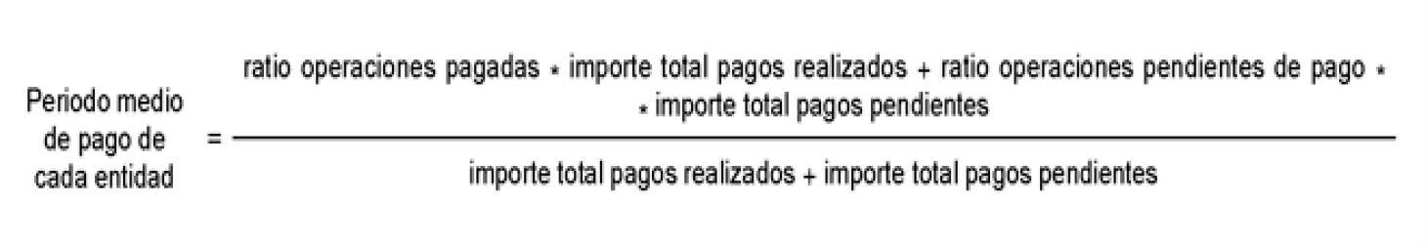
2. Para los pagos realizados en el mes, se calculará el ratio de las operaciones pagadas de acuerdo con la siguiente fórmula:
Cód. Validación: 4MS4XJM6Q6SE2ZEGH7LZCM6SN | Verificación: https://candelaria.sedelectronica.es/
Documento firmado electrónicamente desde la plataforma esPublico Gestiona | Página 38 de 177
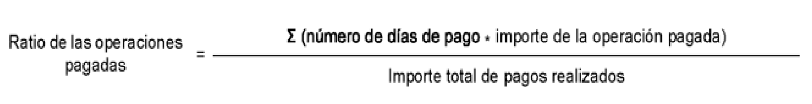
Se entenderá por número de días de pago, los días naturales transcurridos desde:
- La fecha de aprobación de las certificaciones de obra hasta la fecha de pago material por
parte de la Administración.
- La fecha de aprobación de los documentos que acrediten la conformidad con los bienes en-
tregados o servicios prestados, hasta la fecha de pago material por parte de la Administración.
- La fecha de entrada de la factura en el registro administrativo, según conste en el registro
contable de facturas o sistema equivalente, hasta la fecha de pago material por parte de la Administración, en los supuestos en los que o bien no resulte de aplicación un procedimiento de aceptación o comprobación de los bienes o servicios prestados o bien la factura se reciba con posterioridad a la aprobación de la conformidad.
En los supuestos en los que no haya obligación de disponer de registro contable, se tomará la fecha de recepción de la factura en el correspondiente registro administrativo.
En el caso de las facturas que se paguen con cargo al Fondo de Liquidez Autonómico o con cargo a la retención de importes a satisfacer por los recursos de los regímenes de financiación para pagar directamente a los proveedores, se considerará como fecha de pago material la fecha de la propuesta de pago definitiva formulada por la Comunidad Autónoma o la Corporación Local, según corresponda.
De conformidad con lo expuesto en el punto anterior, el cómputo del plazo se debe realizar de forma ordinaria para las contrataciones, exceptuando las obras, desde la fecha de aprobación de los documentos que acrediten la conformidad con los bienes entregados o servicios prestados, hasta la fecha de pago material por parte de la Administración. Para el caso de las obras, desde la fecha de aprobación de las certificaciones de obra hasta la fecha de pago material por parte de la Administración.

II.- Periodo Medio de Pago del Ayuntamiento de Candelaria. Segundo trimestre 2021: De conformidad con la información extraída del aplicativo contable el 19 de julio de 2021, el PMP del Ayuntamiento es el siguiente:

Ratio medio de pago: | 21,82
Pagos realizados: | 1.844.831,86
Ratio medio pendiente de pago: | 18,53
Pagos pendientes: | 581.924,21
Resultado PMP _{AYTO} | 21,03

Cód. Validación: 4MS4XJM6Q6SE2ZEGH7LZCM6SN | Verificación: https://candelaria.sedelectronica.es/
Documento firmado electrónicamente desde la plataforma esPublico Gestiona | Página 39 de 177

III.- Periodo Medio de Pago EPELCAN. Segundo trimestre 2021: De conformidad con los cálculos remitidos por la entidad pública empresarial, el PMP de EPELCAN es el siguiente es el siguiente:

Ratio medio de pago: | 30,82
Pagos realizados: | 31.558,12
Ratio medio pendiente de pago: | 31,57
Pagos pendientes: | 34.181,56
Resultado PMP_{ent dependiente} | 31,21

III.- Periodo Medio de Pago VIVIENDAS Y SERVICIOS MUNICIPALES DE CANDELARIA SL. Segundo trimestre 2021: De conformidad con los cálculos remitidos por la entidad pública empresarial, el PMP de la entidad VIVIENDAS Y SERVICIOS MUNICIPALES DE CANDELARIA
SL, es el siguiente:

Ratio medio de pago: | 27,87
Pagos realizados: | 17.201,54
Ratio medio pendiente de pago: | 43,89
Pagos pendientes: | 4.712,72
Resultado PMP_{ent dependiente} | 31,32

IV.- Periodo Medio de Pago FUNDACIÓN CANARIA CANDELARIA (CANDESOL). Segundo trimestre 2021: De conformidad con la información remitida por la entidad dependiente, el PMP de la entidad FUNDACIÓN CANARIA CANDELARIA (CANDESOL), es el siguiente:

Ratio medio de pago: | 6,18
Pagos realizados: | 10.847,27
Ratio medio pendiente de pago: | 19,08
Pagos pendientes: | 12.706,35
Resultado PMP_{ent dependiente} | 13,14

De conformidad con los datos anteriores, se obtiene el siguiente resultado global:

Cód. Validación: 4MS4XJM6Q6SE2ZEGH7LZCM6SN | Verificación: https://candelaria.sedelectronica.es/
Documento firmado electrónicamente desde la plataforma esPublico Gestiona | Página 40 de 177
Entidad | Ratio  Operaciones Pagadas | Importe Pagos  Realizados | Ratio  Operaciones  Pendientes de Pago | Importe Pagos Pendientes | PMP
Ayuntamiento de Candelaria | 21,82 | 1.844.831,86 | 18,53 | 581.924,21 | 21,03
EPELCAN | 30,82 | 31.558,12 | 31,57 | 34.181,56 | 31,21
VIVIENDAS Y SERVICIOS | 27,87 | 17.201,54 | 43,89 | 4.712,72 | 31,32
CANDESOL | 6,18 | 10.847,27 | 19,08 | 12.706,35 | 13,14
PMP Global |  | 1.904.438,79 |  | 620.818,49 | 21,34

“

Consta en el expediente propuesta del Concejal delegado de Hacienda, D. Airam Pérez Chinea, de fecha 21 de julio de 2021, que transcrito literalmente dice:

“ASUNTO: Informe de la Interventora accidental, en virtud del Decreto 1940/2021 de 14 de julio, del Periodo Medio de Pago del Segundo Trimestre de 2021 conforme el Real Decreto 1040/2017, de 22 de diciembre del Ayuntamiento de Candelaria

Consideraciones
Única.- En cumplimiento de la Disposición Final 2ª, apartado 3º de la Ley Orgánica 2/2012, de 27 de abril, de Estabilidad Presupuestaria y Sostenibilidad Financiera (que señala que por Orden del Ministro de Hacienda y Administraciones Públicas, se desarrollará la metodología de cálculo del Periodo Medio de Pago a proveedores de las Administraciones Públicas conforme a criterios homogéneos y que tendrá en cuenta los pagos efectuados y las operaciones pendientes de pago), se ha publicado, con fecha 30 de julio de 2014, el Real Decreto 635/2014, de 25 de julio, por el que se desarrolla la Metodología de cálculo del Periodo Medio de Pago a proveedores de las Administraciones Públicas y las condiciones y el procedimiento de retención de recursos de los regímenes de financiación previstos en la Ley Orgánica 2/2012 de 27 de abril, de Estabilidad Presupuestaria y Sostenibilidad Financiera, posteriormente modificado por el Real Decreto 1040/2017 de 22 de diciembre.
La última reforma de la Ley Orgánica 2/2012, de 27 de abril, redefinió el principio de sostenibilidad financiera incluyendo no sólo el control de deuda pública, sino también el control de la deuda comercial.
La Ley Orgánica de Control de la Deuda Comercial, modifica la Ley Orgánica 2/2012, de 27 de abril, introduciendo el concepto del Periodo Medio de Pago, como expresión del volumen de deuda comercial y establece la obligación de que todas las Administraciones Públicas hagan público su periodo Medio de Pago.
Cód. Validación: 4MS4XJM6Q6SE2ZEGH7LZCM6SN | Verificación: https://candelaria.sedelectronica.es/
Documento firmado electrónicamente desde la plataforma esPublico Gestiona | Página 41 de 177
El Real Decreto 1040/2017, de 22 de diciembre, de 25 de julio, mide el retraso en el pago de la deuda comercial en términos económicos, como indicador distinto respecto del periodo legal de pago en la Ley 3/2004 de 29 de diciembre, por la que se establecen medidas de lucha contra la morosidad en las operaciones comerciales.
Es por lo que, visto el informe emitido por la intervención accidental Municipal, de fecha 19 de julio de 2021 para el segundo trimestre, esta Concejalía delegada de Hacienda PROPONE:

Primero: Dar cuenta al Pleno del Periodo Medio de Pago previsto en el Real Decreto 1040/2017, de 22 de diciembre, por el que se desarrolla la Metodología de cálculo del Periodo Medio de Pago a proveedores de las Administraciones Públicas y las condiciones y el procedimiento de retención de recursos de los regímenes de financiación previstos en la Ley Orgánica 2/2012 de 27 de abril, de Estabilidad Presupuestaria y Sostenibilidad Financiera, correspondiente al Segundo Trimestre del año 2021, que presenta el siguiente detalle:

Entidad | Ratio  Operaciones Pagadas | Importe Pagos  Realizados | Ratio  Operaciones  Pendientes de Pago | Importe  Pagos  Pendientes | PMP
Ayuntamiento de Candelaria | 21,82 | 1.844.831,86 | 18,53 | 581.924,21 | 21,03
EPELCAN | 30,82 | 31.558,12 | 31,57 | 34.181,56 | 31,21
VIVIENDAS Y SERVICIOS | 27,87 | 17.201,54 | 43,89 | 4.712,72 | 31,32
CANDESOL | 6,18 | 10.847,27 | 19,08 | 12.706,35 | 13,14
PMP Global |  | 1.904.438,79 |  | 620.818,49 | 21,34

Segundo: Dar traslado de dicho acuerdo al Ministerio de Hacienda y Función Pública, a través de la plataforma telemática que habilita el propio Ministerio.
Tercero: Publicar en el portal web del Ayuntamiento de Candelaria, el Periodo Medio de Pago del Segundo Trimestre del ejercicio 2021, en cumplimiento el Real Decreto 1040/2017, de 22 de diciembre.”

DICTAMEN FAVORABLE DE LA COMISIÓN INFORMATIVA DE HACIENDA, RECURSOS HUMANOS Y SERVICIOS GENERALES DE 27 DE JULIO DE 2021.

Los 7 concejales presentes tomaron conocimiento:

4 de los concejales del Grupo Socialista: Don Airam Pérez Chinea, Don Jorge Baute Delgado, Don José Francisco Pinto Ramos y Doña Margarita Eva Tendero Barroso.

1 del concejal del Grupo Popular, Don Juan Miguel Olivera González.
Cód. Validación: 4MS4XJM6Q6SE2ZEGH7LZCM6SN | Verificación: https://candelaria.sedelectronica.es/
Documento firmado electrónicamente desde la plataforma esPublico Gestiona | Página 42 de 177
1 de la concejal del Grupo Mixto (SSP), Doña Lourdes del Carmen Mondéjar Rondón.

1 de la concejal del Grupo Mixto (CC-PNC), Doña Ángela Cruz Perera.

JUNTA DE PORTAVOCES DE 27 DE JULIO DE 2021.
Quedó oída.

TOMA DE CONOCIMIENTO EN EL PLENO DE 30 DE JULIO DE 2021.

Los 19 concejales presentes tomaron conocimiento.
11 concejales del Grupo Socialista: Doña María Concepción Brito Núñez, Don Jorge Baute Delgado, Doña Olivia Concepción Pérez Díaz, Don José Francisco Pinto Ramos, Doña Hilaria Cecilia Otazo González, Don Airam Pérez Chinea, Doña Margarita Eva Tendero Barroso, Don Manuel Alberto González Pestano, Doña María del Carmen Clemente Díaz, Don Olegario Francisco Alonso Bello y Don Reinaldo José Triviño Blanco.
4 concejales del Grupo Popular: Don Juan Miguel Olivera González. Don Andrés Rodríguez Delgado, Don Jacobo López Fariña y Doña Raquel Martín Castro.
- de la concejal del Grupo Mixto (SSP): Doña Lourdes del Carmen Mondéjar Rondón.
- concejales del Grupo Mixto (CC-PNC): Doña Ángela Cruz Perera y Don Emilio Jesús Atiénzar Armas.
1 de la concejal del Grupo Mixto (VxC): Doña Alicia Mercedes Marrero Meneses.

ACUERDO DEL PLENO DE 30 DE JULIO DE 2021.

Primero: Dar cuenta al Pleno del Periodo Medio de Pago previsto en el Real Decreto 1040/2017, de 22 de diciembre, por el que se desarrolla la Metodología de cálculo del Periodo Medio de Pago a proveedores de las Administraciones Públicas y las condiciones y el procedimiento de retención de recursos de los regímenes de financiación previstos en la Ley Orgánica 2/2012 de 27 de abril, de Estabilidad Presupuestaria y Sostenibilidad Financiera, correspondiente al Segundo Trimestre del año 2021, que presenta el siguiente detalle:

Cód. Validación: 4MS4XJM6Q6SE2ZEGH7LZCM6SN | Verificación: https://candelaria.sedelectronica.es/
Documento firmado electrónicamente desde la plataforma esPublico Gestiona | Página 43 de 177
Entidad | Ratio  Operaciones Pagadas | Importe Pagos  Realizados | Ratio  Operaciones  Pendientes de Pago | Importe  Pagos  Pendientes | PMP
Ayuntamiento de Candelaria | 21,82 | 1.844.831,86 | 18,53 | 581.924,21 | 21,03
EPELCAN | 30,82 | 31.558,12 | 31,57 | 34.181,56 | 31,21
VIVIENDAS Y SERVICIOS | 27,87 | 17.201,54 | 43,89 | 4.712,72 | 31,32
CANDESOL | 6,18 | 10.847,27 | 19,08 | 12.706,35 | 13,14
PMP Global |  | 1.904.438,79 |  | 620.818,49 | 21,34

Segundo: Dar traslado de dicho acuerdo al Ministerio de Hacienda y Función Pública, a través de la plataforma telemática que habilita el propio Ministerio.
Tercero: Publicar en el portal web del Ayuntamiento de Candelaria, el Periodo Medio de Pago del Segundo Trimestre del ejercicio 2021, en cumplimiento el Real Decreto 1040/2017, de 22 de diciembre.”

6.- Expediente 7107/2021. Propuesta del Concejal delegado de Hacienda de fecha 21 de julio de 2021 por el que da cuenta al Pleno del Informe de la Interventora Accidental de 19 de julio de 2021 de cumplimiento de plazos de la Ley 15/2010 correspondiente al segundo trimestre del año 2021.

Consta en el expediente Informe de Intervención emitido por Don Nicolás Rojo Garnica, que desempeña el puesto de trabajo de Interventor Municipal, de 19 de julio de 2021, del siguiente tenor literal:

“INFORME
Visto el expediente antedicho, la funcionaria, Dña. Pilar Chico Delgado, que desempeña el puesto de trabajo de Interventora Accidental, en virtud del Decreto 1940/2021 de 14 de julio, emite el siguiente informe:

Antecedentes de hecho
I.- Ha sido remitida a esta intervención accidental, información de los entes dependientes para el cálculo del informe de morosidad del segundo trimestre del ejercicio 2021.
Cód. Validación: 4MS4XJM6Q6SE2ZEGH7LZCM6SN | Verificación: https://candelaria.sedelectronica.es/
Documento firmado electrónicamente desde la plataforma esPublico Gestiona | Página 44 de 177

CONCLUSIONES

Primera. - La Funcionaria que suscribe, Tesorero del Ayuntamiento de Candelaria, dando cumplimiento a lo dispuesto en el artículo 4 de la Ley 15/2010, de 5 de julio, de modificación de la Ley
3/2004, de 29 de diciembre, que establece que: “. Los Tesoreros o, en su defecto, Interventores de las Corporaciones locales elaborarán trimestralmente un informe sobre el cumplimiento de los plazos previstos en esta Ley para el pago de las obligaciones de cada Entidad local, que incluirá necesariamente el número y cuantía global de las obligaciones pendientes en las que se esté incumpliendo el plazo.
4. Sin perjuicio de su posible presentación y debate en el Pleno de la Corporación local, dicho informe deberá remitirse, en todo caso, a los órganos competentes del Ministerio de Economía y Hacienda y, en su respectivo ámbito territorial, a los de las Comunidades Autónomas que, con arreglo a sus respectivos Estatutos de Autonomía, tengan atribuida la tutela financiera de las Entidades locales. Tales órganos podrán igualmente requerir la remisión de los citados informes. (...)” tiene a bien informar que, según los datos obrantes en la contabilidad a fecha 14 de abril de 2021, el resumen de los plazos de pago en esta corporación ha sido el siguiente:

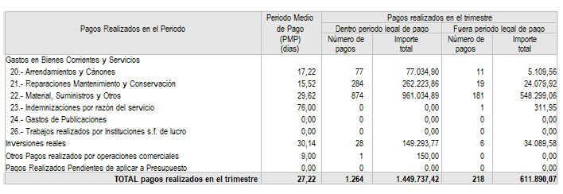
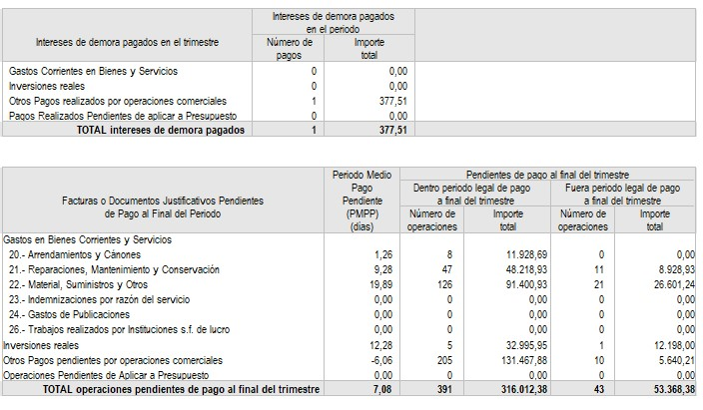
Cód. Validación: 4MS4XJM6Q6SE2ZEGH7LZCM6SN | Verificación: https://candelaria.sedelectronica.es/
Documento firmado electrónicamente desde la plataforma esPublico Gestiona | Página 45 de 177

Segunda. - El resto de entes han hecho llegar sus datos a esta Tesorería con los siguientes datos:

EPELCAN
PAGOS REALIZADOS EN EL PE-
RIODO
 | Dentro del Periodo Legal Pago |  | Fuera del Periodo Legal Pago
Periodo Medio de Pagos (días) | Número Pagos | Importe Total | Número Pagos | Importe Total
30,82 | 31 | 17.555,61 | 40 | 10.743,98

FACTURAS O DOCUMENTOS PENDIENTES DE PAGO AL
FINAL DEL PERIODO
 | Dentro del Periodo Legal Pago |  | Fuera del Periodo Legal Pago
Periodo Medio de Pago Pendiente (días) | Número  Operaciones | Importe Total | Número  Operaciones | Importe Total
31,57 | 31 | 31.983,85 | 19 | 2.197,71

VIVIENDAS Y SERVICIOS MUNICI-
PALES DE CANDELARIA
PAGOS REALIZADOS
EN EL PERIODO
 | Dentro del Periodo Legal Pago |  | Fuera del Periodo Legal Pago
Periodo Medio de Pagos (días) | Número Pagos | Importe Total | Número Pagos | Importe Total
27,87 | 23 | 10.267,34 | 6 | 6.934,20

FACTURAS O DOCUMENTOS PENDIENTES DE PAGO AL
Cód. Validación: 4MS4XJM6Q6SE2ZEGH7LZCM6SN | Verificación: https://candelaria.sedelectronica.es/
Documento firmado electrónicamente desde la plataforma esPublico Gestiona | Página 46 de 177
FINAL DEL PERIODO
 | Dentro del Periodo Legal Pago |  | Fuera del Periodo Legal Pago
Periodo Medio de Pago Pendiente (días) | Número  Operaciones | Importe Total | Número  Operaciones | Importe Total
43,89 | 6 | 1.740,42 | 10 | 2.972,30

CANDESOL
PAGOS REALIZADOS
EN EL PERIODO
 | Dentro del Periodo Legal Pago |  | Fuera del Periodo Legal Pago
Periodo Medio de Pagos (días) | Número Pagos | Importe Total | Número Pagos | Importe Total
6,18 | 88 | 10.623,77 € | 3 | 223,50 €

FACTURAS O DOCUMENTOS PENDIENTES DE PAGO AL
FINAL DEL PERIODO
 | Dentro del Periodo Legal Pago |  | Fuera del Periodo Legal Pago
Periodo Medio de Pago Pendiente (días) | Número  Operaciones | Importe Total | Número  Operaciones | Importe Total
19,08 | 1 | 80,25 | 11 | 12.626,10
Esto es cuanto se tiene a bien informar en cumplimiento del artículo 4 de la Ley 15/2010, de 5 de julio, de modificación de la Ley 3/2004, de 29 de diciembre, por la que se establecen medidas de lucha contra la morosidad en las operaciones comerciales, dándose traslado del presente informe a la Alcaldía, para su remisión al Pleno.”

Consta en el expediente propuesta del Concejal delegado de Hacienda, D. Airam Pérez Chinea, de fecha 21 de julio de 2021, que transcrito literalmente dice:

“ASUNTO: Informe de la Interventora accidental, en virtud del Decreto 1940/2021 de 14 de julio, del Periodo Medio de Pago del Segundo Trimestre de 2021 conforme el Real Decreto 1040/2017, de 22 de diciembre del Ayuntamiento de Candelaria

Consideraciones
Única.- En cumplimiento de la Disposición Final 2ª, apartado 3º de la Ley Orgánica 2/2012, de 27 de abril, de Estabilidad Presupuestaria y Sostenibilidad Financiera (que señala que por Orden del Ministro de Hacienda y Administraciones Públicas, se desarrollará la metodología de cálculo del Periodo Medio de Pago a proveedores de las Administraciones Públicas conforme a criterios homogéneos y que tendrá en cuenta los pagos efectuados y las operaciones pendientes de pago), se ha publicado, con fecha 30 de julio de 2014, el Real Decreto 635/2014, de 25 de julio, por el que se desarrolla la Metodología de cálculo del Periodo Medio de Pago a proveedores de las Administraciones Públicas y las condiciones y el procedimiento de retención de recursos de los regímenes de financiación previstos en la Ley Orgánica 2/2012 de 27 de abril, de Estabilidad Presupuestaria y Sostenibilidad Financiera, posteriormente modificado por el Real Decreto 1040/2017 de 22 de diciembre.
Cód. Validación: 4MS4XJM6Q6SE2ZEGH7LZCM6SN | Verificación: https://candelaria.sedelectronica.es/
Documento firmado electrónicamente desde la plataforma esPublico Gestiona | Página 47 de 177
La última reforma de la Ley Orgánica 2/2012, de 27 de abril, redefinió el principio de sostenibilidad financiera incluyendo no sólo el control de deuda pública, sino también el control de la deuda comercial.
La Ley Orgánica de Control de la Deuda Comercial, modifica la Ley Orgánica 2/2012, de 27 de abril, introduciendo el concepto del Periodo Medio de Pago, como expresión del volumen de deuda comercial y establece la obligación de que todas las Administraciones Públicas hagan público su periodo Medio de Pago.
El Real Decreto 1040/2017, de 22 de diciembre, de 25 de julio, mide el retraso en el pago de la deuda comercial en términos económicos, como indicador distinto respecto del periodo legal de pago en la Ley 3/2004 de 29 de diciembre, por la que se establecen medidas de lucha contra la morosidad en las operaciones comerciales.
Es por lo que, visto el informe emitido por la intervención accidental Municipal, de fecha 19 de julio de 2021 para el segundo trimestre, esta Concejalía delegada de Hacienda PROPONE:

Primero: Dar cuenta al Pleno del Periodo Medio de Pago previsto en el Real Decreto 1040/2017, de 22 de diciembre, por el que se desarrolla la Metodología de cálculo del Periodo Medio de Pago a proveedores de las Administraciones Públicas y las condiciones y el procedimiento de retención de recursos de los regímenes de financiación previstos en la Ley Orgánica 2/2012 de 27 de abril, de Estabilidad Presupuestaria y Sostenibilidad Financiera, correspondiente al Segundo Trimestre del año 2021, que presenta el siguiente detalle:

Entidad | Ratio  Operaciones Pagadas | Importe Pagos  Realizados | Ratio  Operaciones  Pendientes de Pago | Importe  Pagos  Pendientes | PMP
Ayuntamiento de Candelaria | 21,82 | 1.844.831,86 | 18,53 | 581.924,21 | 21,03
EPELCAN | 30,82 | 31.558,12 | 31,57 | 34.181,56 | 31,21
VIVIENDAS Y SERVICIOS | 27,87 | 17.201,54 | 43,89 | 4.712,72 | 31,32
CANDESOL | 6,18 | 10.847,27 | 19,08 | 12.706,35 | 13,14
PMP Global |  | 1.904.438,79 |  | 620.818,49 | 21,34

Segundo: Dar traslado de dicho acuerdo al Ministerio de Hacienda y Función Pública, a través de la plataforma telemática que habilita el propio Ministerio.
Cód. Validación: 4MS4XJM6Q6SE2ZEGH7LZCM6SN | Verificación: https://candelaria.sedelectronica.es/
Documento firmado electrónicamente desde la plataforma esPublico Gestiona | Página 48 de 177
Tercero: Publicar en el portal web del Ayuntamiento de Candelaria, el Periodo Medio de Pago del Segundo Trimestre del ejercicio 2021, en cumplimiento el Real Decreto 1040/2017, de 22 de diciembre.”

DICTAMEN FAVORABLE DE LA COMISIÓN INFORMATIVA DE HACIENDA, RECURSOS HUMANOS Y SERVICIOS GENERALES DE 27 DE JULIO DE 2021.

Los 7 concejales presentes tomaron conocimiento:

4 de los concejales del Grupo Socialista: Don Airam Pérez Chinea, Don Jorge Baute Delgado, Don José Francisco Pinto Ramos y Doña Margarita Eva Tendero Barroso.

1 del concejal del Grupo Popular, Don Juan Miguel Olivera González.

1 de la concejal del Grupo Mixto (SSP), Doña Lourdes del Carmen Mondéjar Rondón.

1 de la concejal del Grupo Mixto (CC-PNC), Doña Ángela Cruz Perera.

JUNTA DE PORTAVOCES DE 27 DE JULIO DE 2021.
Quedó oída.

TOMA DE CONOCIMIENTO EN EL PLENO DE 30 DE JULIO DE 2021.

Los 19 concejales presentes tomaron conocimiento.
11 concejales del Grupo Socialista: Doña María Concepción Brito Núñez, Don Jorge Baute Delgado, Doña Olivia Concepción Pérez Díaz, Don José Francisco Pinto Ramos, Doña Hilaria Cecilia Otazo González, Don Airam Pérez Chinea, Doña Margarita Eva Tendero Barroso, Don Manuel Alberto González Pestano, Doña María del Carmen Clemente Díaz, Don Olegario Francisco Alonso Bello y Don Reinaldo José Triviño Blanco.
4 concejales del Grupo Popular: Don Juan Miguel Olivera González. Don Andrés Rodríguez Delgado, Don Jacobo López Fariña y Doña Raquel Martín Castro.
- de la concejal del Grupo Mixto (SSP): Doña Lourdes del Carmen Mondéjar Rondón.
- concejales del Grupo Mixto (CC-PNC): Doña Ángela Cruz Perera y Don Emilio Jesús Atiénzar Armas.
1 de la concejal del Grupo Mixto (VxC): Doña Alicia Mercedes Marrero Meneses.
Cód. Validación: 4MS4XJM6Q6SE2ZEGH7LZCM6SN | Verificación: https://candelaria.sedelectronica.es/
Documento firmado electrónicamente desde la plataforma esPublico Gestiona | Página 49 de 177

ACUERDO DEL PLENO DE 30 DE JULIO DE 2021

Primero: Dar cuenta al Pleno del Periodo Medio de Pago previsto en el Real Decreto 1040/2017, de 22 de diciembre, por el que se desarrolla la Metodología de cálculo del Periodo Medio de Pago a proveedores de las Administraciones Públicas y las condiciones y el procedimiento de retención de recursos de los regímenes de financiación previstos en la Ley Orgánica 2/2012 de 27 de abril, de Estabilidad Presupuestaria y Sostenibilidad Financiera, correspondiente al Segundo Trimestre del año 2021, que presenta el siguiente detalle:

Entidad | Ratio  Operaciones Pagadas | Importe Pagos Realizados | Ratio  Operaciones  Pendientes de Pago | Importe Pagos Pendientes | PMP
Ayuntamiento de Candelaria | 21,82 | 1.844.831,86 | 18,53 | 581.924,21 | 21,03
EPELCAN | 30,82 | 31.558,12 | 31,57 | 34.181,56 | 31,21
VIVIENDAS Y SERVICIOS | 27,87 | 17.201,54 | 43,89 | 4.712,72 | 31,32
CANDESOL | 6,18 | 10.847,27 | 19,08 | 12.706,35 | 13,14
PMP Global |  | 1.904.438,79 |  | 620.818,49 | 21,34

Segundo: Dar traslado de dicho acuerdo al Ministerio de Hacienda y Función Pública, a través de la plataforma telemática que habilita el propio Ministerio.
Tercero: Publicar en el portal web del Ayuntamiento de Candelaria, el Periodo Medio de Pago del Segundo Trimestre del ejercicio 2021, en cumplimiento el Real Decreto 1040/2017, de 22 de diciembre.”

Cód. Validación: 4MS4XJM6Q6SE2ZEGH7LZCM6SN | Verificación: https://candelaria.sedelectronica.es/
Documento firmado electrónicamente desde la plataforma esPublico Gestiona | Página 50 de 177

7.- Expediente 7020/2021. Propuesta de la Alcaldesa-Presidenta de fecha 21 de julio de 2021 de puesta a disposición por el Ayuntamiento de Candelaria al Cabildo Insular de Tenerife de los bienes inmuebles municipales necesarios para la ejecución del proyecto "Proyecto de remodelación de la Plaza de la Patrona".

Consta en el expediente Informe Jurídico emitido por Doña Mª del Pilar Chico Delgado, que desempeña el puesto de Técnico de Administración General, del 19 de julio de 2021, conformado por D. Octavio Manuel Fernández Hernández, Secretario General, del 19 de julio de 2021 y debidamente fiscalizado por Dª Mª del Pilar Chico Delgado, Interventora Accidental, de 19 de julio de 2021, del siguiente tenor literal:

“INFORME
Visto el expediente antedicho, la funcionaria Mª del Pilar Chico Delgado, que desempeña el puesto de trabajo de técnico de adm.gral. conformado por el Secretario General, debidamente fiscalizado favorablemente por la Interventora Municipal acctal. (Decreto nº 1940/2021, de fecha 14 de julio), emite/n el siguiente informe:
Cód. Validación: 4MS4XJM6Q6SE2ZEGH7LZCM6SN | Verificación: https://candelaria.sedelectronica.es/
Documento firmado electrónicamente desde la plataforma esPublico Gestiona | Página 51 de 177

Antecedentes de hecho

Visto informe técnico de fecha 19 de julio de 2021, emitido por el Arquitecta municipal que dice:

“INFORME
A la vista de los Oficios presentados por el Cabildo Insular de Tenerife, con fechas 18 de febrero de 2019, 22 de enero y 28 de septiembre de 2020, con números de registro 2019-E-RC-3505, 2020-E-RC-1252 y 2020-E-RC-10531, en relación con la puesta a disposición de los terrenos necesarios para la ejecución del Proyecto de Remodelación de la Plaza de la Patrona, Nayra Guzmán Hernández, arquitecta emite el presente informe:

ANTECEDENTES

- Con fecha 14 de mayo del 2009, se resuelve adjudicar, como resultado del Concurso de Ideas, la Remodelación de la Plaza de la Patrona y su Entorno, Término Municipal de Candelaria al Equipo Redactor RUIZ-LARREA & ASOCIADOS S.L Y ESTUDIO ARQUITECTURA EUSTAQUIO MARTÍNEZ SLPU “RLA & EM UTE”
- Con fecha 9 de noviembre de 2010, se aprueba por el Excmo. Cabildo Insular de Tenerife (Área de Turismo y Planificación), el Plan Director para la redacción del proyecto de la Remodelación de la Plaza de la Patrona y su Entorno, Término Municipal de Candelaria
- Con fecha 11 de febrero de 2011, se presentan por parte del Ayuntamiento de Candelaria, sugerencias al Documento del Plan Director
- Con fecha 26 de enero de 2016 se presenta informe por parte de la Comisión Insular de Patrimonio Histórico del Excmo. Cabildo Insular de Tenerife
- Con fecha 14 de febrero de 2019, se presenta Proyecto de Remodelación de la Plaza de la Basílica.
- Con fecha 14 de marzo de 2019 y nº de registro de salida se remite al Cabildo, informe sobre la compatibilidad urbanística del Proyecto, con las siguientes conclusiones:

“…Los tres sectores, se encuentran dentro del Suelo Urbano Consolidado de Interés Cultural, en el Casco de Candelaria, incluido en el Bien de Interés Cultural, en la categoría de Monumento, del Santuario de la Virgen de Candelaria y del Convento. El entorno abarca el antiguo Ayuntamiento, La Plaza, y los Riscos de la Basílica hasta la Cueva de San Blas.

Las obras permitidas en líneas generales son las de son de conservación, restauración y consolidación y por tanto las obras descritas dentro del Proyecto de Remodelación de la Plaza de la Basílica, incluidas dentro de los tres primeros sectores se consideran COMPATIBLES con el Plan General de Ordenación.

En el presente informe se comprueba la compatibilidad urbanística del proyecto presentado con el Plan General de Ordenación y por tanto quedará condicionado a cuantos informes sectoriales le sea de aplicación, en especial a los emitidos por la Comisión Insular de Patrimonio Histórico del Excmo. Cabildo Insular de Tenerife, Consejo Insular de aguas y Demarcación de Costas ,..”
Cód. Validación: 4MS4XJM6Q6SE2ZEGH7LZCM6SN | Verificación: https://candelaria.sedelectronica.es/
Documento firmado electrónicamente desde la plataforma esPublico Gestiona | Página 52 de 177

- Con fecha 28 de septiembre de 2020 y nº de registro de entrada 2020-E-RC-10531 se presenta por parte del Cabildo el Proyecto actualizado recogiendo las consideraciones realizadas por los diferentes organismos y entidades públicas

- Con fecha 25 de febrero de 2021 se solicita por parte del Ayuntamiento autorización de del Servicio Provincial de Costas de las Obras contenidas en el Proyecto

ÁMBITO DE EJECUCION DEL PROYECTO

En el proyecto presentado, se distinguen tres ámbitos diferenciados, que se dividen en sectores comprendidos entre el Paseo de San Blas y el final de la calle Antón Guanche:

SECTOR 1 Paseo Marítimo
SECTOR 2 Plaza de la Patrona
SECTOR 3 Plaza de los Artesanos

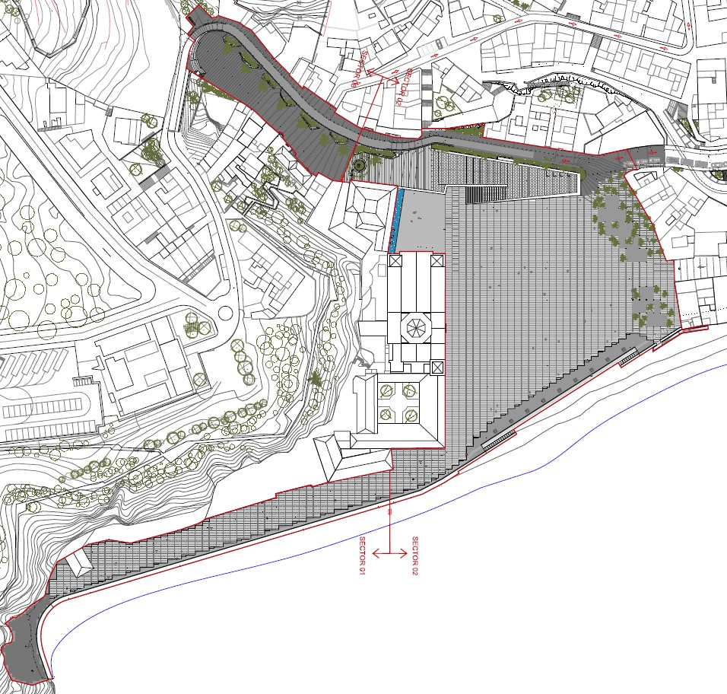

INVENTARIO MUNICIPAL DE BIENES

A la vista de los Acuerdos de la Junta de Gobierno Local para la actualización del Inventario de bienes del Ayuntamiento de Candelaria y la aprobación de las siguientes fichas:
Cód. Validación: 4MS4XJM6Q6SE2ZEGH7LZCM6SN | Verificación: https://candelaria.sedelectronica.es/
Documento firmado electrónicamente desde la plataforma esPublico Gestiona | Página 53 de 177

- PASEO DE SAN BLAS: Acuerdo de la Junta de Gobierno Local de fecha 29 de octubre de 2020

Nº de inventario 140023

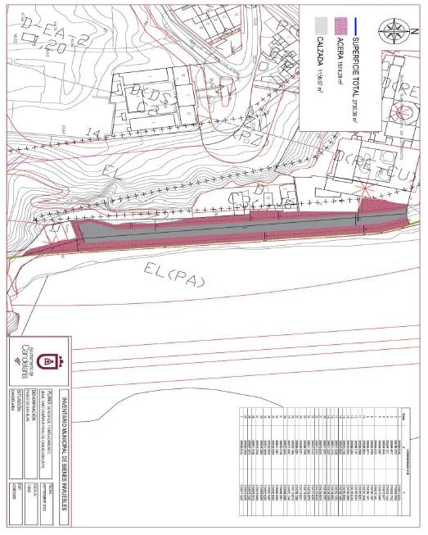
Cód. Validación: 4MS4XJM6Q6SE2ZEGH7LZCM6SN | Verificación: https://candelaria.sedelectronica.es/
Documento firmado electrónicamente desde la plataforma esPublico Gestiona | Página 54 de 177

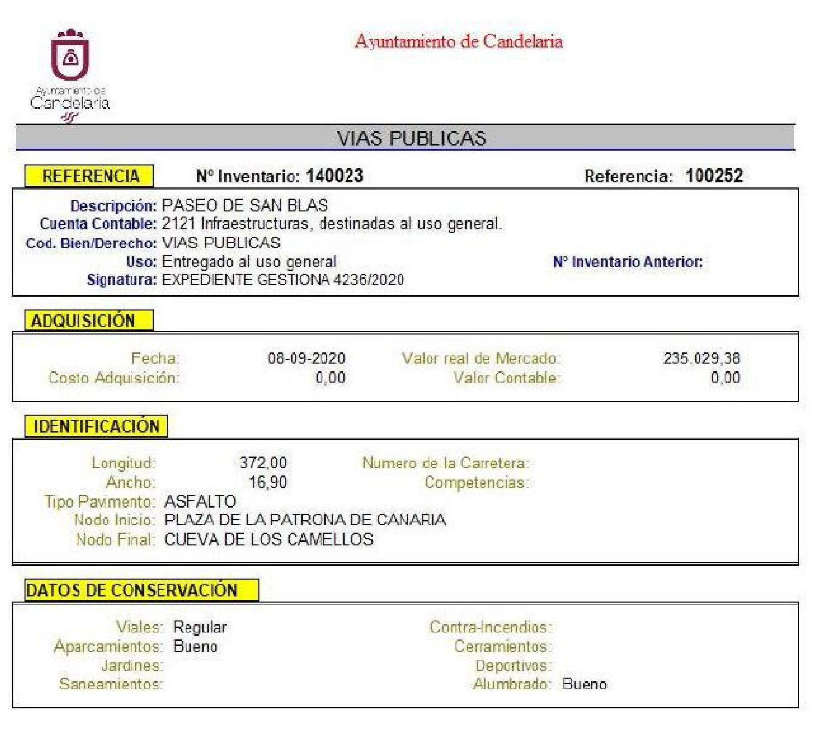
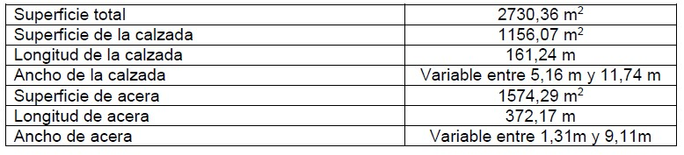
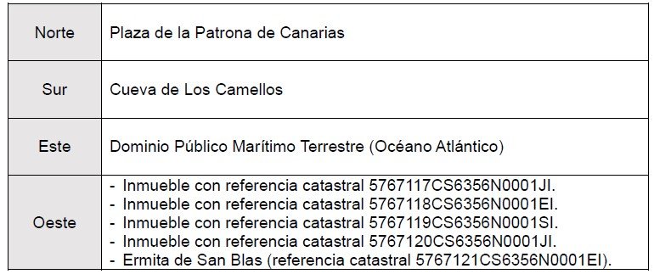
Cód. Validación: 4MS4XJM6Q6SE2ZEGH7LZCM6SN | Verificación: https://candelaria.sedelectronica.es/
Documento firmado electrónicamente desde la plataforma esPublico Gestiona | Página 55 de 177

- PLAZA DE LA PATRONA: Acuerdo de la Junta de Gobierno Local de fecha 11 de mayo de
2021

Nº de inventario: 110246 y 130114
Cód. Validación: 4MS4XJM6Q6SE2ZEGH7LZCM6SN | Verificación: https://candelaria.sedelectronica.es/
Documento firmado electrónicamente desde la plataforma esPublico Gestiona | Página 56 de 177
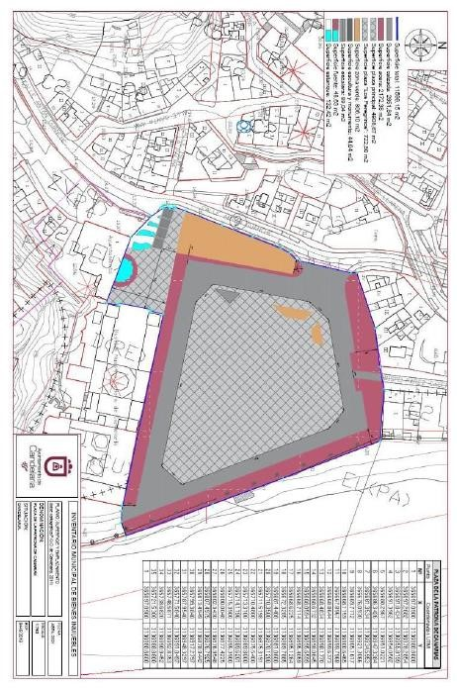

Cód. Validación: 4MS4XJM6Q6SE2ZEGH7LZCM6SN | Verificación: https://candelaria.sedelectronica.es/
Documento firmado electrónicamente desde la plataforma esPublico Gestiona | Página 57 de 177
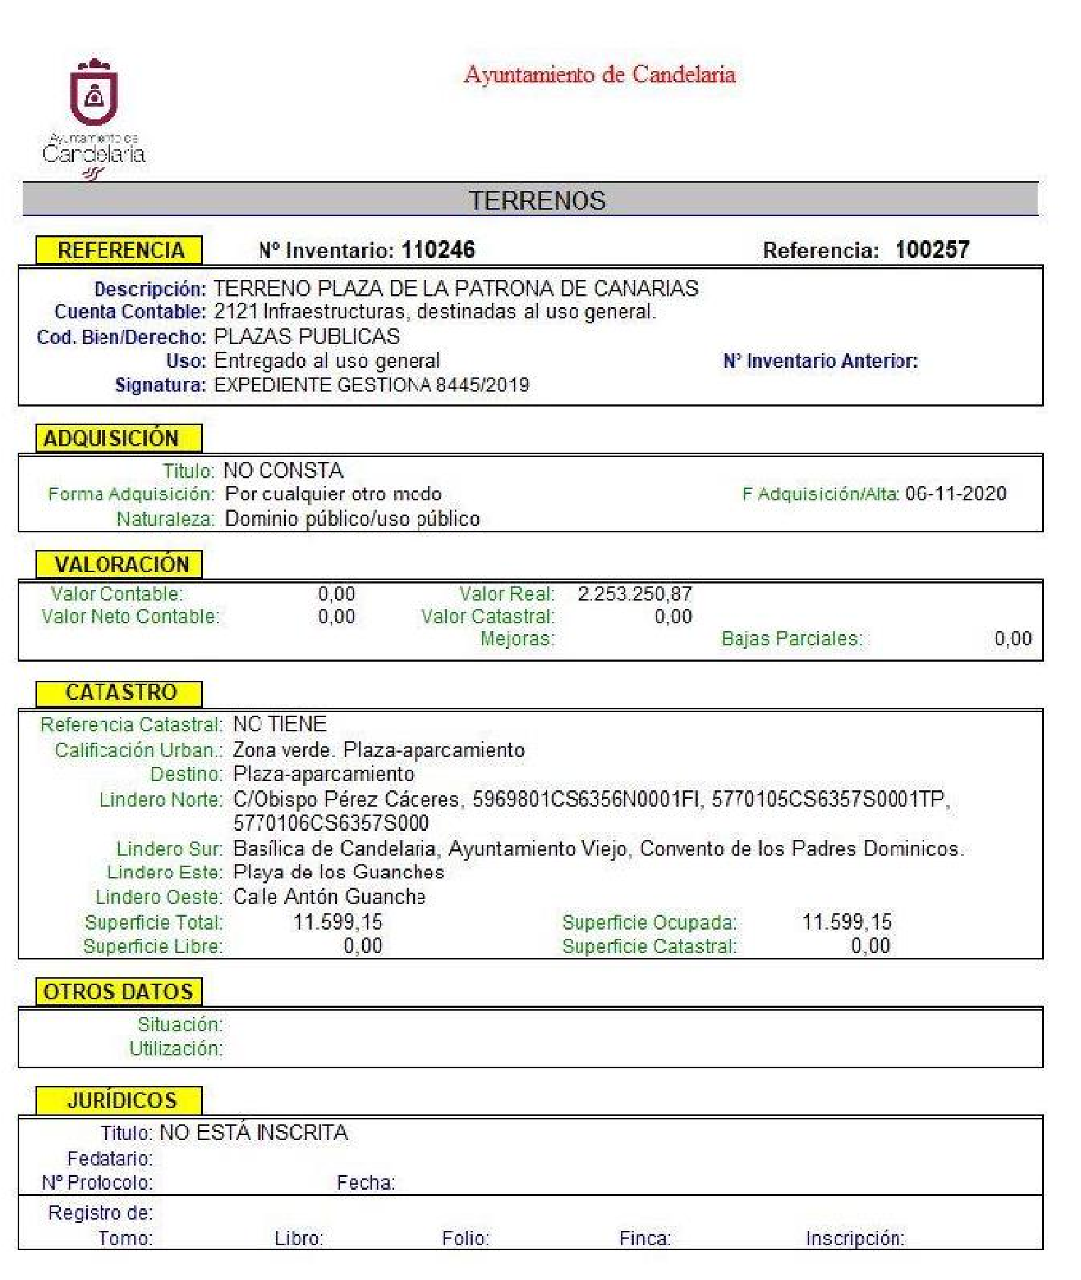
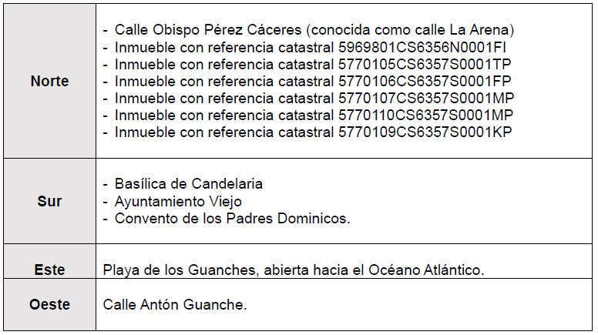
Cód. Validación: 4MS4XJM6Q6SE2ZEGH7LZCM6SN | Verificación: https://candelaria.sedelectronica.es/
Documento firmado electrónicamente desde la plataforma esPublico Gestiona | Página 58 de 177
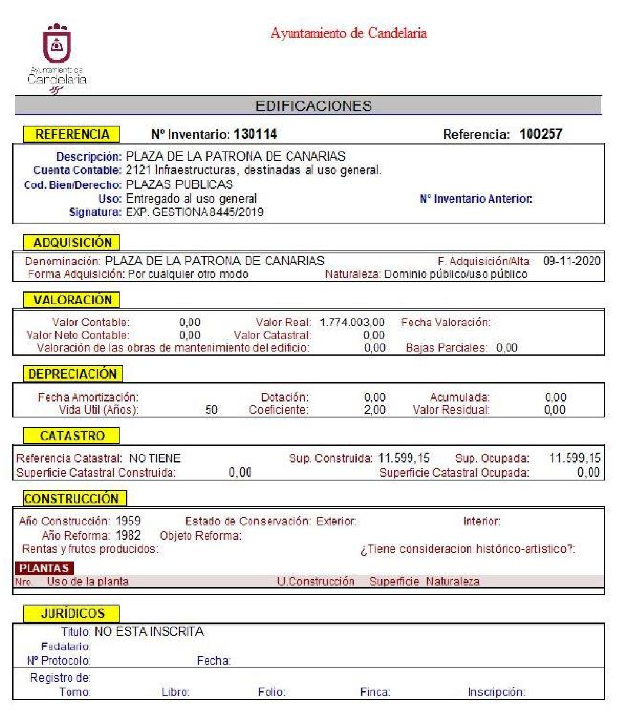
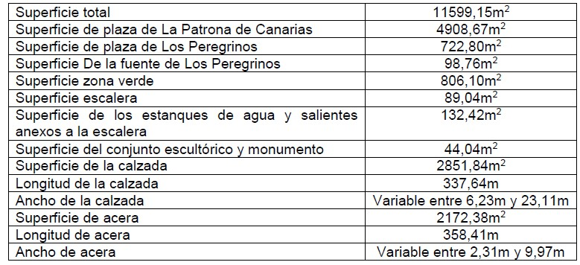
Cód. Validación: 4MS4XJM6Q6SE2ZEGH7LZCM6SN | Verificación: https://candelaria.sedelectronica.es/
Documento firmado electrónicamente desde la plataforma esPublico Gestiona | Página 59 de 177

- CALLE LOS PRINCIPES: Acuerdo de la Junta de Gobierno Local de fecha 28 de julio de
2020

Nº de inventario: 140019
Cód. Validación: 4MS4XJM6Q6SE2ZEGH7LZCM6SN | Verificación: https://candelaria.sedelectronica.es/
Documento firmado electrónicamente desde la plataforma esPublico Gestiona | Página 60 de 177
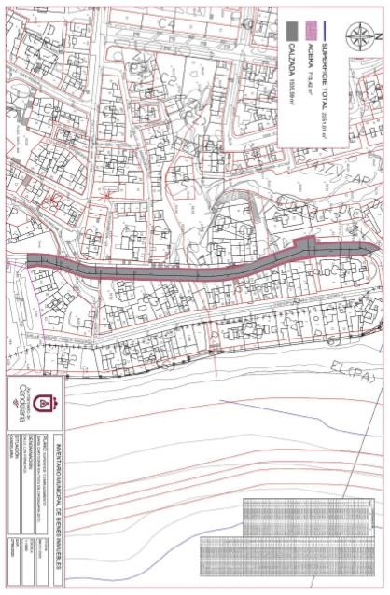
Cód. Validación: 4MS4XJM6Q6SE2ZEGH7LZCM6SN | Verificación: https://candelaria.sedelectronica.es/
Documento firmado electrónicamente desde la plataforma esPublico Gestiona | Página 61 de 177
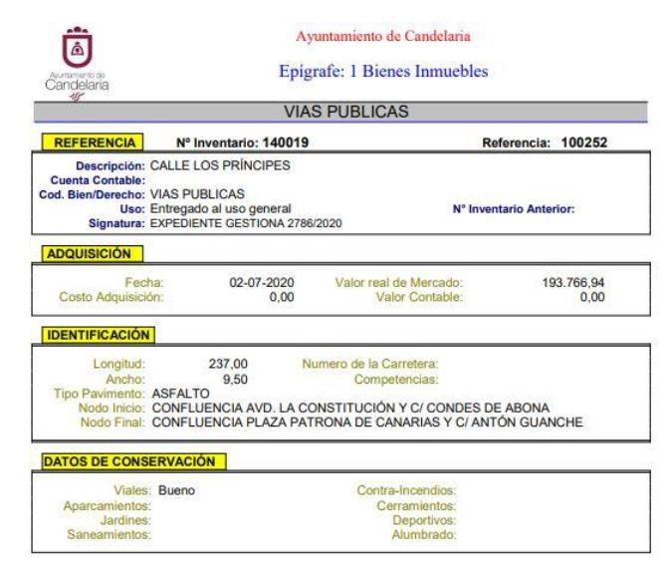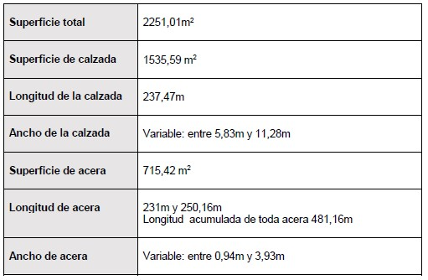

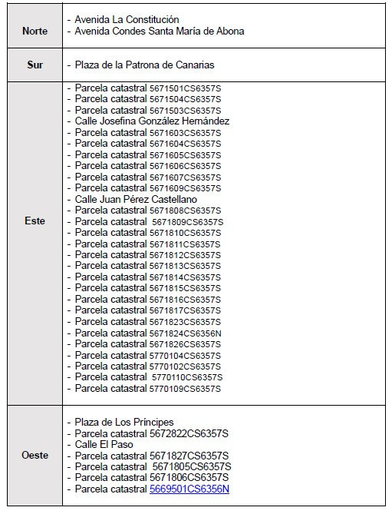

Cód. Validación: 4MS4XJM6Q6SE2ZEGH7LZCM6SN | Verificación: https://candelaria.sedelectronica.es/
Documento firmado electrónicamente desde la plataforma esPublico Gestiona | Página 62 de 177

- CALLE ANTON GUANCHE: Acuerdo de la Junta de Gobierno Local de fecha 9 de diciembre de 2020

Nº de inventario: 140024
Cód. Validación: 4MS4XJM6Q6SE2ZEGH7LZCM6SN | Verificación: https://candelaria.sedelectronica.es/
Documento firmado electrónicamente desde la plataforma esPublico Gestiona | Página 63 de 177
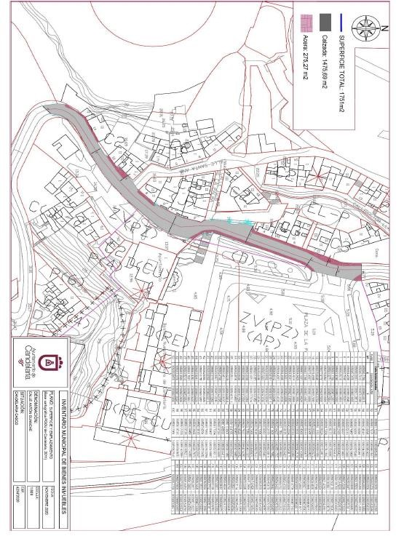
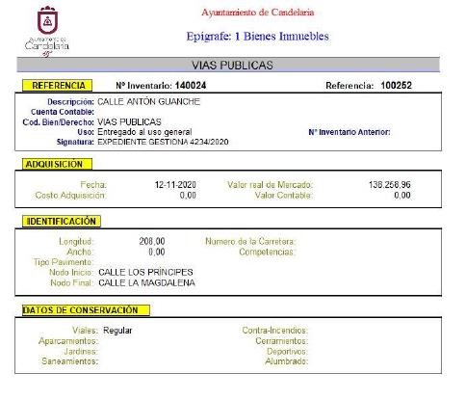
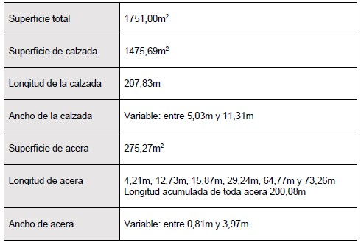
Cód. Validación: 4MS4XJM6Q6SE2ZEGH7LZCM6SN | Verificación: https://candelaria.sedelectronica.es/
Documento firmado electrónicamente desde la plataforma esPublico Gestiona | Página 64 de 177

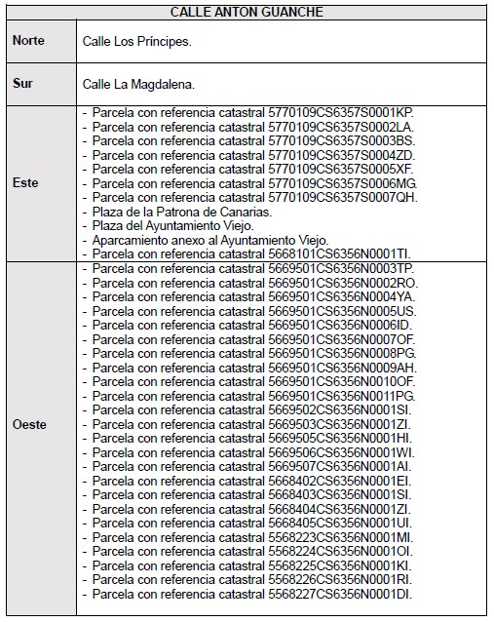

Cód. Validación: 4MS4XJM6Q6SE2ZEGH7LZCM6SN | Verificación: https://candelaria.sedelectronica.es/
Documento firmado electrónicamente desde la plataforma esPublico Gestiona | Página 65 de 177

- PARKING ANTON GUANCHE: Acuerdo de la Junta de Gobierno Local de fecha 11 de mayo de 2021

Nº de inventario: 120028 y 110253
Cód. Validación: 4MS4XJM6Q6SE2ZEGH7LZCM6SN | Verificación: https://candelaria.sedelectronica.es/
Documento firmado electrónicamente desde la plataforma esPublico Gestiona | Página 66 de 177
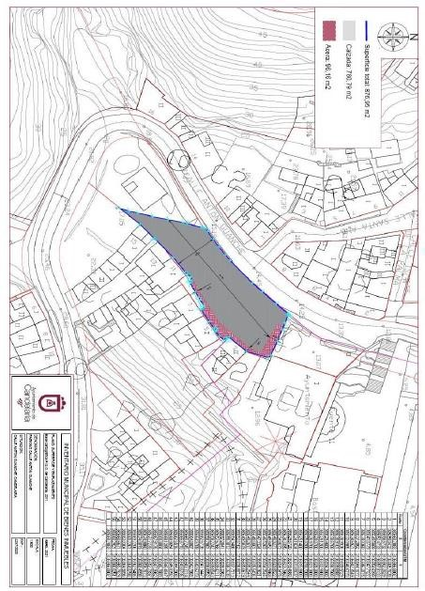

Cód. Validación: 4MS4XJM6Q6SE2ZEGH7LZCM6SN | Verificación: https://candelaria.sedelectronica.es/
Documento firmado electrónicamente desde la plataforma esPublico Gestiona | Página 67 de 177
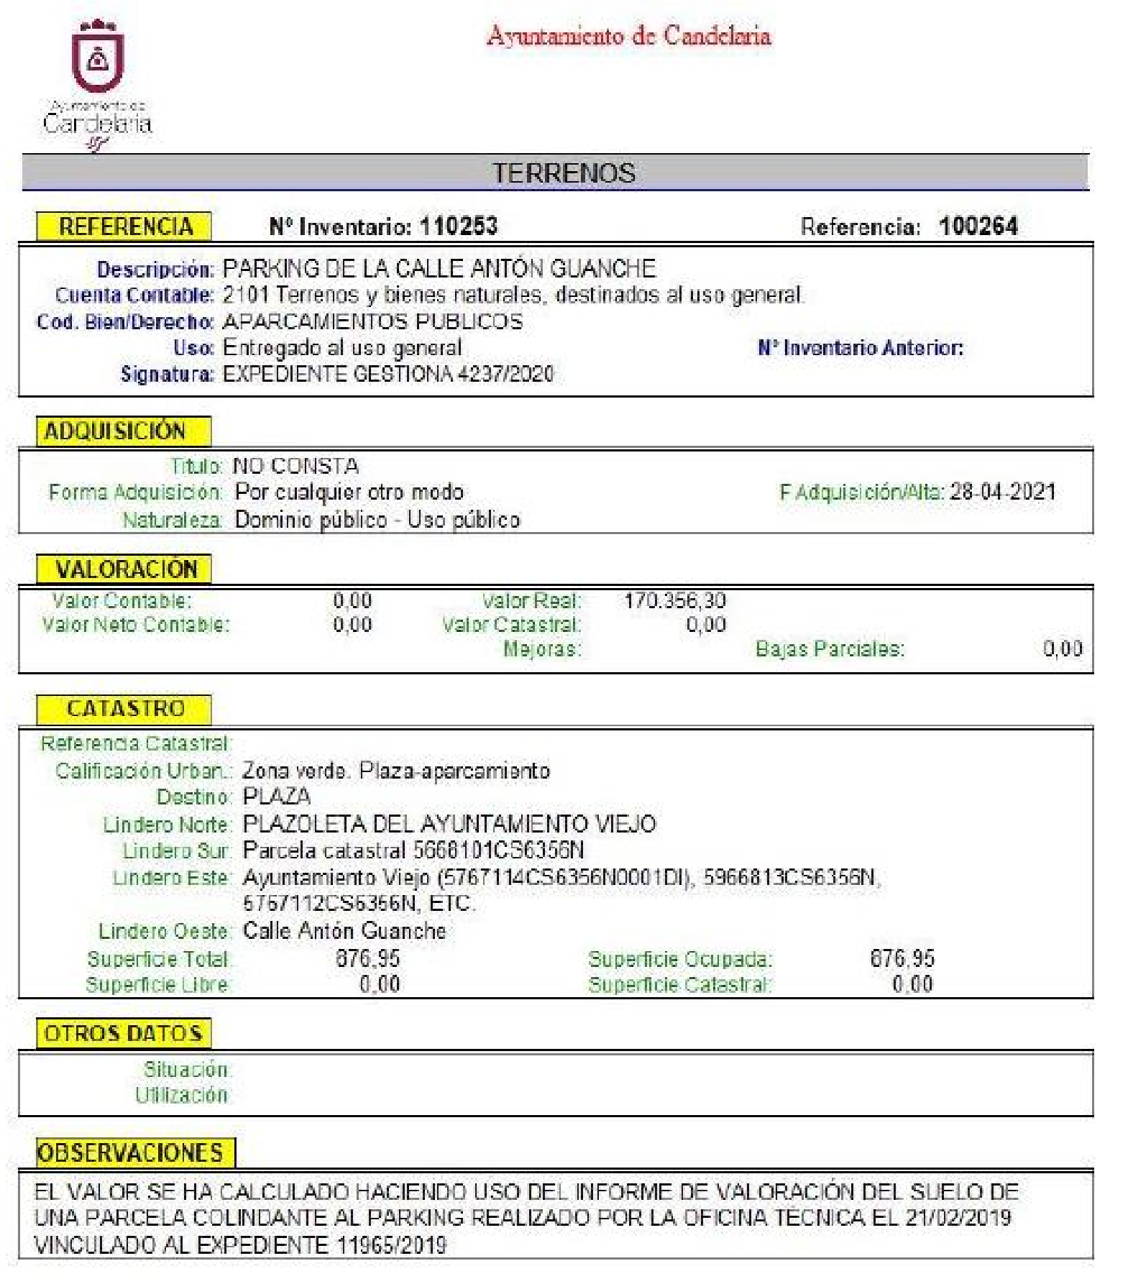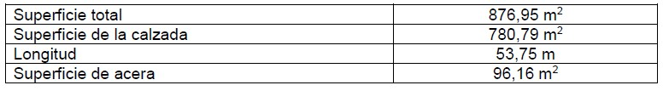

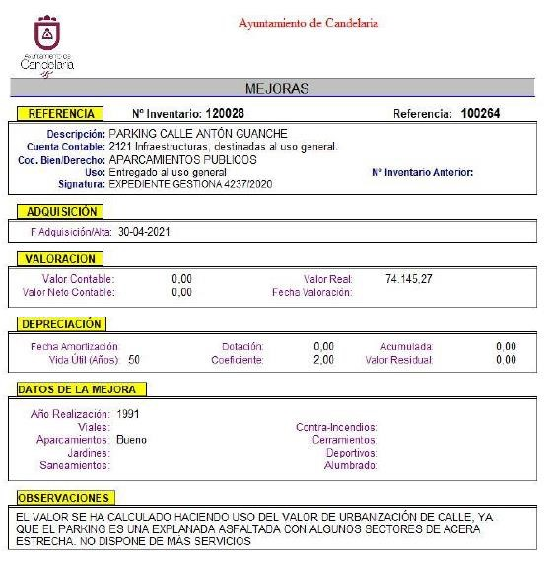
Cód. Validación: 4MS4XJM6Q6SE2ZEGH7LZCM6SN | Verificación: https://candelaria.sedelectronica.es/
Documento firmado electrónicamente desde la plataforma esPublico Gestiona | Página 68 de 177
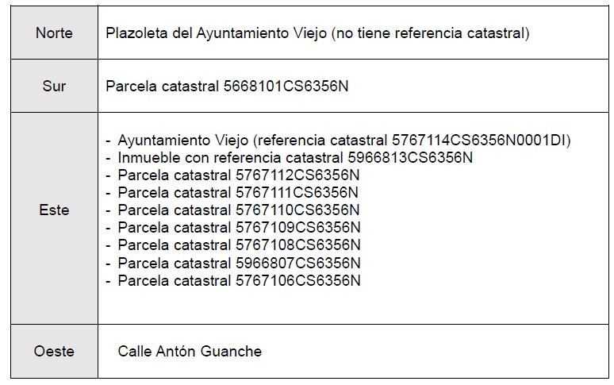

- SOLAR Y VIVIENDA EN CALLE ANTON GUANCHE, 19: Acuerdo de la Junta de Gobierno
Cód. Validación: 4MS4XJM6Q6SE2ZEGH7LZCM6SN | Verificación: https://candelaria.sedelectronica.es/
Documento firmado electrónicamente desde la plataforma esPublico Gestiona | Página 69 de 177
Local de fecha 14 de julio de 2021

Nº de inventario: 110254 y 130116

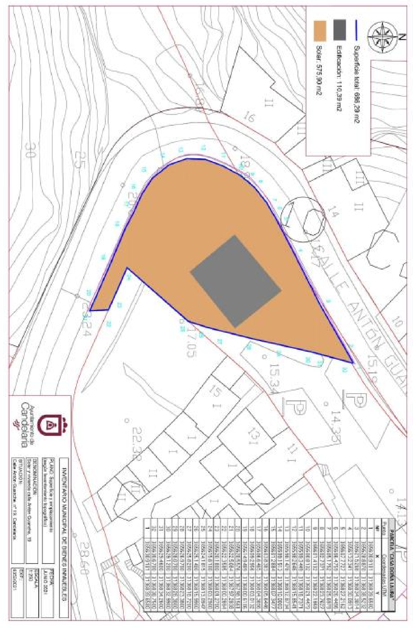
Cód. Validación: 4MS4XJM6Q6SE2ZEGH7LZCM6SN | Verificación: https://candelaria.sedelectronica.es/
Documento firmado electrónicamente desde la plataforma esPublico Gestiona | Página 70 de 177

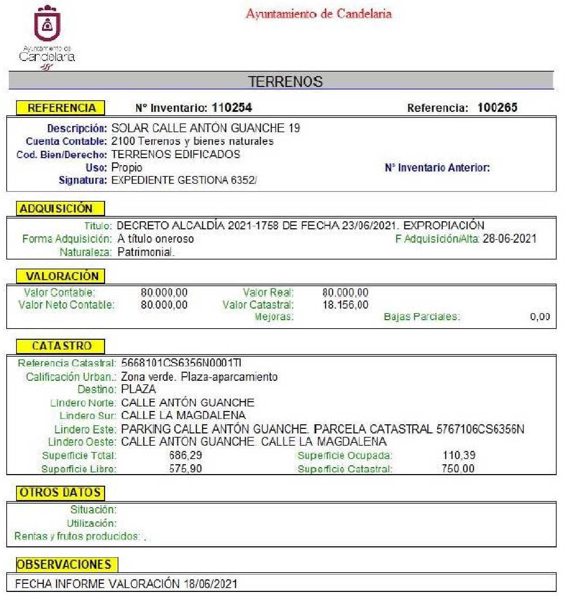
Cód. Validación: 4MS4XJM6Q6SE2ZEGH7LZCM6SN | Verificación: https://candelaria.sedelectronica.es/
Documento firmado electrónicamente desde la plataforma esPublico Gestiona | Página 71 de 177
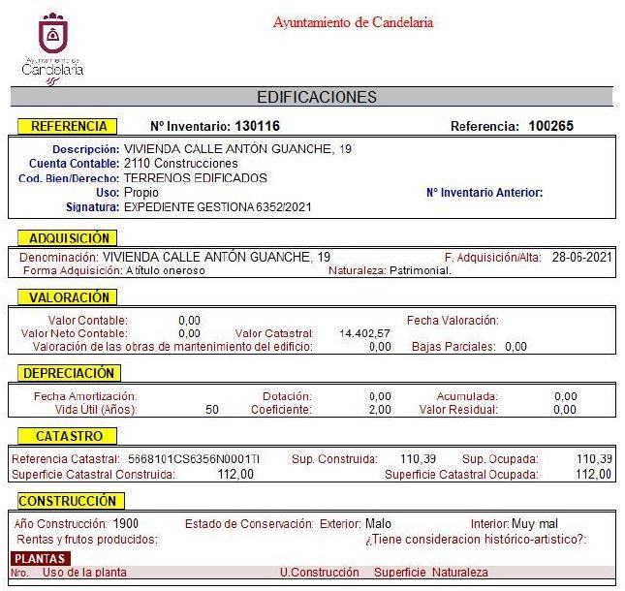
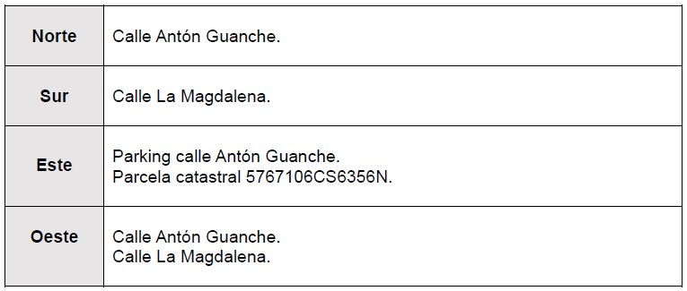
Cód. Validación: 4MS4XJM6Q6SE2ZEGH7LZCM6SN | Verificación: https://candelaria.sedelectronica.es/
Documento firmado electrónicamente desde la plataforma esPublico Gestiona | Página 72 de 177

CONCLUSIONES:

A la vista del ámbito del Proyecto para la Remodelación de la Plaza de la Patrona, presentado por el Cabildo Insular con fecha 28 de septiembre de 2020 y número de registro 2020-E-RC-10531.

El ámbito del proyecto se corresponde con los siguientes suelos municipales, identificados en el Inventario Municipal, con los siguientes números de fichas y descritas en el presente informe:

Nº INVENTARIO MUNICIPAL | DENOMINACION
140023 | PASEO DE SAN BLAS
110246 y 130114 | PLAZA DE LA PATRONA
140019 | CALLE LOS PRINCIPES
140024 | CALLE ANTON GUANCHE
120028 y 110253 | PARKING ANTON GUANCHE.
110254 y 130116 | SOLAR Y VIVIENDA EN CALLE ANTON GUANCHE, 19.

Se exceptúan aquellos suelos, dentro del ámbito del Proyecto, sobre los que el Ayuntamiento de Candelaria no dispone de la titularidad, en particular:
Cód. Validación: 4MS4XJM6Q6SE2ZEGH7LZCM6SN | Verificación: https://candelaria.sedelectronica.es/
Documento firmado electrónicamente desde la plataforma esPublico Gestiona | Página 73 de 177

Dominio Público Marítimo Terrestre: La Cueva de los Camellos, localizada al final del Paseo de San Blas y los accesos al mar en la Plaza de la Patrona. En estos suelos el Ayuntamiento ha solicitado la Concesión con fecha 19 de diciembre de 2019.El expediente se encuentra en tramitación.
Obispado de Tenerife: Parcela con Referencia Catastral 5767121CS6356N0001EI. Localizada en el Paseo de San Blas, sobre la que se ubica la Ermita.
Dominio Público Hidráulico: Encauzamiento del Barranco de Tapias, y su encuentro con el final de la Calle Antón Guanche.

Por todo lo anteriormente expuesto, se informa FAVORABLEMENTE la puesta a disposición de los mencionados suelos, para la ejecución del Proyecto de Remodelación de la Plaza de la Patrona.” FUNDAMENTOS JURÍDICOS

Artículos del Real Decreto 1372/1986, de 13 de junio, por el que se aprueba el Reglamento de Bienes de las Entidades Locales:.

Art. 109.
- Los bienes inmuebles patrimoniales no podrán enajenarse, gravarse ni permutarse sin autorización del órgano competente de la Comunidad Autónoma, cuando su valor exceda del 25 por 100 de los recursos ordinarios del presupuesto anual de la Corporación. No obstante, se dará cuenta al órgano competente de la Comunidad Autónoma de toda enajenación de bienes inmuebles que se produzca.
- Los bienes inmuebles patrimoniales no podrán cederse gratuitamente sino a Entidades o Instituciones publicas para fines que redunden en beneficio de los habitantes del término municipal, así como a las Instituciones privadas de interés público sin animo de lucro. De estas cesiones también se dará cuenta a la autoridad competente de la Comunidad Autónoma.
subir
Cód. Validación: 4MS4XJM6Q6SE2ZEGH7LZCM6SN | Verificación: https://candelaria.sedelectronica.es/
Documento firmado electrónicamente desde la plataforma esPublico Gestiona | Página 74 de 177

[Bloque 126: #art110]
Art. 110.
1. En todo caso, la cesión gratuita de los bienes requerirá acuerdo adoptado con el voto favorable de la mayoría absoluta del número legal de miembros de la Corporación, previa instrucción del expediente con arreglo a estos requisitos:
- Justificación documental por la propia Entidad o Institución solicitante de su carácter público y Memoria demostrativa de que los fines que persigue han de redundar de manera evidente y positiva en beneficio de los habitantes del término municipal.
- Certificación del Registro de la Propiedad acreditativa de que los bienes se hallan debida-
mente inscritos en concepto de patrimoniales de la Entidad local.
- Certificación del Secretario de la Corporación en la que conste que los bienes figuran en el
inventario aprobado por la Corporación con la antedicha calificación jurídica.
- Informe del Interventor de fondos en el que pruebe no haber deuda pendiente de liquidación
con cargo al presupuesto municipal.
- Dictamen suscrito por técnico que asevere que los bienes no se hallan comprendidos en ningún plan de ordenación, reforma o adaptación, no son necesarios para la Entidad local ni es previsible que lo sean en los diez años inmediatos.
- Información pública por plazo no inferior a quince días.
2. La cesión de solares al Organismo competente de promoción de la vivienda para construir viviendas de protección oficial revestirá, normalmente, la forma de permuta de los terrenos por número equivalente de aquellos que hubieren de edificarse y, cuando esto no fuere posible, la cesión gratuita no precisará el cumplimiento del requisito d) del párrafo precedente.
subir

[Bloque 127: #art111]
Art. 111.
- Si los bienes cedidos no fuesen destinados al uso dentro del plazo señalado en el acuerdo de cesión o dejasen de serlo posteriormente se considerará resuelta la cesión y revertirán aquéllos a la Corporación local, la cual tendrá derecho a percibir de la Entidad beneficiaria, previa tasación pericial, el valor de los detrimentos experimentados por los bienes cedidos.
- Si en el acuerdo de cesión no se estipula otra cosa, se entenderá que los fines para los cuales se hubieran otorgado deberán cumplirse en el plazo máximo de cinco años, debiendo mantenerse su destino durante los treinta años siguientes.
- Los bienes cedidos revertirán, en su caso, al Patrimonio de la Entidad cedente con todas sus pertenencias y accesiones.
Cód. Validación: 4MS4XJM6Q6SE2ZEGH7LZCM6SN | Verificación: https://candelaria.sedelectronica.es/
Documento firmado electrónicamente desde la plataforma esPublico Gestiona | Página 75 de 177
subir

[Bloque 128: #art112]

En el presente expediente, los trámites de la cesión gratuita sólo serían precisos aplicar cuando hubiera que traspasar la titularidad de los bienes municipales a favor del Cabildo Insular de Tenerife, por el contrario en el presente caso la propiedad de los bienes revierten al Ayuntamiento, una vez ejecutado el proyecto de obra, por lo que sólo se pone a disposición del Cabildo Insular de Tenerife varias parcelas municipales con el objeto de ejecutar por parte de ese Organismo el proyecto denominado “remodelación de plaza de la Patrona”.

Vista la consulta emitida por la entidad “ESPUBLICO”, que dice:

“ CONSULTA
Cesión del Ayuntamiento en expediente expropiatorio

PATRIMONIO 26/12/2018
En este Municipio la Comunidad Autónoma va a construir una depuradora. Ahora se nos pide que el Ayuntamiento emita certificación sobre la cesión de uso, ocupación definitiva y/o servidumbre de paso de las parcelas de titularidad municipal afectadas por el proyecto expropiatorio que posibilite la ejecución de la depuradora, adjuntando una relación de las parcelas afectadas sobre las que se solicita la cesión.
Se nos plantea, para dar cumplimiento a lo solicitado, si basta con un acuerdo del pleno de cesión de uso como ocupación definitiva o servidumbre de paso, según los casos, a favor de la Comunidad autónoma o es necesario algún trámite más.
RESOLUCIÓN

CONSIDERACIONES JURÍDICAS
Primera. En primer lugar, resulta necesario determinar la calificación de los bienes de titularidad municipal ya que su régimen jurídico dependerá de la naturaleza de éstos, siendo distinto el de los bienes patrimoniales del correspondiente a los bienes de dominio público.
Como principio general, ha de afirmarse que cualquier cosa mueble o inmueble puede ser expropiada en cuanto sea preciso para un fin de interés público. Pueden ser expropiados no sólo los bienes de propiedad privada sino también los bienes de dominio público que, por ser inalienables, deberán ser desafectados.
Cód. Validación: 4MS4XJM6Q6SE2ZEGH7LZCM6SN | Verificación: https://candelaria.sedelectronica.es/
Documento firmado electrónicamente desde la plataforma esPublico Gestiona | Página 76 de 177
Nada se opone a que los bienes patrimoniales sean expropiados, pero se aviva la polémica si se trata de los bienes de dominio público.
Nada impide, dice Nemesio Rodríguez Moro, que un bien de dominio o uso público cambie de destino siempre que éste siga siendo público. En este sentido no será preciso desafectarlo del servicio público, transferirlo al campo patrimonial, para luego afectarlo a un mismo destino público. Este cambio puede hacerlo la Administración sin necesidad de que el bien pase al campo privado, sin que pierda en consecuencia su nota inalienable, puesto que en tal cambio de destino no se produce propiamente una enajenación.
El problema que realmente se plantea es el de si es posible la expropiación forzosa de bienes de dominio público, frente a la cual se alza el dogma de la inalienabilidad del dominio público, que no es sino un correlato de su afección pública. Por ello, la figura pertinente para regular los cambios de titularidad sobre estos bienes, que normalmente implican cambio de afectación del dominio, no es la expropiación sino la mutación demanial. Dentro de la mutación demanial podemos distinguir entre la objetiva o interna (sólo hay un cambio de destino del bien, pero no un cambio de titularidad) y la subjetiva o externa (cambio de titularidad del bien), que debe ser legalmente posible a través del expediente expropiatorio, ya que, en caso contrario, ningún bien demanial podría ser destinado a una utilidad pública distinta sin consentimiento de su titular.
La sentencia del Tribunal Supremo de 14 de noviembre de 1984, plantea la cuestión de la expropiación de un bien de dominio público de un Ayuntamiento por parte del Estado y la resuelve a través de una mutación demanial con derecho a una indemnización que se resuelve dentro del expediente expropiatorio pagando el justiprecio.
En consecuencia, creemos que en el caso que nos ocupa de un bien de dominio público municipal que cambia de titularidad y que sigue siendo bien de dominio público (depuradora) estamos ante una mutación demanial externa. La posibilidad de la mutación demanial subjetiva o externa la contempla la LPAP en su artículo 71.1 siendo aquella por la que el bien, sin dejar de pertenecer al servicio público, puede «mutar» subjetivamente en uno de sus elementos, el del sujeto público al que está adscrito que. El RD 1373/2009, de 28 de agosto, por el que se aprueba el Reglamento General de la Ley 33/2003, de 3 de noviembre, del Patrimonio de las Administraciones Públicas (RGLPAP), en su Capítulo II regula las mutaciones demaniales entre Administraciones Públicas, aunque su aplicación se circunscribe al régimen jurídico patrimonial de la Administración General de Estado y de sus organismos públicos.
Segunda. También podría resolverse esta cuestión mediante la figura de la concesión demanial. En este caso la titularidad de los bienes seguiría siendo del Ayuntamiento, mientras que la Comunidad Autónoma tendría derecho a ocuparlos por el plazo máximo de la concesión, actualmente 75 años (art. 93.3 de la LPAP de carácter básico).
El uso privativo de los bienes de dominio público que determine su ocupación con obras o instalaciones fijas deberá estar amparado por la correspondiente concesión administrativa que, de acuerdo con el artículo 93 de la LPAP (de carácter básico), deberá efectuarse en régimen de concurrencia. No obstante, podrá acordarse el otorgamiento directo de la concesión en los supuestos previstos en el artículo 137.4 de esta ley, entre los que se encuentra cuando se trate de otra Administración pública o, en general, cualquier persona jurídica de derecho público o privado perteneciente al sector público. A estos efectos, se entenderá por persona jurídica de derecho privado perteneciente al sector público la sociedad mercantil en cuyo capital sea mayoritaria la participación directa o indirecta de una o varias Administraciones públicas o personas jurídica de Derecho público.
Cód. Validación: 4MS4XJM6Q6SE2ZEGH7LZCM6SN | Verificación: https://candelaria.sedelectronica.es/
Documento firmado electrónicamente desde la plataforma esPublico Gestiona | Página 77 de 177
Tercera. Para el caso de que los bienes estuviesen cali cados como patrimoniales, además de su posible expropiación o imposición de servidumbres forzosas, también cabe su cesión gratuita. El RB permite la cesión gratuita de este tipo de bienes a entidades o instituciones públicas para fines que redunden en beneficio de los habitantes del término municipal. Por tanto es posible la cesión a la Comunidad Autónoma de los terrenos necesarios para la construcción de la depuradora.
La cesión gratuita (artículo 110 del RB) requiere acuerdo adoptado con el voto favorable de la mayoría absoluta del número legal de miembros de la corporación, previa instrucción del expediente con arreglo a estos requisitos:
- Justificación documental por la propia entidad o institución solicitante de su carácter público y memoria demostrativa de que los nes que persigue han de redundar de manera evidente y positiva en bene cio de los habitantes del término municipal.
- Certificación del Registro de la propiedad acreditativa de que los bienes se hallan
debidamente inscritos en concepto de patrimoniales de la entidad local.
- Certificación del Secretario de la corporación en la que conste que los bienes guran en
el inventario aprobado por la corporación con la antedicha cali cación jurídica.
- Informe del interventor de fondos en el que pruebe no haber deuda pendiente de
liquidación con cargo al presupuesto municipal.
- Dictamen suscrito por técnico que asevere que los bienes no se hallan comprendidos en ningún plan de ordenación, reforma o adaptación, no son necesarios para la entidad local ni es previsible que lo sean en los diez años inmediatos.
- Información pública por plazo no inferior a quince días.
No obstante, lo anterior, los trámites de cesión gratuita sólo serán precisos cuando la Depuradora vaya a ser de titularidad de la Comunidad Autónoma. Si la depuradora va a ser propiedad municipal, no tiene sentido transmitir la propiedad del terreno para construir la depuradora que posteriormente se integrará en el patrimonio del Ayuntamiento. Si fuera este el caso, simplemente, se pone a disposición de la Comunidad Autónoma los terrenos con la finalidad de que la depuradora se construya y para ello resulta suficiente un simple acuerdo plenario para acordar la puesta a disposición -que no es más que una cesión temporal- que haga posible la construcción de la depuradora y la ocupación de los terrenos mientras duren las obras.
Cód. Validación: 4MS4XJM6Q6SE2ZEGH7LZCM6SN | Verificación: https://candelaria.sedelectronica.es/
Documento firmado electrónicamente desde la plataforma esPublico Gestiona | Página 78 de 177
CONCLUSIONES
Primera. Si los bienes municipales están calificados como de dominio público la cesión a la comunidad autónoma para la construcción de la depuradora se puede acometer a través de la figura de la mutación demanial externa y en el supuesto de que no se exija la transmisión de la propiedad sino sólo su ocupación por un periodo máximo de 75 años, cabe la concesión demanial que puede acordarse directamente al darse uno de los supuestos del art. 137.4 de la LPAP.
Segunda. Si los bienes tuvieran la condición de patrimoniales cabe la cesión gratuita a la comunidad autónoma tramitando el expediente del art. 110 del RB.
Tercera. En el caso de que finalmente la depuradora vaya a ser de propiedad municipal no será necesario tramitar expediente de cesión gratuita, sino que sería suficiente un simple acuerdo plenario para acordar la puesta a disposición -que no es más que una cesión temporal- que haga posible la construcción de la depuradora y la ocupación de los terrenos mientras duren las obras. Salvo mejor criterio fundado en derecho.”

Vista consulta emitida por la entidad “EL CONSULTOR DE LOS AYUNTAMIENTOS”, que dice:
“ Distinción entre cesión gratuita y puesta a disposición de terrenos municipales, a efectos de construcción de centros de educación primaria.
Redacción de El Consultor de los Ayuntamientos
El Consultor de los Ayuntamientos, Nº 18, Sección Consultas, Quincena del 30 Sep. al 14
Oct. 2004, Ref. 2903/2004, pág. 2903, tomo 3, Editorial El Consultor de los Ayuntamientos

Antecedentes.--
Por la Junta de Castilla y León se solicita la puesta a disposición a la misma de un solar para la construcción de un colegio público. ¿No sería más adecuado tramitar expediente de cesión gratuita?

Contestación.--
El art. 51.1 del Texto Refundido de la Ley de Enseñanza Primaria, aprobado por Decreto 193/1967, de 2 de febrero (LA LEY 123/1967) (EC 556/1967) atribuye ex lege la propiedad de los edificios públicos escolares, cualquiera que sea el procedimiento de financiación, a los Ayuntamientos. El municipio se subroga en todas las acciones y derechos que pudieran corresponder a los organismos que hayan financiado su construcción. Construidos los edificios escolares pasan a propiedad municipal.
Cód. Validación: 4MS4XJM6Q6SE2ZEGH7LZCM6SN | Verificación: https://candelaria.sedelectronica.es/
Documento firmado electrónicamente desde la plataforma esPublico Gestiona | Página 79 de 177
Ahora bien, no todos los centros docentes pasan a propiedad municipal, sino que, a la vista de la disposición adicional 17.ª de la Ley Orgánica 1/1990, de 3 de octubre (LA LEY 2578/1990) (EC 1764/1990), de Ordenación General del Sistema Educativo, y del art. 4 del Real Decreto 2274/1993 de 22 de diciembre (LA LEY 270/1994) (EC 391/1994), sólo pasarán a propiedad municipal los centros de educación infantil (2.º ciclo) y los de enseñanza primaria y especial. Por ello, el citado art. 4 del Real Decreto 2274/1993 (LA LEY 270/1994) distingue los conceptos de puesta a disposición y cesión gratuita de terrenos.
Los trámites de cesión gratuita sólo serán precisos cuando el centro público devenga de propiedad estatal o autonómica. Si el centro docente es por ley de propiedad municipal, no tiene sentido transmitir la propiedad del solar para construir el centro que posteriormente se integrará en el patrimonio del Ayuntamiento. Por ello, simplemente, se ponen a disposición del Ministerio o del órgano competente de la Comunidad Autónoma, con la finalidad de que el centro sea construido.
De ahí que, en el caso consultado, baste un simple acuerdo plenario para acordar la puesta a disposición --que no es más que una cesión temporal-- que haga posible la construcción del centro y la ocupación del solar mientras duren las obras. Otra cosa sería si lo que se pretende construir es un Centro de ESO, en cuyo caso, al quedar el centro de propiedad estatal o autonómica, sería preciso tramitar expediente de cesión gratuita.”

Vista la Ley 7/1985, de 2 de abril, Reguladora de las Bases del Régimen Local.
Artículo 33. 2. Corresponde en todo caso al Pleno: ñ) Aquellas atribuciones que deban corresponder al Pleno por exigir su aprobación una mayoría especial.
En base a los antecedentes de hecho y fundamentos de Derecho expuestos, se emite la siguiente,

INFORME-PROPUESTA DE RESOLUCIÓN

Primero. - Aprobar la cesión temporal de uso de los siguientes bienes inmuebles de propiedad municipal al Cabildo Insular de Tenerife:

Cód. Validación: 4MS4XJM6Q6SE2ZEGH7LZCM6SN | Verificación: https://candelaria.sedelectronica.es/
Documento firmado electrónicamente desde la plataforma esPublico Gestiona | Página 80 de 177
Nº INVENTARIO MUNICIPAL | DENOMINACION
140023 | PASEO DE SAN BLAS
110246 y 130114 | PLAZA DE LA PATRONA
140019 | CALLE LOS PRINCIPES
140024 | CALLE ANTON GUANCHE
120028 y 110253 | PARKING ANTON GUANCHE.
110254 y 130116 | SOLAR Y VIVIENDA EN CALLE ANTON GUANCHE, 19.

Segundo. - Poner a disposición del Cabildo Insular de Tenerife de los bienes descritos en el informe técnico emitido por la Arquitecta municipal con fecha 19 de julio de 2021, con el objeto de destinarlos a la ejecución del proyecto “Remodelación de la Plaza de la Patrona”.

Tercero. - Facultar a la Alcaldía para la firma de documentación que se derive en la ejecución del Acuerdo que se adopte.”

Consta en el expediente propuesta de la Alcaldesa-Presidenta, de fecha 20 de julio de 2021, cuyo tenor literal es el siguiente:

“La que suscribe, Alcaldesa-Presidenta del Ayuntamiento de la Villa de Candelaria, al amparo de lo dispuesto en el Reglamento de Organización, Funcionamiento y Régimen Jurídico de las Entidades Locales, así como en la Ley 7/1985, de 2 de abril, Reguladora de las Bases de Régimen Local, tienen el honor de someter a la consideración del Ayuntamiento Pleno la siguiente propuesta:
“Visto el expediente antedicho, la funcionaria Mª del Pilar Chico Delgado, que desempeña el puesto de trabajo de técnico de adm.gral. conformado por el Secretario General, debidamente fiscalizado favorablemente por la Interventora Municipal acctal. (Decreto nº 1940/2021, de fecha 14 de julio), emite/n el siguiente informe:

Visto informe técnico de fecha 19 de julio de 2021, emitido por el Arquitecta municipal
que dice:
“INFORME
A la vista de los Oficios presentados por el Cabildo Insular de Tenerife, con fechas 18 de febrero de 2019, 22 de enero y 28 de septiembre de 2020, con números de registro 2019-E-RC-3505, 2020-E-RC-1252 y 2020-E-RC-10531, en relación con la puesta a disposición de los terrenos necesarios para la ejecución del Proyecto de Remodelación de la Plaza de la Patrona, Nayra Guzmán Hernández, arquitecta emite el presente informe:
Cód. Validación: 4MS4XJM6Q6SE2ZEGH7LZCM6SN | Verificación: https://candelaria.sedelectronica.es/
Documento firmado electrónicamente desde la plataforma esPublico Gestiona | Página 81 de 177

ANTECEDENTES

- Con fecha 14 de mayo del 2009, se resuelve adjudicar, como resultado del Concurso de Ideas, la Remodelación de la Plaza de la Patrona y su Entorno, Término Municipal de Candelaria al Equipo Redactor RUIZ-LARREA & ASOCIADOS S.L Y ESTUDIO ARQUITECTURA EUSTAQUIO MARTÍNEZ SLPU “RLA & EM UTE”
- Con fecha 9 de noviembre de 2010, se aprueba por el Excmo. Cabildo Insular de Tenerife (Área de Turismo y Planificación), el Plan Director para la redacción del proyecto de la Remodelación de la Plaza de la Patrona y su Entorno, Término Municipal de Candelaria
- Con fecha 11 de febrero de 2011, se presentan por parte del Ayuntamiento de Candelaria, sugerencias al Documento del Plan Director
- Con fecha 26 de enero de 2016 se presenta informe por parte de la Comisión Insular de Patrimonio Histórico del Excmo. Cabildo Insular de Tenerife
- Con fecha 14 de febrero de 2019, se presenta Proyecto de Remodelación de la Plaza de la Basílica.
- Con fecha 14 de marzo de 2019 y nº de registro de salida se remite al Cabildo, informe sobre la compatibilidad urbanística del Proyecto, con las siguientes conclusiones:

“…Los tres sectores, se encuentran dentro del Suelo Urbano Consolidado de Interés Cultural, en el Casco de Candelaria, incluido en el Bien de Interés Cultural, en la categoría de Monumento, del Santuario de la Virgen de Candelaria y del Convento. El entorno abarca el antiguo Ayuntamiento, La Plaza, y los Riscos de la Basílica hasta la Cueva de San Blas.

Las obras permitidas en líneas generales son las de son de conservación, restauración y consolidación y por tanto las obras descritas dentro del Proyecto de Remodelación de la Plaza de la Basílica, incluidas dentro de los tres primeros sectores se consideran COMPATIBLES con el Plan General de Ordenación.

En el presente informe se comprueba la compatibilidad urbanística del proyecto presentado con el Plan General de Ordenación y por tanto quedará condicionado a cuantos informes sectoriales le sea de aplicación, en especial a los emitidos por la Comisión Insular de Patrimonio Histórico del Excmo. Cabildo Insular de Tenerife, Consejo Insular de aguas y Demarcación de Costas ,..”

- Con fecha 28 de septiembre de 2020 y nº de registro de entrada 2020-E-RC-10531 se presenta por parte del Cabildo el Proyecto actualizado recogiendo las consideraciones realizadas por los diferentes organismos y entidades públicas
Cód. Validación: 4MS4XJM6Q6SE2ZEGH7LZCM6SN | Verificación: https://candelaria.sedelectronica.es/
Documento firmado electrónicamente desde la plataforma esPublico Gestiona | Página 82 de 177

- Con fecha 25 de febrero de 2021 se solicita por parte del Ayuntamiento autorización de del Servicio Provincial de Costas de las Obras contenidas en el Proyecto

ÁMBITO DE EJECUCION DEL PROYECTO

En el proyecto presentado, se distinguen tres ámbitos diferenciados, que se dividen en sectores comprendidos entre el Paseo de San Blas y el final de la calle Antón Guanche:

SECTOR 1 Paseo Marítimo
SECTOR 2 Plaza de la Patrona
SECTOR 3 Plaza de los Artesanos

INVENTARIO MUNICIPAL DE BIENES

A la vista de los Acuerdos de la Junta de Gobierno Local para la actualización del Inventario de bienes del Ayuntamiento de Candelaria y la aprobación de las siguientes fichas:
Cód. Validación: 4MS4XJM6Q6SE2ZEGH7LZCM6SN | Verificación: https://candelaria.sedelectronica.es/
Documento firmado electrónicamente desde la plataforma esPublico Gestiona | Página 83 de 177

7. PASEO DE SAN BLAS: Acuerdo de la Junta de Gobierno Local de fecha 29 de octubre de 2020

Nº de inventario 140023

Cód. Validación: 4MS4XJM6Q6SE2ZEGH7LZCM6SN | Verificación: https://candelaria.sedelectronica.es/
Documento firmado electrónicamente desde la plataforma esPublico Gestiona | Página 84 de 177

Cód. Validación: 4MS4XJM6Q6SE2ZEGH7LZCM6SN | Verificación: https://candelaria.sedelectronica.es/
Documento firmado electrónicamente desde la plataforma esPublico Gestiona | Página 85 de 177

8. PLAZA DE LA PATRONA: Acuerdo de la Junta de Gobierno Local de fecha 11 de mayo de
2021

Nº de inventario: 110246 y 130114
Cód. Validación: 4MS4XJM6Q6SE2ZEGH7LZCM6SN | Verificación: https://candelaria.sedelectronica.es/
Documento firmado electrónicamente desde la plataforma esPublico Gestiona | Página 86 de 177
Cód. Validación: 4MS4XJM6Q6SE2ZEGH7LZCM6SN | Verificación: https://candelaria.sedelectronica.es/
Documento firmado electrónicamente desde la plataforma esPublico Gestiona | Página 87 de 177
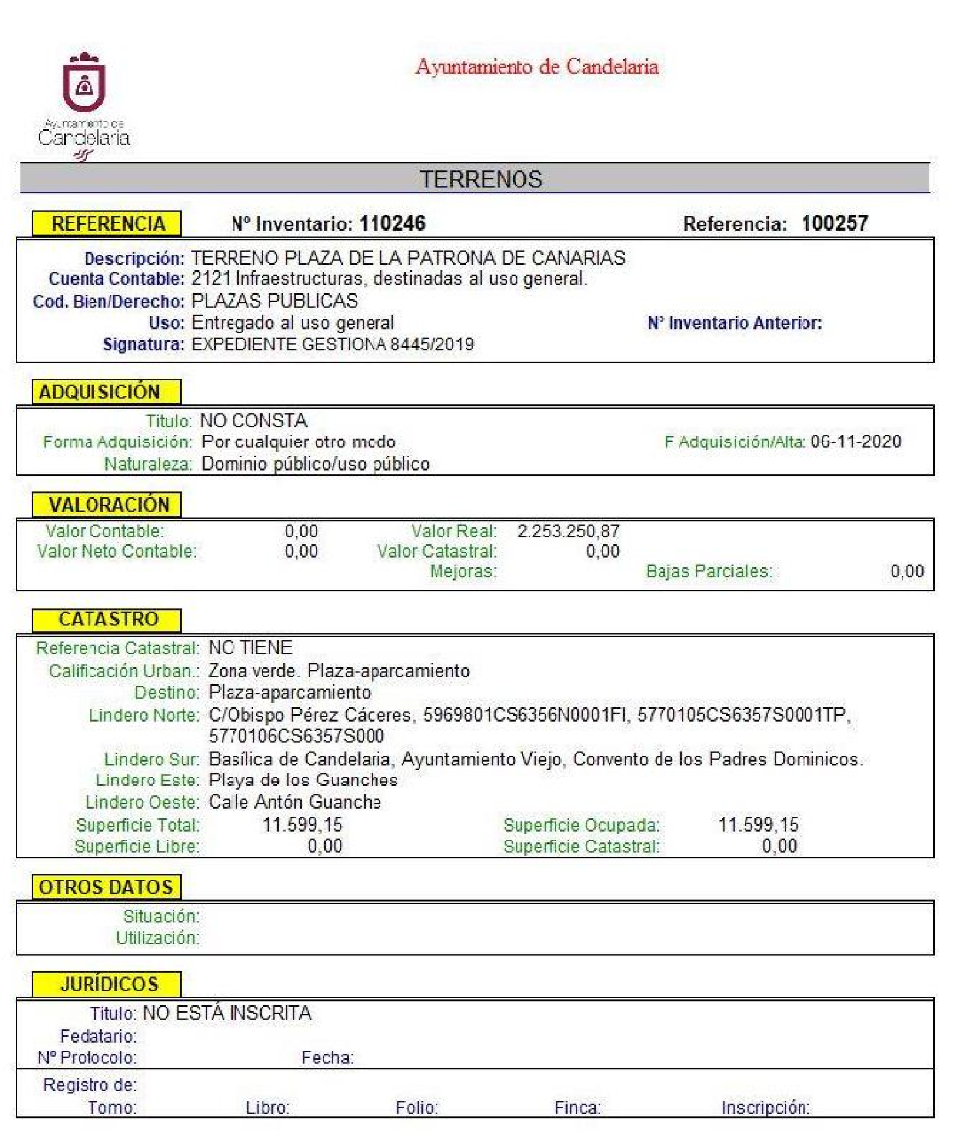
Cód. Validación: 4MS4XJM6Q6SE2ZEGH7LZCM6SN | Verificación: https://candelaria.sedelectronica.es/
Documento firmado electrónicamente desde la plataforma esPublico Gestiona | Página 88 de 177
Cód. Validación: 4MS4XJM6Q6SE2ZEGH7LZCM6SN | Verificación: https://candelaria.sedelectronica.es/
Documento firmado electrónicamente desde la plataforma esPublico Gestiona | Página 89 de 177

9. CALLE LOS PRINCIPES: Acuerdo de la Junta de Gobierno Local de fecha 28 de julio de
2020

Nº de inventario: 140019
Cód. Validación: 4MS4XJM6Q6SE2ZEGH7LZCM6SN | Verificación: https://candelaria.sedelectronica.es/
Documento firmado electrónicamente desde la plataforma esPublico Gestiona | Página 90 de 177
Cód. Validación: 4MS4XJM6Q6SE2ZEGH7LZCM6SN | Verificación: https://candelaria.sedelectronica.es/
Documento firmado electrónicamente desde la plataforma esPublico Gestiona | Página 91 de 177

Cód. Validación: 4MS4XJM6Q6SE2ZEGH7LZCM6SN | Verificación: https://candelaria.sedelectronica.es/
Documento firmado electrónicamente desde la plataforma esPublico Gestiona | Página 92 de 177

10. CALLE ANTON GUANCHE: Acuerdo de la Junta de Gobierno Local de fecha 9 de diciembre de 2020

Nº de inventario: 140024
Cód. Validación: 4MS4XJM6Q6SE2ZEGH7LZCM6SN | Verificación: https://candelaria.sedelectronica.es/
Documento firmado electrónicamente desde la plataforma esPublico Gestiona | Página 93 de 177
Cód. Validación: 4MS4XJM6Q6SE2ZEGH7LZCM6SN | Verificación: https://candelaria.sedelectronica.es/
Documento firmado electrónicamente desde la plataforma esPublico Gestiona | Página 94 de 177

Cód. Validación: 4MS4XJM6Q6SE2ZEGH7LZCM6SN | Verificación: https://candelaria.sedelectronica.es/
Documento firmado electrónicamente desde la plataforma esPublico Gestiona | Página 95 de 177

11. PARKING ANTON GUANCHE: Acuerdo de la Junta de Gobierno Local de fecha 11 de mayo de 2021

Nº de inventario: 120028 y 110253
Cód. Validación: 4MS4XJM6Q6SE2ZEGH7LZCM6SN | Verificación: https://candelaria.sedelectronica.es/
Documento firmado electrónicamente desde la plataforma esPublico Gestiona | Página 96 de 177

Cód. Validación: 4MS4XJM6Q6SE2ZEGH7LZCM6SN | Verificación: https://candelaria.sedelectronica.es/
Documento firmado electrónicamente desde la plataforma esPublico Gestiona | Página 97 de 177
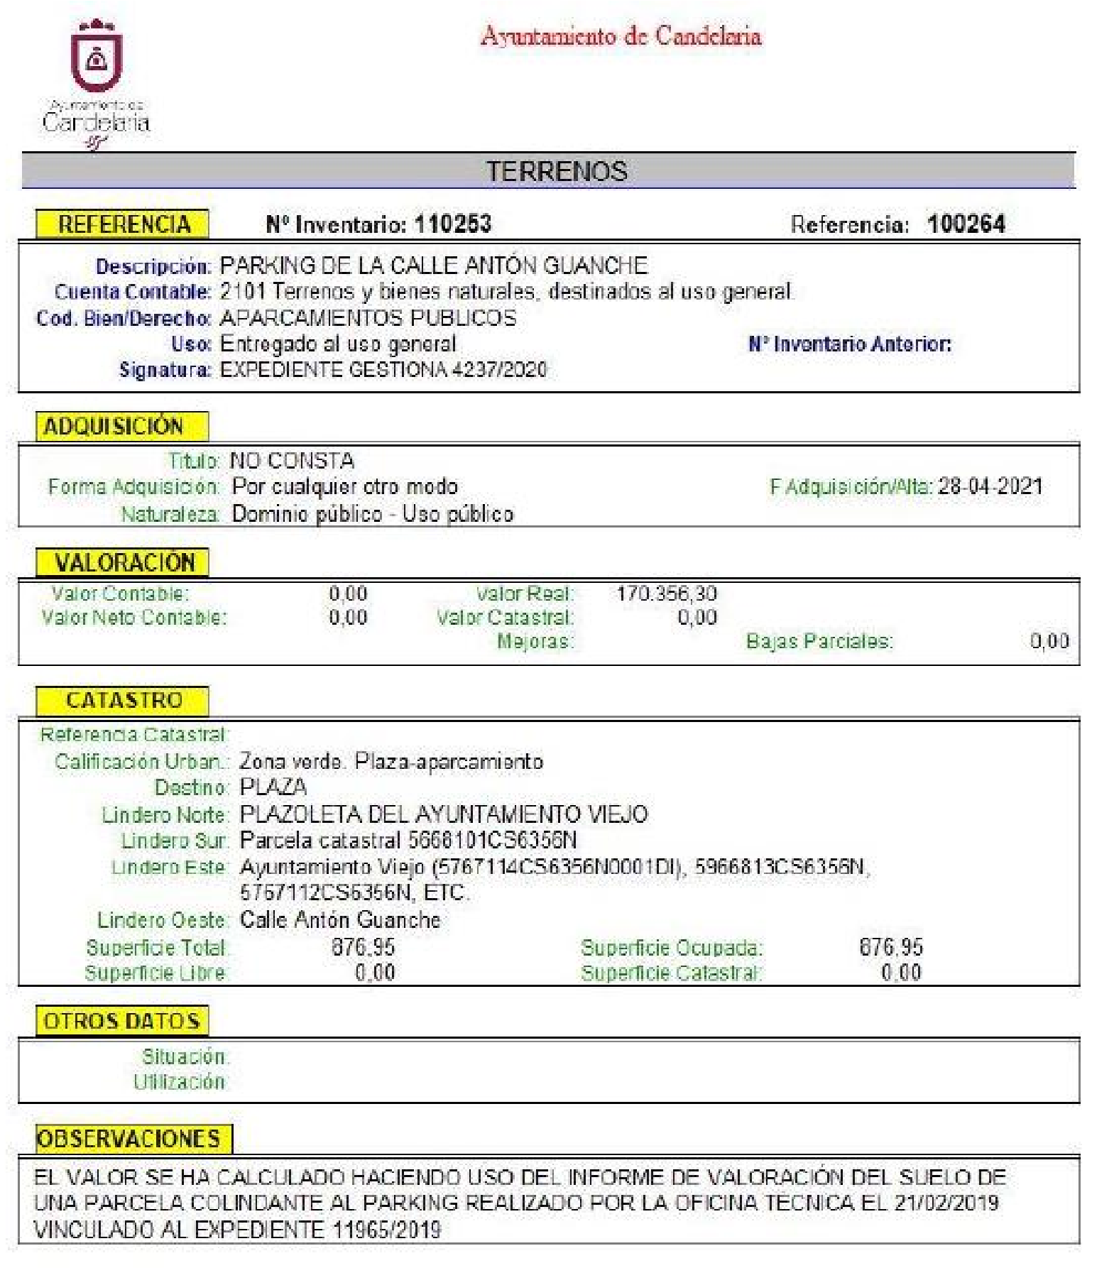

Cód. Validación: 4MS4XJM6Q6SE2ZEGH7LZCM6SN | Verificación: https://candelaria.sedelectronica.es/
Documento firmado electrónicamente desde la plataforma esPublico Gestiona | Página 98 de 177

12. SOLAR Y VIVIENDA EN CALLE ANTON GUANCHE, 19: Acuerdo de la Junta de Gobierno
Cód. Validación: 4MS4XJM6Q6SE2ZEGH7LZCM6SN | Verificación: https://candelaria.sedelectronica.es/
Documento firmado electrónicamente desde la plataforma esPublico Gestiona | Página 99 de 177
Local de fecha 14 de julio de 2021

Nº de inventario: 110254 y 130116

Cód. Validación: 4MS4XJM6Q6SE2ZEGH7LZCM6SN | Verificación: https://candelaria.sedelectronica.es/
Documento firmado electrónicamente desde la plataforma esPublico Gestiona | Página 100 de 177

Cód. Validación: 4MS4XJM6Q6SE2ZEGH7LZCM6SN | Verificación: https://candelaria.sedelectronica.es/
Documento firmado electrónicamente desde la plataforma esPublico Gestiona | Página 101 de 177
Cód. Validación: 4MS4XJM6Q6SE2ZEGH7LZCM6SN | Verificación: https://candelaria.sedelectronica.es/
Documento firmado electrónicamente desde la plataforma esPublico Gestiona | Página 102 de 177

CONCLUSIONES:

A la vista del ámbito del Proyecto para la Remodelación de la Plaza de la Patrona, presentado por el Cabildo Insular con fecha 28 de septiembre de 2020 y número de registro 2020-E-RC-10531.

El ámbito del proyecto se corresponde con los siguientes suelos municipales, identificados en el Inventario Municipal, con los siguientes números de fichas y descritas en el presente informe:

Nº INVENTARIO MUNICIPAL | DENOMINACION
140023 | PASEO DE SAN BLAS
110246 y 130114 | PLAZA DE LA PATRONA
140019 | CALLE LOS PRINCIPES
140024 | CALLE ANTON GUANCHE
120028 y 110253 | PARKING ANTON GUANCHE.
110254 y 130116 | SOLAR Y VIVIENDA EN CALLE ANTON GUANCHE, 19.

Se exceptúan aquellos suelos, dentro del ámbito del Proyecto, sobre los que el Ayuntamiento de Candelaria no dispone de la titularidad, en particular:
Cód. Validación: 4MS4XJM6Q6SE2ZEGH7LZCM6SN | Verificación: https://candelaria.sedelectronica.es/
Documento firmado electrónicamente desde la plataforma esPublico Gestiona | Página 103 de 177

Dominio Público Marítimo Terrestre: La Cueva de los Camellos, localizada al final del Paseo de San Blas y los accesos al mar en la Plaza de la Patrona. En estos suelos el Ayuntamiento ha solicitado la Concesión con fecha 19 de diciembre de 2019.El expediente se encuentra en tramitación.
Obispado de Tenerife: Parcela con Referencia Catastral 5767121CS6356N0001EI. Localizada en el Paseo de San Blas, sobre la que se ubica la Ermita.
Dominio Público Hidráulico: Encauzamiento del Barranco de Tapias, y su encuentro con el final de la Calle Antón Guanche.

Por todo lo anteriormente expuesto, se informa FAVORABLEMENTE la puesta a disposición de los mencionados suelos, para la ejecución del Proyecto de Remodelación de la Plaza de la Patrona.” FUNDAMENTOS JURÍDICOS

Artículos del Real Decreto 1372/1986, de 13 de junio, por el que se aprueba el Reglamento de Bienes de las Entidades Locales:.

Art. 109.
- Los bienes inmuebles patrimoniales no podrán enajenarse, gravarse ni permutarse sin autorización del órgano competente de la Comunidad Autónoma, cuando su valor exceda del 25 por 100 de los recursos ordinarios del presupuesto anual de la Corporación. No obstante, se dará cuenta al órgano competente de la Comunidad Autónoma de toda enajenación de bienes inmuebles que se produzca.
- Los bienes inmuebles patrimoniales no podrán cederse gratuitamente sino a Entidades o Instituciones publicas para fines que redunden en beneficio de los habitantes del término municipal, así como a las Instituciones privadas de interés público sin animo de lucro. De estas cesiones también se dará cuenta a la autoridad competente de la Comunidad Autónoma.
Cód. Validación: 4MS4XJM6Q6SE2ZEGH7LZCM6SN | Verificación: https://candelaria.sedelectronica.es/
Documento firmado electrónicamente desde la plataforma esPublico Gestiona | Página 104 de 177
subir

[Bloque 126: #art110]
Art. 110.
1. En todo caso, la cesión gratuita de los bienes requerirá acuerdo adoptado con el voto favorable de la mayoría absoluta del número legal de miembros de la Corporación, previa instrucción del expediente con arreglo a estos requisitos:
- Justificación documental por la propia Entidad o Institución solicitante de su carácter público y Memoria demostrativa de que los fines que persigue han de redundar de manera evidente y positiva en beneficio de los habitantes del término municipal.
- Certificación del Registro de la Propiedad acreditativa de que los bienes se hallan debida-
mente inscritos en concepto de patrimoniales de la Entidad local.
- Certificación del Secretario de la Corporación en la que conste que los bienes figuran en el
inventario aprobado por la Corporación con la antedicha calificación jurídica.

- Informe del Interventor de fondos en el que pruebe no haber deuda pendiente de liquidación
con cargo al presupuesto municipal.
- Dictamen suscrito por técnico que asevere que los bienes no se hallan comprendidos en ningún plan de ordenación, reforma o adaptación, no son necesarios para la Entidad local ni es previsible que lo sean en los diez años inmediatos.
- Información pública por plazo no inferior a quince días.
2. La cesión de solares al Organismo competente de promoción de la vivienda para construir viviendas de protección oficial revestirá, normalmente, la forma de permuta de los terrenos por número equivalente de aquellos que hubieren de edificarse y, cuando esto no fuere posible, la cesión gratuita no precisará el cumplimiento del requisito d) del párrafo precedente.
subir

[Bloque 127: #art111]
Art. 111.
- Si los bienes cedidos no fuesen destinados al uso dentro del plazo señalado en el acuerdo de cesión o dejasen de serlo posteriormente se considerará resuelta la cesión y revertirán aquéllos a la Corporación local, la cual tendrá derecho a percibir de la Entidad beneficiaria, previa tasación pericial, el valor de los detrimentos experimentados por los bienes cedidos.
Cód. Validación: 4MS4XJM6Q6SE2ZEGH7LZCM6SN | Verificación: https://candelaria.sedelectronica.es/
Documento firmado electrónicamente desde la plataforma esPublico Gestiona | Página 105 de 177
- Si en el acuerdo de cesión no se estipula otra cosa, se entenderá que los fines para los cuales se hubieran otorgado deberán cumplirse en el plazo máximo de cinco años, debiendo mantenerse su destino durante los treinta años siguientes.
- Los bienes cedidos revertirán, en su caso, al Patrimonio de la Entidad cedente con todas sus pertenencias y accesiones.

subir

[Bloque 128: #art112]

En el presente expediente, los trámites de la cesión gratuita sólo serían precisos aplicar cuando hubiera que traspasar la titularidad de los bienes municipales a favor del Cabildo Insular de Tenerife, por el contrario en el presente caso la propiedad de los bienes revierten al Ayuntamiento, una vez ejecutado el proyecto de obra, por lo que sólo se pone a disposición del Cabildo Insular de Tenerife varias parcelas municipales con el objeto de ejecutar por parte de ese Organismo el proyecto denominado “remodelación de plaza de la Patrona”.

Vista la consulta emitida por la entidad “ESPUBLICO”, que dice:
“ CONSULTA
Cesión del Ayuntamiento en expediente expropiatorio
PATRIMONIO 26/12/2018
En este Municipio la Comunidad Autónoma va a construir una depuradora. Ahora se nos pide que el Ayuntamiento emita certificación sobre la cesión de uso, ocupación definitiva y/o servidumbre de paso de las parcelas de titularidad municipal afectadas por el proyecto expropiatorio que posibilite la ejecución de la depuradora, adjuntando una relación de las parcelas afectadas sobre las que se solicita la cesión.
Se nos plantea, para dar cumplimiento a lo solicitado, si basta con un acuerdo del pleno de cesión de uso como ocupación definitiva o servidumbre de paso, según los casos, a favor de la Comunidad autónoma o es necesario algún trámite más.
RESOLUCIÓN

CONSIDERACIONES JURÍDICAS
Primera. En primer lugar, resulta necesario determinar la calificación de los bienes de titularidad municipal ya que su régimen jurídico dependerá de la naturaleza de éstos, siendo distinto el de los bienes patrimoniales del correspondiente a los bienes de dominio público.
Cód. Validación: 4MS4XJM6Q6SE2ZEGH7LZCM6SN | Verificación: https://candelaria.sedelectronica.es/
Documento firmado electrónicamente desde la plataforma esPublico Gestiona | Página 106 de 177
Como principio general, ha de afirmarse que cualquier cosa mueble o inmueble puede ser expropiada en cuanto sea preciso para un fin de interés público. Pueden ser expropiados no sólo los bienes de propiedad privada sino también los bienes de dominio público que, por ser inalienables, deberán ser desafectados.
Nada se opone a que los bienes patrimoniales sean expropiados, pero se aviva la polémica si se trata de los bienes de dominio público.
Nada impide, dice Nemesio Rodríguez Moro, que un bien de dominio o uso público cambie de destino siempre que éste siga siendo público. En este sentido no será preciso desafectarlo del servicio público, transferirlo al campo patrimonial, para luego afectarlo a un mismo destino público. Este cambio puede hacerlo la Administración sin necesidad de que el bien pase al campo privado, sin que pierda en consecuencia su nota inalienable, puesto que en tal cambio de destino no se produce propiamente una enajenación.
El problema que realmente se plantea es el de si es posible la expropiación forzosa de bienes de dominio público, frente a la cual se alza el dogma de la inalienabilidad del dominio público, que no es sino un correlato de su afección pública. Por ello, la figura pertinente para regular los cambios de titularidad sobre estos bienes, que normalmente implican cambio de afectación del dominio, no es la expropiación sino la mutación demanial. Dentro de la mutación demanial podemos distinguir entre la objetiva o interna (sólo hay un cambio de destino del bien, pero no un cambio de titularidad) y la subjetiva o externa (cambio de titularidad del bien), que debe ser legalmente posible a través del expediente expropiatorio, ya que, en caso contrario, ningún bien demanial podría ser destinado a una utilidad pública distinta sin consentimiento de su titular.
La sentencia del Tribunal Supremo de 14 de noviembre de 1984, plantea la cuestión de la expropiación de un bien de dominio público de un Ayuntamiento por parte del Estado y la resuelve a través de una mutación demanial con derecho a una indemnización que se resuelve dentro del expediente expropiatorio pagando el justiprecio.
En consecuencia, creemos que en el caso que nos ocupa de un bien de dominio público municipal que cambia de titularidad y que sigue siendo bien de dominio público (depuradora) estamos ante una mutación demanial externa. La posibilidad de la mutación demanial subjetiva o externa la contempla la LPAP en su artículo 71.1 siendo aquella por la que el bien, sin dejar de pertenecer al servicio público, puede «mutar» subjetivamente en uno de sus elementos, el del sujeto público al que está adscrito que. El RD 1373/2009, de 28 de agosto, por el que se aprueba el Reglamento General de la Ley 33/2003, de 3 de noviembre, del Patrimonio de las Administraciones Públicas (RGLPAP), en su Capítulo II regula las mutaciones demaniales entre Administraciones Públicas, aunque su aplicación se circunscribe al régimen jurídico patrimonial de la Administración General de Estado y de sus organismos públicos.
Segunda. También podría resolverse esta cuestión mediante la figura de la concesión demanial. En este caso la titularidad de los bienes seguiría siendo del Ayuntamiento, mientras que la Comunidad Autónoma tendría derecho a ocuparlos por el plazo máximo de la concesión, actualmente 75 años (art. 93.3 de la LPAP de carácter básico).
Cód. Validación: 4MS4XJM6Q6SE2ZEGH7LZCM6SN | Verificación: https://candelaria.sedelectronica.es/
Documento firmado electrónicamente desde la plataforma esPublico Gestiona | Página 107 de 177
El uso privativo de los bienes de dominio público que determine su ocupación con obras o instalaciones fijas deberá estar amparado por la correspondiente concesión administrativa que, de acuerdo con el artículo 93 de la LPAP (de carácter básico), deberá efectuarse en régimen de concurrencia. No obstante, podrá acordarse el otorgamiento directo de la concesión en los supuestos previstos en el artículo 137.4 de esta ley, entre los que se encuentra cuando se trate de otra Administración pública o, en general, cualquier persona jurídica de derecho público o privado perteneciente al sector público. A estos efectos, se entenderá por persona jurídica de derecho privado perteneciente al sector público la sociedad mercantil en cuyo capital sea mayoritaria la participación directa o indirecta de una o varias Administraciones públicas o personas jurídica de Derecho público.
Tercera. Para el caso de que los bienes estuviesen cali cados como patrimoniales, además de su posible expropiación o imposición de servidumbres forzosas, también cabe su cesión gratuita. El RB permite la cesión gratuita de este tipo de bienes a entidades o instituciones públicas para fines que redunden en beneficio de los habitantes del término municipal. Por tanto es posible la cesión a la Comunidad Autónoma de los terrenos necesarios para la construcción de la depuradora.
La cesión gratuita (artículo 110 del RB) requiere acuerdo adoptado con el voto favorable de la mayoría absoluta del número legal de miembros de la corporación, previa instrucción del expediente con arreglo a estos requisitos:
- Justificación documental por la propia entidad o institución solicitante de su carácter público y memoria demostrativa de que los nes que persigue han de redundar de manera evidente y positiva en bene cio de los habitantes del término municipal.
- Certificación del Registro de la propiedad acreditativa de que los bienes se hallan
debidamente inscritos en concepto de patrimoniales de la entidad local.
- Certificación del Secretario de la corporación en la que conste que los bienes guran en
el inventario aprobado por la corporación con la antedicha cali cación jurídica.
- Informe del interventor de fondos en el que pruebe no haber deuda pendiente de
liquidación con cargo al presupuesto municipal.
- Dictamen suscrito por técnico que asevere que los bienes no se hallan comprendidos en ningún plan de ordenación, reforma o adaptación, no son necesarios para la entidad local ni es previsible que lo sean en los diez años inmediatos.
- Información pública por plazo no inferior a quince días.
No obstante, lo anterior, los trámites de cesión gratuita sólo serán precisos cuando la Depuradora vaya a ser de titularidad de la Comunidad Autónoma. Si la depuradora va a ser propiedad municipal, no tiene sentido transmitir la propiedad del terreno para construir la depuradora que posteriormente se integrará en el patrimonio del Ayuntamiento. Si fuera este el caso, simplemente, se pone a disposición de la Comunidad Autónoma los terrenos con la finalidad de que la depuradora se construya y para ello resulta suficiente un simple acuerdo plenario para acordar la puesta a disposición -que no es más que una cesión temporal- que haga posible la construcción de la depuradora y la ocupación de los terrenos mientras duren las obras.
Cód. Validación: 4MS4XJM6Q6SE2ZEGH7LZCM6SN | Verificación: https://candelaria.sedelectronica.es/
Documento firmado electrónicamente desde la plataforma esPublico Gestiona | Página 108 de 177

CONCLUSIONES
Primera. Si los bienes municipales están calificados como de dominio público la cesión a la comunidad autónoma para la construcción de la depuradora se puede acometer a través de la figura de la mutación demanial externa y en el supuesto de que no se exija la transmisión de la propiedad sino sólo su ocupación por un periodo máximo de 75 años, cabe la concesión demanial que puede acordarse directamente al darse uno de los supuestos del art. 137.4 de la LPAP.
Segunda. Si los bienes tuvieran la condición de patrimoniales cabe la cesión gratuita a la comunidad autónoma tramitando el expediente del art. 110 del RB.
Tercera. En el caso de que finalmente la depuradora vaya a ser de propiedad municipal no será necesario tramitar expediente de cesión gratuita, sino que sería suficiente un simple acuerdo plenario para acordar la puesta a disposición -que no es más que una cesión temporal- que haga posible la construcción de la depuradora y la ocupación de los terrenos mientras duren las obras.
Salvo mejor criterio fundado en derecho.”

Vista consulta emitida por la entidad “EL CONSULTOR DE LOS AYUNTAMIENTOS”, que
dice:
“ Distinción entre cesión gratuita y puesta a disposición de terrenos municipales, a efectos de construcción de centros de educación primaria.
Redacción de El Consultor de los Ayuntamientos
El Consultor de los Ayuntamientos, Nº 18, Sección Consultas, Quincena del 30 Sep. al 14 Oct.
2004, Ref. 2903/2004, pág. 2903, tomo 3, Editorial El Consultor de los Ayuntamientos

Antecedentes.--
Por la Junta de Castilla y León se solicita la puesta a disposición a la misma de un solar para la construcción de un colegio público. ¿No sería más adecuado tramitar expediente de cesión gratuita?
Cód. Validación: 4MS4XJM6Q6SE2ZEGH7LZCM6SN | Verificación: https://candelaria.sedelectronica.es/
Documento firmado electrónicamente desde la plataforma esPublico Gestiona | Página 109 de 177

Contestación.--
El art. 51.1 del Texto Refundido de la Ley de Enseñanza Primaria, aprobado por Decreto 193/1967, de 2 de febrero (LA LEY 123/1967) (EC 556/1967) atribuye ex lege la propiedad de los edificios públicos escolares, cualquiera que sea el procedimiento de financiación, a los Ayuntamientos. El municipio se subroga en todas las acciones y derechos que pudieran corresponder a los organismos que hayan financiado su construcción. Construidos los edificios escolares pasan a propiedad municipal.
Ahora bien, no todos los centros docentes pasan a propiedad municipal, sino que, a la vista de la disposición adicional 17.ª de la Ley Orgánica 1/1990, de 3 de octubre (LA LEY 2578/1990) (EC 1764/1990), de Ordenación General del Sistema Educativo, y del art. 4 del Real Decreto 2274/1993 de 22 de diciembre (LA LEY 270/1994) (EC 391/1994), sólo pasarán a propiedad municipal los centros de educación infantil (2.º ciclo) y los de enseñanza primaria y especial. Por ello, el citado art. 4 del Real Decreto 2274/1993 (LA LEY 270/1994) distingue los conceptos de puesta a disposición y cesión gratuita de terrenos.
Los trámites de cesión gratuita sólo serán precisos cuando el centro público devenga de propiedad estatal o autonómica. Si el centro docente es por ley de propiedad municipal, no tiene sentido transmitir la propiedad del solar para construir el centro que posteriormente se integrará en el patrimonio del Ayuntamiento. Por ello, simplemente, se ponen a disposición del Ministerio o del órgano competente de la Comunidad Autónoma, con la finalidad de que el centro sea construido.
De ahí que, en el caso consultado, baste un simple acuerdo plenario para acordar la puesta a disposición --que no es más que una cesión temporal-- que haga posible la construcción del centro y la ocupación del solar mientras duren las obras. Otra cosa sería si lo que se pretende construir es un Centro de ESO, en cuyo caso, al quedar el centro de propiedad estatal o autonómica, sería preciso tramitar expediente de cesión gratuita.”

Vista la Ley 7/1985, de 2 de abril, Reguladora de las Bases del Régimen Local.
Artículo 33. 2. Corresponde en todo caso al Pleno: ñ) Aquellas atribuciones que deban corresponder al Pleno por exigir su aprobación una mayoría especial.
En base a los antecedentes de hecho y fundamentos de Derecho expuestos, se emite la siguiente,
INFORME-PROPUESTA DE RESOLUCIÓN
Cód. Validación: 4MS4XJM6Q6SE2ZEGH7LZCM6SN | Verificación: https://candelaria.sedelectronica.es/
Documento firmado electrónicamente desde la plataforma esPublico Gestiona | Página 110 de 177

Primero. - Aprobar la cesión temporal de uso de los siguientes bienes inmuebles de propiedad municipal al Cabildo Insular de Tenerife:

Nº INVENTARIO MUNICIPAL | DENOMINACION
140023 | PASEO DE SAN BLAS
110246 y 130114 | PLAZA DE LA PATRONA
140019 | CALLE LOS PRINCIPES
140024 | CALLE ANTON GUANCHE
120028 y 110253 | PARKING ANTON GUANCHE.
110254 y 130116 | SOLAR Y VIVIENDA EN CALLE ANTON GUANCHE, 19.

Segundo. - Poner a disposición del Cabildo Insular de Tenerife de los bienes descritos en el informe técnico emitido por la Arquitecta municipal con fecha 19 de julio de 2021, con el objeto de destinarlos a la ejecución del proyecto “Remodelación de la Plaza de la Patrona”.
Tercero. - Facultar a la Alcaldía para la firma de documentación que se derive en la ejecución del Acuerdo que se adopte.”

En virtud de lo expuesto se somete al Pleno la siguiente propuesta de acuerdo:

PROPUESTA DE ACUERDO

Primero. - Aprobar la cesión temporal de uso de los siguientes bienes inmuebles de
propiedad municipal al Cabildo Insular de Tenerife:

Cód. Validación: 4MS4XJM6Q6SE2ZEGH7LZCM6SN | Verificación: https://candelaria.sedelectronica.es/
Documento firmado electrónicamente desde la plataforma esPublico Gestiona | Página 111 de 177
Nº INVENTARIO MUNICIPAL | DENOMINACION
140023 | PASEO DE SAN BLAS
110246 y 130114 | PLAZA DE LA PATRONA
140019 | CALLE LOS PRINCIPES
140024 | CALLE ANTON GUANCHE
120028 y 110253 | PARKING ANTON GUANCHE.
110254 y 130116 | SOLAR Y VIVIENDA EN CALLE ANTON GUANCHE, 19.

Segundo. - Poner a disposición del Cabildo Insular de Tenerife de los bienes descritos
en el informe técnico emitido por la Arquitecta municipal con fecha 19 de julio de 2021, con el objeto de destinarlos a la ejecución del proyecto “Remodelación de la Plaza de la Patrona”.

Tercero. - Facultar a la Alcaldía para la firma de documentación que se derive en la
ejecución del Acuerdo que se adopte.”

DICTAMEN FAVORABLE DE LA COMISIÓN INFORMATIVA DE P.G. URBANÍSTICA Y AMBIENTAL, OBRAS y SERVICIOS PÚBLICOS DE 27 DE JULIO DE 2021.

Votos a favor: 4.
4 de los concejales del Grupo Socialista: Doña Hilaria Cecilia Otazo González, Don Jorge Baute Delgado, Don José Francisco Pinto Ramos y Doña Margarita Eva Tendero Barroso.

Votos en contra: 0.

Abstenciones: 3.

1 del concejal del Grupo Popular, Don Juan Miguel Olivera González.

1 de la concejal del Grupo Mixto (SSP), Doña Lourdes del Carmen Mondéjar Rondón.

1 de la concejal del Grupo Mixto (CC-PNC), Doña Ángela Cruz Perera.

JUNTA DE PORTAVOCES DE 27 DE JULIO DE 2021.
Quedó oída.
Cód. Validación: 4MS4XJM6Q6SE2ZEGH7LZCM6SN | Verificación: https://candelaria.sedelectronica.es/
Documento firmado electrónicamente desde la plataforma esPublico Gestiona | Página 112 de 177

VOTACIÓN EN EL PLENO DE 30 DE JULIO DE 2021.

Votos a favor: La unanimidad de los 19 concejales presentes:
11 concejales del Grupo Socialista: Doña María Concepción Brito Núñez, Don Jorge Baute Delgado, Doña Olivia Concepción Pérez Díaz, Don José Francisco Pinto Ramos, Doña Hilaria Cecilia Otazo González, Don Airam Pérez Chinea, Doña Margarita Eva Tendero Barroso, Don Manuel Alberto González Pestano, Doña María del Carmen Clemente Díaz, Don Olegario Francisco Alonso Bello y Don Reinaldo José Triviño Blanco.
4 concejales del Grupo Popular: Don Juan Miguel Olivera González. Don Andrés Rodríguez Delgado, Don Jacobo López Fariña y Doña Raquel Martín Castro.
- de la concejal del Grupo Mixto (SSP): Doña Lourdes del Carmen Mondéjar Rondón.
- concejales del Grupo Mixto (CC-PNC): Doña Ángela Cruz Perera y Don Emilio Jesús Atiénzar Armas.
1 de la concejal del Grupo Mixto (VxC): Doña Alicia Mercedes Marrero Meneses.

ACUERDO DEL PLENO DE 30 DE JULIO DE 2021.

Primero. - Aprobar la cesión temporal de uso de los siguientes bienes inmuebles
de propiedad municipal al Cabildo Insular de Tenerife:

Nº INVENTARIO MUNICIPAL | DENOMINACION
140023 | PASEO DE SAN BLAS
110246 y 130114 | PLAZA DE LA PATRONA
140019 | CALLE LOS PRINCIPES
140024 | CALLE ANTON GUANCHE
120028 y 110253 | PARKING ANTON GUANCHE.
110254 y 130116 | SOLAR Y VIVIENDA EN CALLE ANTON GUANCHE, 19.

Segundo. - Poner a disposición del Cabildo Insular de Tenerife de los bienes descritos en el informe técnico emitido por la Arquitecta municipal con fecha 19 de julio de 2021, con el objeto de destinarlos a la ejecución del proyecto “Remodelación de la Plaza de la Patrona”.
Cód. Validación: 4MS4XJM6Q6SE2ZEGH7LZCM6SN | Verificación: https://candelaria.sedelectronica.es/
Documento firmado electrónicamente desde la plataforma esPublico Gestiona | Página 113 de 177

8.- Expediente 7215/2021. Moción del Grupo Mixto con registro de entrada de 20 de julio de 2021 para promover la reapertura de la piscina municipal de Candelaria.

Consta en el expediente electrónico la referida moción que se inserta literalmente:



Moción para promover la reapertura de la Piscina Municipal de Candelaria

Lourdes del Carmen Mondéjar Rondón, Concejala del Grupo Municipal Mixto y Portavoz de Sí se puede en Candelaria con CIF: V76683143, en uso de las atribuciones que le confiere el Reglamento Orgánico del Gobierno y de la Administración Municipal, presenta al Pleno del Ilustre Ayuntamiento de Candelaria la presente MOCIÓN para su debate y aprobación si procede, de acuerdo con la siguiente
Cód. Validación: 4MS4XJM6Q6SE2ZEGH7LZCM6SN | Verificación: https://candelaria.sedelectronica.es/
Documento firmado electrónicamente desde la plataforma esPublico Gestiona | Página 114 de 177

EXPOSICIÓN DE MOTIVOS

La Piscina Municipal de Candelaria Nadador Juan Pérez Cruz permanece cerrada desde diciembre de 2019. En el pleno del pasado jueves 28 de mayo de 2020 fue aceptada la propuesta de la Alcaldía-Presidencia de “aceptación de la concesión administrativa de la ocupación del dominio público marítimo terrestre con destino a piscina municipal de agua salada e instalaciones auxiliares aprobada por Resolución de la Dirección General de Sostenibilidad de la Costa y del Mar de 19 de abril de 2018”. No obstante, la piscina permaneció cerrada ese verano de 2020 y continúa cerrada a fecha de hoy.

Gracias a la pregunta que hizo Sí se puede en el pleno del 25 de marzo de 2021 la ciudadanía supo los motivos reales que mantenían la piscina cerrada: la concesión de la Demarcación Provincial de Costas había caducado en 2018; Costas denegó la solicitud presentada por el Ayuntamiento en mayo de 2020, de renovar la concesión por un periodo de 15 años, porque exigía un canon de 62.350,40 euros anuales, cuando el ayuntamiento solo ofrecía 39.413 euros anuales. Desde entonces la única reacción visible de la corporación fue añadir en la pestaña correspondiente de la web municipal la frase “La Piscina Municipal de Candelaria permanece cerrada. Desde el Ayuntamiento y EPELCAN se están haciendo las gestiones para abrirla al público lo antes posible”.

La piscina siempre se ha abierto desde el mes de marzo para quienes practican la natación libre, para cursos de mantenimiento, de mujeres embazadas, de natación terapéutica, de iniciación y de socorrismo. Ya es verano y es el segundo año que las niñas y niños de Candelaria no tienen los cursos de natación habituales. A los vecinos y vecinas de Candelaria nos urge que este servicio público se restablezca cuanto antes.

Una diferencia económica como la planteada no debería de ser un obstáculo insalvable, máxime para un ayuntamiento con un presupuesto que supera los 23 millones de euros y que tantos proyectos, mucho más costosos, prevé realizar con sus remanentes. Como ya ha apuntado este grupo de Sí se Puede, “es necesario mantener un diálogo urgente y permanente con Costas para alcanzar un acuerdo sobre este asunto”, toda vez que el municipio desgraciadamente no cuenta, ni puede contar, previsiblemente, a corto o medio plazo, con instalaciones alternativas.

Dejar que una concesión de Costas caduque y no poner la diligencia debida en renovarla puede tener consecuencias nefastas. Esta misma semana hemos conocido que Costas prevé demoler la piscina municipal de Los Silos, cuya concesión había caducado en abril de 2018, pero el ayuntamiento no contestó hasta un año después. A pesar de las gestiones realizadas por el actual grupo de gobierno del Ayuntamiento de Los Silos desde 2019, el pasado 7 de julio recibieron la comunicación de Costas asegurando que su intención no estaba en la línea de una nueva concesión sino en restaurar la costa a su estado original, es decir demoler la instalación.

El objeto de esta moción es que el Ayuntamiento en primer lugar informe con la necesaria transparencia sobre la situación real de las gestiones con la Demarcación Provincial de Costas ,y reconsidere la opción de aceptar la oferta de Costas ,si no existieran obstáculos legales que lo imposibiliten completamente ,y si el motivo de desacuerdo fuera solo, realmente ,el importe del canon solicitado de algo más de 62.000euros.En el caso de que fuera intención de la Demarcación Provincial de Costas dejar de renovar la concesión por proyectar su demolición ,dados los antecedentes ,instamos al Ayuntamiento a convocar a la ciudadanía del municipio a las movilizaciones oportunas.
Cód. Validación: 4MS4XJM6Q6SE2ZEGH7LZCM6SN | Verificación: https://candelaria.sedelectronica.es/
Documento firmado electrónicamente desde la plataforma esPublico Gestiona | Página 115 de 177

Por ello, proponemos al Pleno de la Corporación la adopción del siguiente

ACUERDO:

Reconsiderar la opción de aceptar la concesión administrativa de la ocupación del dominio público-marítimo-terrestre de La Piscina Municipal de Candelaria Nadador Juan Pérez Cruz, en los términos económicos aprobados por la Dirección General de Sostenibilidad de la Costa y del Mar, si no existieran obstáculos legales que lo imposibiliten completamente.

En Candelaria, a 20 de Julio de 2021

Fdo: Lourdes del Carmen Mondéjar Rondón
DICTAMEN DE LA COMISIÓN INFORMATIVA DE URBANISMO, OBRAS Y SERVICIOS PÚBLICOS DE FECHA 27 DE JULIO DE 2021.

Previa la ratificación de la inclusión en el orden del día por la unanimidad de los concejales presentes, se sometió la presente moción al dictamen de los concejales presentes.

Votos a favor: 1.
1 de la concejal del Grupo Mixto (SSP), Doña Lourdes del Carmen Mondéjar Rondón.

Abstenciones: 6.

4 de los concejales del Grupo Socialista: Doña Hilaria Cecilia Otazo González, Don Jorge Baute Delgado, Don José Francisco Pinto Ramos y Doña Margarita Eva Tendero Barroso.
1 del concejal del Grupo Popular, Don Juan Miguel Olivera González.
1 de la concejal del Grupo Mixto (CC-PNC), Doña Ángela Cruz Perera.

JUNTA DE PORTAVOCES DE 27 DE JULIO DE 2021.
Quedó oída.

Antes del comienzo del Pleno, la concejala mocionante de Si Se Puede, presenta en la mesa del Pleno, una enmienda a su propia moción en la parte de acuerdos que dice lo siguiente:
Cód. Validación: 4MS4XJM6Q6SE2ZEGH7LZCM6SN | Verificación: https://candelaria.sedelectronica.es/
Documento firmado electrónicamente desde la plataforma esPublico Gestiona | Página 116 de 177

“Moción de Sí Se Puede para promover la reapertura de la Piscina Municipal de Candelaria. Proponemos a la consideración de este Pleno, los siguientes

ACUERDOS

1.- Realizar una Declaración Institucional en defensa del servicio público esencial de la Piscina municipal, dirigida a la Dirección General de Sostenibilidad de la Costa y del Mar, del Ministerio para la Transición Ecológica y el Reto Demográfico, instándola a que resuelva favorablemente la concesión administrativa al Ayuntamiento de Candelaria.

2.- Apoyar al Grupo de Gobierno si considerase necesario convocar a la movilización ciudadana de Candelaria en defensa de la Piscina Municipal”.

Se llega a un acuerdo entre los grupos políticos municipales por el que se admite la enmienda a la moción en su punto primero.

VOTACIÓN EN EL PLENO DE 30 DE JULIO DE 2021.

Votos a favor: La unanimidad de los 19 concejales presentes:
11 concejales del Grupo Socialista: Doña María Concepción Brito Núñez, Don Jorge Baute Delgado, Doña Olivia Concepción Pérez Díaz, Don José Francisco Pinto Ramos, Doña Hilaria Cecilia Otazo González, Don Airam Pérez Chinea, Doña Margarita Eva Tendero Barroso, Don Manuel Alberto González Pestano, Doña María del Carmen Clemente Díaz, Don Olegario Francisco Alonso Bello y Don Reinaldo José Triviño Blanco.
4 concejales del Grupo Popular: Don Juan Miguel Olivera González. Don Andrés Rodríguez Delgado, Don Jacobo López Fariña y Doña Raquel Martín Castro.
- de la concejal del Grupo Mixto (SSP): Doña Lourdes del Carmen Mondéjar Rondón.
- concejales del Grupo Mixto (CC-PNC): Doña Ángela Cruz Perera y Don Emilio Jesús Atiénzar Armas.
1 de la concejal del Grupo Mixto (VxC): Doña Alicia Mercedes Marrero Meneses.

ACUERDO DEL PLENO DE 30 DE JULIO DE 2021.

Realizar una Declaración Institucional en defensa del servicio público esencial de la Piscina municipal, dirigida a la Dirección General de Sostenibilidad de la Costa y del Mar, del Ministerio para la Transición Ecológica y el Reto Demográfico, instándola a que resuelva favorablemente la concesión administrativa al Ayuntamiento de Candelaria.
Cód. Validación: 4MS4XJM6Q6SE2ZEGH7LZCM6SN | Verificación: https://candelaria.sedelectronica.es/
Documento firmado electrónicamente desde la plataforma esPublico Gestiona | Página 117 de 177

9.- Expediente 7108/2021. Moción del Grupo Mixto por registro de entrada de 18 de julio de 2021 en defensa de régimen económico y fiscal de Canarias y del Estatuto de Autonomía de Canarias.

Consta en el expediente electrónico la referida moción que se inserta literalmente:


Candelaria

MOCIÓN

Dña. Ángela Cruz Perera, con DNI ***4786**M, en calidad de portavoz de Coalición Canaria (CCPNC) en el Grupo Mixto, conforme establece el artículo 97.3 del Reglamento de Organización, Funcionamiento y Régimen Jurídico de las Entidades Locales, aprobado por R.D. 2568/1986, de 28 de noviembre, presenta para su debate y aprobación si procede, ante el Pleno del Ayuntamiento de Candelaria la siguiente MOCIÓN EN DEFENSA DE RÉGIMEN ECONOMICO Y FISCAL DE
Cód. Validación: 4MS4XJM6Q6SE2ZEGH7LZCM6SN | Verificación: https://candelaria.sedelectronica.es/
Documento firmado electrónicamente desde la plataforma esPublico Gestiona | Página 118 de 177
CANARIAS Y DEL ESTATUTO DE AUTONOMÍA DE CANARIAS

Exposición de Motivos

Es conveniente empezar esta exposición de motivos recordando que Canarias, y así está estatutariamente reconocido, goza de un Régimen Económico y Fiscal especial (REF), propio de su acervo histórico constitucional y que está justificado por sus hechos diferenciales, tales como el carácter insular, la lejanía, las especiales condiciones geográficas, geológicas y climáticas, así como la escasez de recursos.

El REF comprende una serie de medidas económicas y fiscales que tienen como objetivo promover la expansión económica y social de Canarias y compensar las dificultades derivadas de su condición de Región Ultraperiférica (RUP). La necesidad de tales medidas no está ligada a una situación coyuntural de crisis económica, sino que responde precisamente a dichos hechos diferenciales y estructurales.

El Régimen Económico y Fiscal está reconocido en la Constitución española, en su disposición adicional tercera, que asegura su permanencia y que no pueda ser derogado de forma completa o parcial sin una reforma constitucional; que garantiza sus principios sustantivos esenciales y el protagonismo especial de la Comunidad Autónoma de Canarias en su conformación. Asimismo, está reconocido y reforzado en sus objetivos y desarrollo en los artículos 165, 166, 167 y 168 del Estatuto de Autonomía de Canarias.

No es la primera vez que Canarias se encuentra ante la disyuntiva de defender su REF a través de las relaciones Canarias-Estado y a través de los pertinentes recursos de inconstitucionalidad cuando se ha actuado en contra de sus contenidos e intentos de modificación sin el informe previo del Parlamento de Canarias.

En ese marco de la defensa del REF, Canarias cuenta con la disposición adicional tercera de la Constitución Española y el nuevo Estatuto de Autonomía de Canarias (ley orgánica 1/2018, de 5 de noviembre) que estableció una nueva regulación para las modificaciones del REF en su artículo 167 que especifica lo siguiente:

Artículo 167. Modificación.

- El régimen económico-fiscal de Canarias sólo podrá́ ser modificado de acuerdo con lo establecido en la disposición adicional tercera de la Constitución, previo informe del Parlamento
Canario que, para ser favorable, deberá́ ser aprobado por las dos terceras partes de sus miembros.

- Si el Informe del Parlamento de Canarias fuera desfavorable, votado así ́ por las dos terceras partes de la Cámara, se procederá́́ según lo siguiente:

- Se reunirá la Comisión Bilateral de Cooperación entre la Administración General del Estado y la de la Comunidad Autónoma de Canarias, pudiendo solicitar su convocatoria cualquiera de las dos Administraciones.
Cód. Validación: 4MS4XJM6Q6SE2ZEGH7LZCM6SN | Verificación: https://candelaria.sedelectronica.es/
Documento firmado electrónicamente desde la plataforma esPublico Gestiona | Página 119 de 177
- En el seno de la mencionada Comisión Bilateral se adoptará un acuerdo sobre iniciación de negociaciones para resolver las discrepancias pudiendo instar, en su caso, la modificación de la propuesta de texto normativo.
- El acuerdo de iniciación será́ puesto en conocimiento de las Cortes Generales. Si transcurridos dos meses desde el acuerdo de iniciación, no se hubiese alcanzado acuerdo sobre la propuesta de texto normativo, continuará el procedimiento y se trasladará al Gobierno estatal o a las Cortes Generales el expediente sustanciado ante la Comisión Bilateral.
- El proyecto o proposición de ley continuará su tramitación incluyendo las modificaciones y propuestas, en su caso, o de acuerdo con los trámites ordinarios previstos en la normativa de aplicación.

3. El Parlamento de Canarias deberá́ ser oído en los proyectos de legislación financiera y tributaria que afecten al régimen económico y fiscal de Canarias.

Aparte de reincidir en su apartado 167.1 de que el REF solo puede ser modificado previo informe del Parlamento Canario, la novedad estriba en la obligación de arbitrar un nuevo procedimiento en el caso de que el informe del Parlamento de Canarias sea desfavorable con los requisitos previstos en el artículo 167.2:

- Reunión de la Comisión Bilateral de Cooperación entre la Administración General del Estado y de la Comunidad Autónoma de Canarias.

- Adopción de acuerdo de inicio de negociaciones para resolver la discrepancia.

- Poner el acuerdo de inicio de negociaciones en conocimiento de las Cortes Generales.
- Si no se alcanza acuerdo, transcurridos dos meses desde el inicio de la negociación, comunicar el resultado al Gobierno Estatal y Cortes Generales con el expediente sustanciado en la Comisión Bilateral.

- El Proyecto o Proposición de Ley continuará su tramitación, transcurrido ese tiempo máximo de dos meses, incorporándose los acuerdos y/o siguiendo los trámites ordinarios en su tramitación.

Es decir, el artículo 167.2 nos viene a decir que, con informe desfavorable del Parlamento de Canarias, la tramitación de la iniciativa legislativa debe paralizarse hasta conocer los resultados o posibles acuerdos que, sobre las modificaciones del REF propuestas, salgan de la Bilateral de Cooperación entre la Administración General del Estado y la de la Comunidad Autónoma de Canarias.

Dos casos de vulneración del Régimen Económico y Fiscal y del artículo 167 del Estatuto de Autonomía de Canarias motivan esta Proposición no de ley:
El primero de ellos corresponde a las Cortes Generales que ha tramitado una modificación del REF, vulnerando el artículo 167.2 del Estatuto de Autonomía de Canarias:

En este caso el Congreso de los Diputados, conociendo el informe desfavorable del Parlamento de Canarias (comunicado el 28 de junio de 2021) y las advertencias realizadas a la Mesa y al Pleno del Congreso por la Diputada Ana Oramas y el Diputado Pedro Quevedo, siguió adelante con la tramitación del Proyecto de Ley de medidas de prevención y lucha contra el fraude fiscal, de transposición de la Directiva (UE) 2016/1164, del Consejo, de 12 de julio de 2016, por la que se establecen normas contra las prácticas de elusión fiscal que inciden directamente en el funcionamiento del mercado interior, de modificación de diversas normas tributarias y en materia de regulación del juego. Dicho Proyecto de Ley (ya aprobado) contiene la disposición final primera que, en su apartado cuatro, modifica la disposición adicional decimocuarta de modificación de la Ley 19/1994, de 6 de julio, de modificación del Régimen Económico y Fiscal de Canarias, en lo que se refiere a los límites de las deducciones por inversiones en producciones cinematográficas, series audiovisuales y espectáculos en vivo de artes escénicas y musicales realizadas en Canarias.
Cód. Validación: 4MS4XJM6Q6SE2ZEGH7LZCM6SN | Verificación: https://candelaria.sedelectronica.es/
Documento firmado electrónicamente desde la plataforma esPublico Gestiona | Página 120 de 177

Entrando en el fondo de esta modificación (introducida por el Grupo Socialista en el Senado y rechazada con informe desfavorable por unanimidad en el Parlamento de Canarias) es conveniente decir que hace casi un año que el límite de las deducciones por inversiones en producciones cinematográficas y series audiovisuales fue modificado permitiendo recibir hasta 10 millones de euros en los rodajes que se realizan en la Península y Baleares y, en cambio, para Canarias no se tuvo en cuenta nuestro Régimen Económico y Fiscal limitando el incentivo hasta 5,4 millones de euros contraviniendo el artículo 94 de la Ley 20/1991, de 7 de junio, del Régimen Económico y Fiscal de Canarias que contempla que las deducciones en Canarias sean un 80% superior al régimen general que se establezca para el resto de España. Y esta cuestión no se ha corregido para poder llegar hasta los 18 millones de euros de deducción que existía con anterioridad.

El segundo caso se consumó 24 de junio de 2021 por el Consejo de Ministros del Gobierno de España, con un nuevo flagrante ataque a nuestro REF y al Estatuto de Autonomía de Canarias.

El mismo día que el Gobierno de Canarias celebraba su Consejo de Gobierno y emitía informe desfavorable a la enmienda socialista introducida en el Senado que modificaba el Régimen Económico y Fiscal de Canarias, en lo que se refiere a los límites de las deducciones por inversiones en producciones cinematográficas, series audiovisuales y espectáculos en vivo de artes escénicas y musicales, el Gobierno de España aprovechaba la tramitación del Real Decreto Ley (ya en vigor) por el que se adoptan medidas urgentes en el ámbito de la fiscalidad energética y en materia de generación de energía y sobre gestión del canon de regulación y de la tarifa de utilización del agua, para introducir una Disposición adicional tercera de modificación de la Ley 19/1994, de 6 de julio, de modificación del REF, con una redacción, para mayor regodeo del Gobierno de España, cuyo texto es idéntico, salvo en la fecha de efectos del contenido dispositivo, al que resultó incorporado por la enmienda del Senado que reiteramos fue rechazada con informe desfavorable por el Parlamento de Canarias.

Aunque en el fondo de esta actuación, en el Congreso de los Diputados y del propio Consejo de Ministros, están los límites de las deducciones por inversiones en producciones cinematográficas, series audiovisuales y espectáculos en vivo de artes escénicas y musicales realizadas en Canarias, lo que realmente está en juego es el respeto al denominado “fuero canario” a las leyes como es nuestro Régimen Económico y Fiscal y el propio Estatuto de Autonomía de Canarias y la necesaria lealtad institucional en los procedimientos con Canarias que tanto el Congreso de los Diputados y el Gobierno de España han despreciado.

Por todo lo expuesto, elevamos al Pleno de la Corporación Municipal el siguiente acuerdo para su aprobación si procede:

- Manifestar nuestro rechazo a los límites de las deducciones por inversiones en producciones cinematográficas, series audiovisuales y espectáculos en vivo de artes escénicas y musicales realizadas en Canarias, acordados por el Gobierno de España. Estos nuevos límites ponen en riesgo la continuidad de estas producciones en nuestras islas, y suponen un importante ingreso para el tejido empresarial de los municipios donde se desarrollan, aún más si cabe, en estos momentos de recuperación.
Cód. Validación: 4MS4XJM6Q6SE2ZEGH7LZCM6SN | Verificación: https://candelaria.sedelectronica.es/
Documento firmado electrónicamente desde la plataforma esPublico Gestiona | Página 121 de 177
- Instar al Gobierno de Canarias, a que utilice todas las herramientas jurídicas a su alcance para la defensa de aplicación del artículo 167.2 del Estatuto de Autonomía de Canarias.

- Instar al Gobierno de Canarias, a que convoque la Comisión Bilateral de Cooperación entre la Administración General del Estado y la de la Comunidad Autónoma de Canarias, a los efectos del artículo 167.2 del EAC para buscar un acuerdo que permita mantener el diferencial fiscal de un 80% en los límites de las deducciones por inversiones en producciones cinematográficas, series audiovisuales y espectáculos en vivo de artes escénicas y musicales realizadas en Canarias, con respecto al resto del territorio peninsular y Baleares.

- Dar traslado del acuerdo de la presente moción, al Gobierno de Canarias y la Federación de Municipios de Canarias.

En Candelaria, a 18 de Julio de 2021 Fdo.: Ángela Cruz Perera Portavoz de Coalición Canaria

DICTAMEN FAVORABLE DE LA COMISIÓN INFORMATIVA DE HACIENDA, RECURSOS HUMANOS Y SERVICIOS GENERALES DE 27 DE JULIO DE 2021.

Votos a favor: 1.
1 de la concejal del Grupo Mixto (CC-PNC), Doña Ángela Cruz Perera.

Votos en contra: 0.

Abstenciones: 6.
4 de los concejales del Grupo Socialista: Don Airam Pérez Chinea, Don Jorge Baute Delgado, Don José Francisco Pinto Ramos y Doña Margarita Eva Tendero Barroso.
1 del concejal del Grupo Popular, Don Juan Miguel Olivera González.
1 de la concejal del Grupo Mixto (SSP), Doña Lourdes del Carmen Mondéjar Rondón.
Cód. Validación: 4MS4XJM6Q6SE2ZEGH7LZCM6SN | Verificación: https://candelaria.sedelectronica.es/
Documento firmado electrónicamente desde la plataforma esPublico Gestiona | Página 122 de 177

JUNTA DE PORTAVOCES DE 27 DE JULIO DE 2021.
Quedó oída.

Durante el Pleno se consensua una enmienda a la moción entre los diferentes Grupos Políticos, con el siguiente contenido que se somete a votación:

“1.- Manifestar nuestro rechazo a los límites de las deducciones por inversiones en producciones cinematográficas, series audiovisuales y espectáculos en vivo de artes escénicas y musicales realizadas en Canarias, acordadas por el Gobierno de España.

2.- Apoyar las gestiones que está realizando el Gobierno de Canarias en defensa del Régimen Económico y Fiscal de Canarias (REF).

3.- Notificar el presente acuerdo al Gobierno de Canarias y a la Federación Canaria de Municipios (FECAM).

VOTACIÓN EN EL PLENO DE 30 DE JULIO DE 2021.

Votos a favor: La unanimidad de los 18 concejales presentes:

11 concejales del Grupo Socialista: Doña María Concepción Brito Núñez, Don Jorge Baute Delgado, Doña Olivia Concepción Pérez Díaz, Don José Francisco Pinto Ramos, Doña Hilaria Cecilia Otazo González, Don Airam Pérez Chinea, Doña Margarita Eva Tendero Barroso, Don Manuel Alberto González Pestano, Doña María del Carmen Clemente Díaz, Don Olegario Francisco Alonso Bello y Don Reinaldo José Triviño Blanco.
3 concejales del Grupo Popular: Don Juan Miguel Olivera González. Don Andrés Rodríguez Delgado y Don Jacobo López Fariña
- de la concejal del Grupo Mixto (SSP): Doña Lourdes del Carmen Mondéjar Rondón.
- concejales del Grupo Mixto (CC-PNC): Doña Ángela Cruz Perera y Don Emilio Jesús Atiénzar Armas.
1 de la concejal del Grupo Mixto (VxC): Doña Alicia Mercedes Marrero Meneses.

ACUERDO DEL PLENO DE 30 DE JULIO DE 2021

1.- Manifestar nuestro rechazo a los límites de las deducciones por inversiones en producciones cinematográficas, series audiovisuales y espectáculos en vivo de artes escénicas y musicales realizadas en Canarias, acordadas por el Gobierno de España.
Cód. Validación: 4MS4XJM6Q6SE2ZEGH7LZCM6SN | Verificación: https://candelaria.sedelectronica.es/
Documento firmado electrónicamente desde la plataforma esPublico Gestiona | Página 123 de 177

2.- Apoyar las gestiones que está realizando el Gobierno de Canarias en defensa del Régimen Económico y Fiscal de Canarias (REF).

3.- Notificar el presente acuerdo al Gobierno de Canarias y a la Federación Canaria de Municipios (FECAM).

10.- Expediente 7106/2021. Moción del Grupo Mixto por registro de entrada de fecha 17 de julio de 2021 relativa a la adaptación a lectura fácil de la información importante de la web del Ayuntamiento de Candelaria en beneficio de las personas con diversidad funcional.

Consta en el expediente electrónico la referida moción que se inserta literalmente:


Alicia Mercedes Marrero Meneses.
Concejal del Excmo. Ayuntamiento de Candelaria.
VecinosxCandelaria

Cód. Validación: 4MS4XJM6Q6SE2ZEGH7LZCM6SN | Verificación: https://candelaria.sedelectronica.es/
Documento firmado electrónicamente desde la plataforma esPublico Gestiona | Página 124 de 177

Doña Alicia Mercedes Marrero Meneses, concejal del Ayuntamiento de Candelaria, en nombre y representación del mismo y al amparo de lo establecido en los artículos 91.4 y 97.3 del Reglamento de Funcionamiento y Régimen Jurídico de las Entidades Locales de 1986, eleva al Pleno de la Corporación para su debate la siguiente:

MOCIÓN
RELATIVA A LA ADAPTACIÓN A LECTURA FÁCIL DE LA INFORMACIÓN IMPORTANTE DE
LA WEB DEL AYUNTAMIENTO DE LA VILLA DE CANDELARIA EN BENEFICIO DE LAS PERSONAS CON DIVERSIDAD FUNCIONAL

La accesibilidad universal es la característica que deben cumplir los entornos, bienes, productos y servicios, para propiciar el acceso, comprensión, utilización y disfrute a todas las personas de manera cómoda, segura y eficiente.

Todas las administraciones públicas, y a todos los niveles, tienen la obligación de adaptar a los criterios de la ley de accesibilidad universal los ámbitos previamente mencionados, facilitando la vida de todas las personas, con independencia de sus capacidades y velando por su bienestar.

En este sentido, consideramos que en nuestro municipio, aun con avances en este aspecto, nos quedan muchas metas por alcanzar.

Para lograr una accesibilidad integral a veces es preceptivo realizar grandes intervenciones costosas y prolongadas en el tiempo, pero en otros casos prevalece la voluntad política, puesto que se trata de pequeños gestos que implican importantes avances para las personas con distintas capacidades, como la propuesta que más adelante planteamos.

Accesibilidad Universal y Diseño para Todos es sinónimo de igualdad de oportunidades. Así lo dicta la Convención sobre los Derechos de las Personas con Discapacidad, de las Naciones Unidas (Nueva York, diciembre de 2006) en su artículo 9, por la que se aborda como cuestión fundamental de los países la identificación y la eliminación de los obstáculos y las barreras de acceso que las personas con discapacidad puedan tener para acceder, en igualdad de oportunidades, a su entorno físico, transporte, instalaciones, servicios públicos y tecnologías de la información y las comunicaciones.

La accesibilidad no sólo es la característica que tienen que cumplir los espacios para facilitar el acceso a ellos, sino que también hace referencia al conjunto de características que deben cumplir para que sean fácilmente comprensibles por todas las personas.
Cód. Validación: 4MS4XJM6Q6SE2ZEGH7LZCM6SN | Verificación: https://candelaria.sedelectronica.es/
Documento firmado electrónicamente desde la plataforma esPublico Gestiona | Página 125 de 177

Esto último se conoce como accesibilidad cognitiva y está estrechamente relacionado con el éxito de una persona para procesar la información y, como consecuencia, interactuar con el entorno de manera satisfactoria.
El acceso universal es un objetivo de los ayuntamientos. Sobre todo, el acceso a la información. Aproximadamente, un 25% de las personas tienen dificultades para leer o comprender la información.

Las actividades de la vida diaria pueden ser difíciles para las personas. Sobre todo, cuando hay barreras sensoriales y cognitivas que hacen más difícil la comunicación.

Las barreras de comunicación pueden crear discriminación por distintas razones. Por ejemplo:

Cuando no es fácil comprender la información en una actividad de ocio, en un curso, en el autobús o las normas de un parque.
Cuando hay que buscar información en la página web del ayuntamiento, en las revistas de información municipal y en los folletos informativos de cultura, deporte, y ocio. Cuando hay que leer el programa de fiestas.

En VecinosxCandelaria, creemos que las personas necesitan documentos con mensajes claros y directos para comprenderlos o rellenarlos sin errores.

Las personas con discapacidad visual necesitan leer los textos en braille o escucharlos con un lector de pantalla. La Lectura Fácil es una herramienta de ayuda cognitiva que acerca el acceso a la lectura, la cultura y la información a todas las personas.

En 1997, la IFLA (Federación Internacional de Asociaciones de Bibliotecarios e Instituciones) definió las pautas básicas para elaborar textos fáciles de leer. Y desde mayo de 2018, existe la norma UNE 153101-EX: Lectura Fácil: Pautas y recomendaciones para elaborar documentos.

Estos documentos ofrecen pautas sobre la forma, contenido, edición, publicidad y publicación de la información para que sea más fácil de leer y entender.

La lectura fácil consiste en utilizar expresiones simples, claras y directas. Redactar los textos en lectura fácil es importante porque apoya la igualdad.

También es una manera de proteger a las personas contra la exclusión. La lectura fácil ayuda a tener una sociedad más inclusiva.

Redactar los textos en lectura fácil es muy importante.

La lectura fácil ayuda a las personas que tienen dificultades a comprender los documentos, carteles, y folletos. Además, la lectura fácil es importante porque enseña a todas las personas la forma de adaptar la información para que las personas vulnerables la entiendan.
Cód. Validación: 4MS4XJM6Q6SE2ZEGH7LZCM6SN | Verificación: https://candelaria.sedelectronica.es/
Documento firmado electrónicamente desde la plataforma esPublico Gestiona | Página 126 de 177
Consideramos que en la actualidad, muchas de las resoluciones y comunicaciones oficiales son difíciles de entender para muchas personas. La lectura fácil es una buena forma de simplificar los documentos, y facilitar la vida a nuestros vecinos y a los turistas que nos visitan.

Creemos que es el momento de dar un paso más en los derechos que tenemos, respetando la libertad de elección, la libertad de contenidos y sobre todo la libertad que supone para todos los ciudadanos, con independencia de sus capacidades, tener acceso a la información

Según datos de la Organización Mundial de la Salud, tres de cada diez personas tienen dificultades de comprensión.

Las personas que tienen dificultades de comprensión son:

- Las personas con discapacidad intelectual o cualquier otra limitación que disminuya la capacidad de comprensión.
- Las personas mayores.
- Las personas inmigrantes que no entienden bien nuestro idioma.
- Las personas con pocos estudios y colectivos con otras dificultades.

En base a lo anterior, VecinosxCandelaria, explica adaptando a la lectura fácil esta propuesta que:

Lectura fácil: Es una forma de escribir siguiendo con unas normas para que las personas con dificultades de comprensión puedan leer y comprender.

Moción: Es una propuesta o idea que hace un partido político en el Ayuntamiento. Las mociones se hablan entre los concejales y pueden ser aprobadas o rechazadas.

Organización Mundial de la Salud: Es la organización que trabaja para que todas las personas del mundo tengan la mejor salud posible. Entre sus objetivos están, por ejemplo, la desaparición de enfermedades, la prevención de contagios y muchos más.

VecinosxCandelaria es un partido político.

Este partido político tiene representación en el Ayuntamiento de Candelaria y quiere que todos los vecinos y vecinas del municipio comprendan la información importante del Ayuntamiento.

VecinosxCandelaria quiere que la información se adapte a lectura fácil para que todos los ciudadanos entiendan la información del Ayuntamiento.

El pleno del Ayuntamiento es una reunión en la que participan los concejales y hablan de temas relacionados con el municipio de Candelaria.
En el pleno del Ayuntamiento se aprueban cosas importantes para la ciudad. Por ejemplo, mejoras de las calles, ayudas a las familias, ayudas a las personas mayores o que haya más trabajo y que sea de calidad.
Cód. Validación: 4MS4XJM6Q6SE2ZEGH7LZCM6SN | Verificación: https://candelaria.sedelectronica.es/
Documento firmado electrónicamente desde la plataforma esPublico Gestiona | Página 127 de 177

En nuestra sociedad existe una gran variedad de personas.

Algunas tienen dificultades de comprensión que les hace difícil entender el complejo mundo de la política y del día a día donde se debaten muchos asuntos importantes que suceden en Candelaria, lo que obstaculiza su actividad y su posible participación en las actividades y otros asuntos relacionados.

Entre las actividades que realizan las asociaciones de personas con discapacidad intelectual se pide a los partidos y agrupaciones políticas que hagan los programas electorales en lectura fácil. Así todas las personas pueden entender la política y esto, en VecinosxCandelaria nos parece muy importante.

El partido político VecinosxCandelaria quiere que las personas con dificultades de comprensión también puedan conocer las actividades y otros asuntos que ocurren en Candelaria.

Por eso, VecinosxCandelaria quiere que la información importante de la Web del Ayuntamiento de Candelaria se adapte a lectura fácil.

Por ejemplo, aquellos apartados de la web donde está la información sobre cómo pedir prestaciones y servicios a los que los ciudadanos tienen derecho.

VecinosxCandelaria ha adaptado a lectura fácil esta propuesta, para pedir que se adapte información a lectura fácil para personas con dificultades de comprensión.

Por este motivo, desde VecinosxCandelaria, proponemos al Pleno del Ayuntamiento de Candelaria los siguientes

ACUERDOS:

1.- Adaptar a lectura fácil la información más importante de la página web del Ayuntamiento de Candelaria.

2.- Adaptar la información dirigida a las personas mayores.

3.- Adaptar la información dirigida a las personas con discapacidad intelectual o cualquier otra limitación que disminuya la capacidad de comprensión.

4.- Adaptar la información dirigida a las personas inmigrantes.

5. Adaptar a lectura fácil la información del ayuntamiento: los documentos y solicitudes más importantes, las revistas de cultura, deporte, ocio o fiestas, y las señales informativas de todo el municipio.

Cód. Validación: 4MS4XJM6Q6SE2ZEGH7LZCM6SN | Verificación: https://candelaria.sedelectronica.es/
Documento firmado electrónicamente desde la plataforma esPublico Gestiona | Página 128 de 177
No obstante, el Ayuntamiento Pleno, acordará lo más procedente.

Candelaria, 16 de Julio de 2021.


Alicia Mercedes Marrero Meneses.

Concejal del Excmo. Ayuntamiento de Candelaria.

DICTAMEN FAVORABLE DE LA COMISIÓN INFORMATIVA DE SERVICIOS A LAS PERSONAS DE 27 DE JULIO DE 2021.

Votos a favor: 1
1 de la concejal del Grupo Mixto (VxC): Doña Alicia Mercedes Marrero Meneses.

Votos en contra: 0

Abstenciones: 6
4 de los concejales del Grupo Socialista: Doña Olivia Concepción Pérez Díaz, Don José Francisco Pinto Ramos, Doña Margarita Eva Tendero Barroso y Don Manuel Alberto González Pestano.
1 del concejal del Grupo Popular, Don Juan Miguel Olivera González.
- de la concejal del Grupo Mixto (SSP): Doña Lourdes del Carmen Mondéjar Rondón.

JUNTA DE PORTAVOCES DE 27 DE JULIO DE 2021.
Quedó oída.

VOTACIÓN EN EL PLENO DE 30 DE JULIO DE 2021.

Votos a favor: 6.

- concejales del Grupo Popular: Don Juan Miguel Olivera González y Don Jacobo López Fariña.
  - de la concejal del Grupo Mixto (SSP): Doña Lourdes del Carmen Mondéjar Rondón.
  - concejales del Grupo Mixto (CC-PNC): Doña Ángela Cruz Perera y Don Emilio Jesús Atiénzar Armas.
1 de la concejal del Grupo Mixto (VxC): Doña Alicia Mercedes Marrero Meneses.
Cód. Validación: 4MS4XJM6Q6SE2ZEGH7LZCM6SN | Verificación: https://candelaria.sedelectronica.es/
Documento firmado electrónicamente desde la plataforma esPublico Gestiona | Página 129 de 177
Votos en contra: 11.
11 concejales del Grupo Socialista: Doña María Concepción Brito Núñez, Don Jorge Baute Delgado, Doña Olivia Concepción Pérez Díaz, Don José Francisco Pinto Ramos, Doña Hilaria Cecilia Otazo González, Don Airam Pérez Chinea, Doña Margarita Eva Tendero Barroso, Don Manuel Alberto González Pestano, Doña María del Carmen Clemente Díaz, Don Olegario Francisco Alonso Bello y Don Reinaldo José Triviño Blanco.

ACUERDO DEL PLENO DE 30 DE JULIO DE 2021.

Desestimar la moción del Grupo Mixto por registro de entrada de fecha 17 de julio de 2021 relativa a la adaptación a lectura fácil de la información importante de la web del Ayuntamiento de Candelaria en beneficio de las personas con diversidad funcional.

11.- Urgencias.

Expediente 1304/2019. Propuesta de la Alcaldesa-Presidenta de fecha 29 de julio de 2021 al Pleno para modificar el Plan de Etapas aprobado en el Pleno de 6 de septiembre de 2018 sobre el emisario submarino del Polígono Industrial del Valle de Güimar en virtud del informe del Consejo Insular de Aguas de Tenerife de fecha 21 de julio de 2021.

Consta en el expediente Informe Técnico emitido por D. Daniel Espejo Cómez, que desempeña el puesto de trabajo de Ingeniero Técnico Industrial, de 29 de julio de 2021, del siguiente tenor literal:

“Visto el expediente antedicho, el funcionario, Don Daniel Espejo Cómez, que desempeña el puesto de trabajo de Ingeniero Técnico Industrial, en la oficina técnica de la Concejalía de Planificación y Gestión Urbanística y Ambiental, emite el siguiente informe:

Cód. Validación: 4MS4XJM6Q6SE2ZEGH7LZCM6SN | Verificación: https://candelaria.sedelectronica.es/
Documento firmado electrónicamente desde la plataforma esPublico Gestiona | Página 130 de 177
INFORME. –

En cumplimiento del oficio de informe técnico urgente del Secretario del Ayuntamiento de Candelaria de fecha 29 de julio 2021, por la que se requiere informe de conformidad técnica en relación a la documentación remitida vía e mail con fecha 29 de julio de 2021 por la Secretaria de Ayuntamiento de Arafo que obra en el expediente, en cuanto a la documentación presentada por el Consejo Insular de Aguas de Tenerife de 21 de julio de 2021, en cuanto a la modificación de los plazos contemplados en el plan de etapas, que prolonga la duración de la situación intermedia y por tanto, posterga la exigencia de la puesta en funcionamiento de la etapa denominada como situación futura para marzo de 2022, tiene a bien informar

Tras los retrasos sufridos en la ejecución de la EDARi, se hace necesario debido al próximo vencimiento de la autorización de vertidos al mar una modificación de dicha autorización que requiere:

- Una mejora de la calidad del tratamiento. Se propone tener a bien la propuesta del CIATF, donde se comunica que con el Pretratamiento de la nueva EDARi se mejora el tratamiento actual de la ETARi existente.

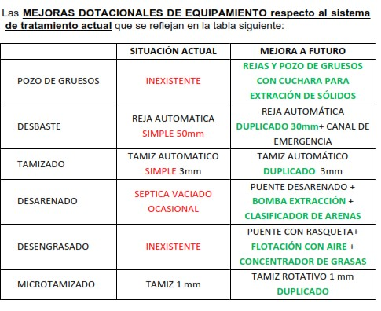

- Asimismo, a la vista del documento remitido por el Consejo Insular de Aguas relativo al plan de etapas actualizado en el marco del expediente 2017/11106 concerniente al emisario submarino del polígono industrial del Valle de Güímar, se señalan las siguientes variaciones:

-Retraso del funcionamiento de la EDARi de octubre 2021 a marzo de 2022.

-Un nuevo plazo del diciembre de 2021 a de marzo de 2022 que va desde la puesta en marcha del Pretratamiento de la EDARi el 1 de diciembre de 2021 hasta la puesta en marcha de la EDARi con todas sus etapas el 1 de marzo de 2022.
Cód. Validación: 4MS4XJM6Q6SE2ZEGH7LZCM6SN | Verificación: https://candelaria.sedelectronica.es/
Documento firmado electrónicamente desde la plataforma esPublico Gestiona | Página 131 de 177

-Una nueva actuación, en el período de diciembre 2021 hasta marzo de 2022, el CIATF será responsable de la aplicación del plan de Operación Mantenimiento del Pretratamiento de la EDARi., dejando de existir la ETARi.

CONCLUSIÓN –

En virtud de lo expuesto anteriormente, se informa FAVORABLE al Plan de Etapas presentado por CIATF, previéndose una mejora de la calidad del vertido a partir de diciembre de 2021, los nuevos plazos de ejecución previstos de la EDARi y, la fecha prevista para la finalización del funcionamiento de la ETARi (1 de diciembre de 2021).

Es cuanto se tiene que informar al respecto para los efectos que se estimen oportunos.”

Consta en el expediente Informe Jurídico emitido por Don Octavio Manuel Fernández Hernández, que desempeña el puesto de trabajo de Secretario General, de 29 de julio de 2021, del siguiente tenor literal:

“INFORME JURÍDICO DE SECRETARÍA GENERAL Visto el expediente antedicho se emite el siguiente informe:
Cód. Validación: 4MS4XJM6Q6SE2ZEGH7LZCM6SN | Verificación: https://candelaria.sedelectronica.es/
Documento firmado electrónicamente desde la plataforma esPublico Gestiona | Página 132 de 177

Antecedentes de hecho

PRIMERO.- Consta en el expediente Convenio entre el Cabildo Insular de Tenerife, el Consejo Insular de Aguas de Tenerife y los Ayuntamientos de Arafo, Candelaria y Güimar formalizado el 31 de julio de 2017 para la tramitación de la autorización administrativa de vertido al mar y la concesión de la ocupación de los bienes del dominio público marítimo terrestre con destino a un emisario submarino en el Polígono Industrial del Valle de Güimar por el que se encomienda al CIATF a elaborar la documentación técnica requerida para dicha autorización.

SEGUNDO. - Consta en el expediente acuerdo del Pleno del Ayuntamiento de Candelaria de 6 de septiembre de 2018 por el que se aprueba el Plan de Etapas en el marco del expediente 2017/11106 relativo al emisario del Polígono Industrial del Valle de Güimar En dicho Plan de Etapas consta un cronograma de actuación que fija el plazo de las obras de la forma siguiente:

-Inicio previsto de las obras: mayo de 2019.

-Fin previsto de las obras: septiembre 2020.

TERCERO. - Mediante Resolución de la Viceconsejería de Lucha Contra el Cambio Climático número 33 de 18 de septiembre de 2018 se autorizó al Ayuntamiento de Arafo, en su propio nombre y en representación de los Ayuntamientos de Candelaria y Güimar, al vertido de aguas residuales urbanas e industriales depuradas a través del emisario submarino del polígono industrial del Valle de Güimar, la cual se otorga con sujeción al plan de etapas referido con anterioridad.

Esta autorización en su condicionante técnico segundo establece que la misma se
otorga con sujeción al siguiente hito temporal: “el fin previsto de las obras se ha fijado en septiembre de 2020. La no finalización de las obras en el plazo aprobado supondrá el vencimiento de la AVM

CUARTO. - Consta en el expediente convenio de colaboración entre el CIATF, el Cabildo Insular de Tenerife y los Ayuntamientos de Arafo, Candelaria y Güimar aprobado por el Ayuntamiento de Candelaria en el Pleno ordinario de 27 de marzo de 2019 y por los Ayuntamientos de Arafo y Güimar en el mes de mayo de 2019 y formalizado por todas las partes intervinientes el día 10 de junio de 2019 por el cual se establece los derechos y obligaciones de las partes firmantes y que son los siguientes:

- OBLIGACIONES DEL CONSEJO INSULAR DE AGUAS DE TENERIFE

2.1. El Consejo Insular de Aguas financiará, con cargo a sus propios presupuestos, la ejecución de los Capítulos A.), B.), C.) y D.) del PROYECTO CONSTRUCTIVO DE ACTUACIONES NECESARIAS EN MATERIA DE TRATAMIENTO Y VERTIDO EN EL ÁMBITO DE LOS MUNICIPIOS DE CANDELARIA, ARAFO Y GÜÍMAR: EDARI DEL POLÍGONO DE VALLE DE GÜÍMAR Y ACTUACIONES COMPLEMENTARIAS (TT.MM. DE CANDELARIA, ARAFO Y
GÜÍMAR).
Cód. Validación: 4MS4XJM6Q6SE2ZEGH7LZCM6SN | Verificación: https://candelaria.sedelectronica.es/
Documento firmado electrónicamente desde la plataforma esPublico Gestiona | Página 133 de 177
Así mismo, ejecutará las instalaciones de baja tensión y contraincendios necesarias para su puesta en servicio, así como las medidas derivadas de la evaluación de impacto ambiental del Proyecto, que concluyó con acuerdo de la Comisión de Evaluación Ambiental de Tenerife de fecha 22 de junio de 2018, por el que se emitió Informe de Impacto Ambiental del Proyecto.
Finalmente, llevará a cabo la operación durante seis meses de la instalación, en fase de pruebas. Todo lo anterior, supone un gasto de SEIS MILLONES NOVECIENTOS MIL QUINIENTOS
OCHENTA Y SIETE EUROS CON OCHENTA Y OCHO CÉNTIMOS (6.917.376,43 €) – IGIC 6,5 % incluido - , conforme al detalle siguiente:

(…)

Todo ello, conforme a las siguientes condiciones:
- El CIATF licitará y ejecutará las obras contenidas en los Capítulos A.), B.), C.) y D.) del
PROYECTO CONSTRUCTIVO DE ACTUACIONES NECESARIAS EN MATERIA DE TRATAMIENTO Y VERTIDO EN EL ÁMBITO DE LOS MUNICIPIOS DE CANDELARIA, ARAFO Y
GÜÍMAR: EDARI DEL POLÍGONO DE VALLE DE GÜÍMAR Y ACTUACIONES
COMPLEMENTARIAS (TT.MM. DE CANDELARIA, ARAFO Y GÜÍMAR), de conformidad con lo dispuesto en la Ley 9/2017, de 8 de noviembre, de Contratos del Sector Público, por la que se trasponen al ordenamiento jurídico español las Directivas del Parlamento Europeo y del Consejo 2014/23/UE y 2014/24/UE, de 26 de febrero de 2014 (en adelante, LCSP).

- El procedimiento de licitación deberá iniciarse, mediante la publicación del anuncio de licitación en un plazo máximo de seis (6) meses, contado a partir del día siguiente al de la notificación al CIATF del otorgamiento de la última de las autorizaciones administrativas sectoriales, a otorgar por otras Administraciones Públicas, que sean necesarias para entender definitivamente aprobado el Proyecto.

- Las obras se ejecutarán en el plazo previsto en el Proyecto, el cual puede ser objeto de prórroga por parte del Consejo Insular de Aguas si concurren las causas previstas en la LCSP para ello.

- El Proyecto se podrá modificar, si concurriesen las causas previstas en la LCSP para ello, previo informe de los Ayuntamientos firmantes de este Convenio, correspondiendo al CIATF asumir los incrementos presupuestarios que se derivaran de esta modificación con cargo a su propio presupuesto.

- La Dirección de Obra será por cuenta del CIATF, directamente o previa contratación de una dirección, codirección o apoyo técnico externo.

2.2. En relación con las condiciones que regirán la concesión administrativa para la ocupación de bienes de dominio público marítimo – terrestre, recogidas en el Informe de la Dirección General de Costas del Ministerio para la Transición Ecológica de 20 de noviembre de 2018, el Consejo Insular de Aguas de Tenerife asume las condiciones incluidas en el Informe vinculadas, directa o indirectamente, a la fase de ejecución del PROYECTO CONSTRUCTIVO DE ACTUACIONES NECESARIAS EN MATERIA DE TRATAMIENTO Y VERTIDO EN EL ÁMBITO DE LOS MUNICIPIOS DE CANDELARIA, ARAFO Y GÜÍMAR: EDARI DEL POLÍGONO DE VALLE DE GÜÍMAR Y ACTUACIONES COMPLEMENTARIAS (TT.MM. DE CANDELARIA, ARAFO Y
Cód. Validación: 4MS4XJM6Q6SE2ZEGH7LZCM6SN | Verificación: https://candelaria.sedelectronica.es/
Documento firmado electrónicamente desde la plataforma esPublico Gestiona | Página 134 de 177
GÜÍMAR):
- Las condiciones generales de la 2 a la 12 ▪ Las condiciones particulares de la 2 a la 5.
- Las prescripciones de la B a la G.

2.3. En relación con el pliego de requisitos que regulará las condiciones para otorgar autorización de vertido desde tierra al mar, así como sus Anexos I y II, a los Ayuntamientos de Candelaria, Arafo y Güímar, para el vertido de aguas residuales depuradas a través del emisario submarino del Polígono Industrial del Valle de Güímar, ofertado por la Viceconsejería de Medio Ambiente del Gobierno de Canarias en el expediente 2017/11106 VER, el Consejo Insular de Aguas de Tenerife asume:

- Los condicionantes técnicos de la Etapa Intermedia del Plan de Etapas vinculados a la ejecución del PROYECTO CONSTRUCTIVO DE ACTUACIONES NECESARIAS EN MATERIA DE TRATAMIENTO Y VERTIDO EN EL ÁMBITO DE LOS MUNICIPIOS DE CANDELARIA, ARAFO Y GÜÍMAR: EDARI DEL POLÍGONO DE VALLE DE GÜÍMAR Y ACTUACIONES
COMPLEMENTARIAS (TT.MM. DE CANDELARIA, ARAFO Y GÜÍMAR);

- La totalidad de los condicionantes técnicos que se refieran a la Etapa Final del Plan de Etapas.

  - Desde la formalización del acta de recepción del PROYECTO CONSTRUCTIVO DE
ACTUACIONES NECESARIAS EN MATERIA DE TRATAMIENTO Y VERTIDO EN EL ÁMBITO DE LOS MUNICIPIOS DE CANDELARIA, ARAFO Y GÜÍMAR: EDARI DEL POLÍGONO DE VALLE DE GÜÍMAR Y ACTUACIONES COMPLEMENTARIAS (TT.MM. DE CANDELARIA, ARAFO Y
GÜÍMAR), el Consejo Insular de Aguas de Tenerife asumirá el cumplimiento de la totalidad de las condiciones de la concesión administrativa de ocupación de dominio público marítimo – terrestre, así como de la autorización administrativa de vertido al mar que se otorguen, hasta su extinción. Desde la formalización del acta de recepción antedicha los Ayuntamientos de Candelaria, Arafo y Güímar, a través de este Convenio, autorizan al Consejo Insular de Aguas a solicitar el cambio de titularidad de la concesión administrativa para la ocupación de bienes de dominio público y la autorización administrativa de vertido al mar

  - El Consejo Insular de Aguas de Tenerife garantizará que la ejecución de la obra del
PROYECTO CONSTRUCTIVO DE ACTUACIONES NECESARIAS EN MATERIA DE TRATAMIENTO Y VERTIDO EN EL ÁMBITO DE LOS MUNICIPIOS DE CANDELARIA, ARAFO Y
GÜÍMAR: EDARI DEL POLÍGONO DE VALLE DE GÜÍMAR Y ACTUACIONES
COMPLEMENTARIAS (TT.MM. DE CANDELARIA, ARAFO Y GÜÍMAR) no produzca interferencias que afecten al correcto funcionamiento de la estación de tratamiento del emisario submarino del Polígono de Güímar. La obra se ejecutará a riesgo y ventura del contratista y, subsidiariamente, será responsable el CIATF de los daños y perjuicios que se produzcan. Si se produjeran interferencias que impidieran a los Ayuntamientos el cumplimiento de las obligaciones derivadas de la concesión de ocupación de bienes de dominio público marítimo – terrestre y/o de la autorización administrativa de vertido al mar, que asumen en virtud de este convenio, o la vigilancia de las instalaciones, previo informe de la Comisión de Seguimiento, se anticipará la transmisión de las obligaciones de estos títulos a favor del CIATF

1. OBLIGACIONES DE LOS AYUNTAMIENTOS
Cód. Validación: 4MS4XJM6Q6SE2ZEGH7LZCM6SN | Verificación: https://candelaria.sedelectronica.es/
Documento firmado electrónicamente desde la plataforma esPublico Gestiona | Página 135 de 177

3.1. El Ayuntamiento de Arafo, por delegación de los Ayuntamientos de Güímar y Candelaria, durante la etapa intermedia planteada en el PLAN DE ETAPAS EN EL MARCO DEL EXPEDIENTE 2017/11106 RELATIVO AL EMISARIO SUBMARINO DEL POLÍGONO INDUSTRIAL DEL VALLE DE GÜÍMAR, procederá a:

- La ejecución del Plan de Operación y Mantenimiento que se incluye como Anexo I a este Convenio, cuya valoración asciende a la cantidad de 15.472,2 euros, en las instalaciones actualmente existentes para la colectación, tratamiento y vertido de las aguas residuales del Polígono Industrial del Valle de Güímar, incluyendo la EBAR de Hiperdino, la EBAR de Casas Cueva, la EBAR de La Viuda y la Estación de Tratamiento y el emisario submarino, hasta la entrada en funcionamiento de la EDARi industrial, a ejecutar por el CIATF.

- La ejecución del Plan de Vigilancia y Control que se incluye como Anexo 2 a este Convenio, cuya valoración asciende a la cantidad de 34.897,36 € - IGIC 6,5% incluido –, en las instalaciones de colectación, tratamiento y vertido de las aguas residuales del Polígono Industrial del Valle de Güímar, así como en el medio receptor, hasta la entrada en funcionamiento de la EDARi industrial, a ejecutar por el CIATF.

  - La tramitación de los procedimientos de licitación tanto del Plan de Operación y Mantenimiento como del Plan de Vigilancia y Control de las instalaciones de colectación, tratamiento y vertido de las aguas residuales del Polígono Industrial del Valle de Güímar, así como en el medio receptor, hasta la entrada en funcionamiento de la EDARi industrial, se encomienda al Ayuntamiento de Arafo, que acepta.
Ayuntamiento de Arafo, Candelaria y Güímar financiarán el coste de las contrataciones a partes iguales. A tal fin se comprometen, inicialmente, a consignar en sus Presupuestos anuales la cantidad de 15.059,27 euros, IGIC incluido. El ayuntamiento de Arafo notificará cualquier acto que adopte en el plazo máximo de 5 días al Ayuntamiento de Candelaria y Güímar.

  - Durante la etapa intermedia, los Ayuntamientos remitirán los resultados del Plan de Vigilancia y Control, dentro de los tres primeros meses de cada año natural, a la Viceconsejería de Medio Ambiente del Gobierno de Canarias, para su incorporación al expediente 2017/11106, así como al Consejo Insular de Aguas de Tenerife.

El Consejo Insular de Aguas, vistos los resultados del Plan de Vigilancia y Control, podrá proponer la adopción de medidas adicionales para la operación y el mantenimiento de las instalaciones.

En caso de inactividad de los Ayuntamientos en la ejecución del Plan de Operación y Mantenimiento o el Plan de Vigilancia y Control, durante un período superior a 6 meses consecutivos, el Consejo Insular de Aguas queda facultado para proceder a su ejecución, a costa de los Ayuntamientos. En este caso, el CIATF queda facultado para recabar el cobro de los costes que conllevase esta ejecución a través del Cabildo Insular de Tenerife, de manera mancomunada entre los Ayuntamientos, con cargo a los ingresos que proceda a efectuar a cada uno en concepto de Carta Municipal

  - La concesión de ocupación de 803 metros cuadrados del bienes de dominio público marítimo – terrestre con destino a conducción principal de vertido y conducción de aliviadero de emergencia de aguas procedentes del Polígono Industrial de Güímar, en el T.M. de Arafo, Isla de Tenerife (Santa Cruz de Tenerife) y la autorización de vertidos, será solicitada y otorgada al Ayuntamiento de Arafo, previa delegación otorgada por el Ayuntamiento de Candelaria y el Ayuntamiento de Güímar en virtud de este Convenio, a los efectos de evitar la indefinición a la que alude expresamente el informe emitido por la Dirección General de Sostenibilidad de la Costa y del Mar, de fecha 20 de noviembre de 2018.
Cód. Validación: 4MS4XJM6Q6SE2ZEGH7LZCM6SN | Verificación: https://candelaria.sedelectronica.es/
Documento firmado electrónicamente desde la plataforma esPublico Gestiona | Página 136 de 177

La condición de concesionario corresponde al Ayuntamiento de Arafo, con carácter temporal y transitorio, hasta el momento en que sea asumida por el Consejo Insular de Aguas de Tenerife en los términos de la cláusula 2 de este Convenio. El Ayuntamiento de Arafo asume el cumplimiento del resto de condiciones incluidas en el pliego de concesión de ocupación de bienes de dominio público marítimo – terrestre y/o de la autorización administrativa de vertido al mar, que no han sido asumidas por el Consejo Insular de Aguas de Tenerife en las cláusulas 2.2 y 2.3 de este Convenio.

Con fecha 10 de junio de 2019, se conforma por todas las partes intervinientes, el
“Convenio de Colaboración entre el Consejo Insular de Aguas de Tenerife y los Ayuntamientos de Arafo, Güímar y Candelaria, para el desarrollo del Plan de Etapas en el marco del expediente 2017/11106, relativo al Emisario Submarino del Polígono Industrial del Valle de Güímar”. En dicho Plan de Etapas, se determina la duración de la ejecución de las obras para la construcción de la EDARI del Polígono Industrial Valle de Güímar, que sumadas a los seis meses de la fase de pruebas de la instalación, en un total de 23 meses (17 + 6 meses), habiendo previsto el comienzo las mismas en mayo de 2019 y su finalización para septiembre de 2020.

QUINTO.- Con fecha 18 de septiembre de 2019 la Viceconsejería de Lucha contra el Cambio Climático del Gobierno de Canarias, dicta la Resolución de N.º 33/2019, por la que se otorga al Ayuntamiento de Arafo, en nombre propio y en representación de los Ayuntamientos de Candelaria y Güímar, autorización de vertido desde tierra al mar de aguas residuales urbanas e industriales depuradas a través del emisario submarino del Polígono Industrial del Güímar, ubicado en el término municipal de Arafo, supeditando la misma, al cumplimiento de Condicionantes Técnicos.

SEXTO.- Asimismo, el Pleno del Ayuntamiento de Candelaria celebrado el 13 de marzo de 2020, acordó prestar el consentimiento, a la solicitud de modificación del plazo fijado en el documento aprobado del "Plan de Etapas", para la finalización de las obras de construcción de la EDARI del Polígono Industrial Valle de Güímar, toda vez que, algunos han resultado de imposible cumplimiento, ya que la formalización de los trámites de cada actuación conlleva la fijación de plazos procedimentales diferentes y con independencia de la posibles demoras que se puedan ocasionar, por causas justificadas dentro de la obra y con los siguientes plazos:

- El Ayuntamiento de Candelaria modifica el acuerdo plenario de 6 de septiembre
de 2018 en cuanto a los plazos del Plan de Etapas debido al retraso de la licitación, formalización y acta de comprobación del replanteo tramitada por el Consejo Insular de Aguas de Tenerife de la obra:
Cód. Validación: 4MS4XJM6Q6SE2ZEGH7LZCM6SN | Verificación: https://candelaria.sedelectronica.es/
Documento firmado electrónicamente desde la plataforma esPublico Gestiona | Página 137 de 177
PROYECTO CONSTRUCTIVO DE ACTUACIONES NECESARIAS EN MATERIA DE TRATAMIENTO Y VERTIDO EN EL ÁMBITO DE LOS MUNICIPIOS DE CANDELARIA, ARAFO
Y GÜÍMAR: EDARI DEL POLÍGONO DE VALLE DE GÜÍMAR Y ACTUACIONES COMPLEMENTARIAS (TT.MM. DE CANDELARIA, ARAFO Y GÜÍMAR) quedando los nuevos plazos como siguen: Plazo de inicio de las obras: 21 de noviembre de 2019.
El plazo de ejecución prevista de las obras: es de 17 meses, por lo que se estima su finalización en abril de 2021, que con los seis meses de pruebas llegarían hasta octubre de 2021.

SÉPTIMO. - Con fecha 30 de septiembre de 2020, el Sr. Viceconsejero de Lucha contra el Cambio Climático del Gobierno de Canarias dicta la Resolución Nº 207/2020, por la que se modifica la autorización para el vertido de aguas residuales urbanas e industriales depuradas a través del Emisario Submarino del Polígono Industrial Valle de Güímar, ubicado en el término municipal de Arafo, con sujeción al siguiente hito temporal:

“(…) En virtud de la nueva documentación aportada, el fin previsto de las obras de la EDARI se ha fijado en octubre del 2021. La no finalización de las obras en el plazo aprobado supondrá el vencimiento de la AVM. (…)”

Asimismo, dicha resolución en el Antecedente de Hecho Nº 25, dispone lo siguiente:
(...) "25.- Tras la tramitación del correspondiente expediente administrativo, y dada la imposibilidad de dar cumplimiento al plan de etapas aprobado inicialmente como consecuencia de las dilaciones sufridas en el procedimiento de adjudicación e inicio de las obras correspondientes a la EDARI del Polígono Industrial de Güímar, es objeto del presente procedimiento la modificación de la vigente AVM en dos cuestiones fundamentales:
- Los tratamientos a los que se someten las aguas residuales industriales (ARI) con carácter previo a su vertido desde tierra al mar durante lo que se viene a denominar la situación intermedia, pasan a someterse a un tratamiento más efectivo que el regulado en la AVM otorgada en su momento, por tanto, la calidad del efluente vertido será mejor que la autorizada hasta el momento, disminuyendo de este modo los potenciales efectos negativos en el medio marino receptor.
- La modificación de los plazos contemplados en el plan de etapas, prolongando la duración de la situación intermedia y, por tanto, postergando la exigencia de la puesta en funcionamiento de la etapa denominada como situación futura.

Además, se producen otra serie de modificaciones de menor entidad, como la exigencia de la presentación de los resultados del PVC en una hoja de cálculo con objeto de adaptar la AVM que, en su caso, se otorgue, con lo exigido en las AVM concedidas a otros vertidos con posterioridad, unificando de esta manera los criterios para el otorgamiento de las AVM en Canarias.(...)"

OCTAVO.- Con fecha de hoy 29 de julio de 2021 la Secretaria del Ayuntamiento de Arafo en virtud de las relaciones de coordinación, cooperación y lealtad institucional reguladas en el artículo 55 de la LBRL que debe presidir y presiden las relaciones entre las entidad local territorial municipal, Ayuntamiento de Arafo, y de la entidad local territorial municipal, Ayuntamiento de Candelaria, remitió la siguiente documentación por correo electrónico a la Secretaría General del Ayuntamiento de Candelaria para que ambos Ayuntamientos aprobaran sendos acuerdos para dar cumplimentada por los plenos corporativos municipales los trámites relativos a la AVM próxima a caducar así como la modificación de los plazos del Plan de Etapas y todo ello antes del mes de agosto que es tradicionalmente inhábil a efectos de celebración de las sesiones plenarias en los municipios españoles y así efectivamente lo es inhábil en el Ayuntamiento de Candelaria en virtud del acuerdo del pleno de 28 de junio de 2019. Y así destacamos:
Cód. Validación: 4MS4XJM6Q6SE2ZEGH7LZCM6SN | Verificación: https://candelaria.sedelectronica.es/
Documento firmado electrónicamente desde la plataforma esPublico Gestiona | Página 138 de 177
1.- Informe de 21 de julio de 2021 del Consejo Insular de Aguas de Tenerife (CIATF) remitido al Ayuntamiento de Arafo, a los efectos de dar respuesta a la cumplimentación de documentación requerida con destino a la tramitación de modificación de autorización de vertidos desde tierra al mar relativa al Emisario Submarino del Polígono Industrial del Valle de Güímar.
2.- Plan de Etapas actualizado a 28 de julio de 2021.
3.- Resoluciones de la AVM del Gobierno de Canarias.
4.- Oficios y requerimientos del Ayuntamiento de Arafo.

NOVENO. - En el día der hoy el Secretario General dio traslado al Ingeniero Técnico Industrial a los efectos de evacuar informe técnico y así consta informe técnico del Ingeniero, Don Daniel Espejo Cómez de 29 de julio de 2021 que transcrito literalmente dice:
“En cumplimiento del oficio de informe técnico urgente del Secretario del Ayuntamiento de
Candelaria de fecha 29 de julio 2021, por la que se requiere informe de conformidad técnica en relación a la documentación remitida vía e mail con fecha 29 de julio de 2021 por la Secretaria de Ayuntamiento de Arafo que obra en el expediente, en cuanto a la documentación presentada por el Consejo Insular de Aguas de Tenerife de 21 de julio de 2021, en cuanto a la modificación de los plazos contemplados en el plan de etapas, que prolonga la duración de la situación intermedia y por tanto, posterga la exigencia de la puesta en funcionamiento de la etapa denominada como situación futura para marzo de 2022, tiene a bien informar

Tras los retrasos sufridos en la ejecución de la EDARi, se hace necesario debido al próximo vencimiento de la autorización de vertidos al mar una modificación de dicha autorización que requiere:

- Una mejora de la calidad del tratamiento. Se propone tener a bien la propuesta del CIATF, donde se comunica que con el Pretratamiento de la nueva EDARi se mejora el tratamiento actual de la ETARi existente.
Cód. Validación: 4MS4XJM6Q6SE2ZEGH7LZCM6SN | Verificación: https://candelaria.sedelectronica.es/
Documento firmado electrónicamente desde la plataforma esPublico Gestiona | Página 139 de 177

- Asimismo, a la vista del documento remitido por el Consejo Insular de Aguas relativo al plan de etapas actualizado en el marco del expediente 2017/11106 concerniente al emisario submarino del polígono industrial del Valle de Güímar, se señalan las siguientes variaciones:

  - Retraso del funcionamiento de la EDARi de octubre 2021 a marzo de 2022.

  - Un nuevo plazo del diciembre de 2021 a de marzo de 2022 que va desde la puesta en marcha del Pretratamiento de la EDARi el 1 de diciembre de 2021 hasta la puesta en marcha de la EDARi con todas sus etapas el 1 de marzo de 2022.

  - Una nueva actuación, en el período de diciembre 2021 hasta marzo de 2022, el CIATF será responsable de la aplicación del plan de Operación Mantenimiento del Pretratamiento de la EDARi., dejando de existir la ETARi.

CONCLUSIÓN -
En virtud de lo expuesto anteriormente, se informa FAVORABLE al Plan de Etapas presentado por CIATF, previéndose una mejora de la calidad del vertido a partir de diciembre de 2021, los nuevos plazos de ejecución previstos de la EDARi y, la fecha prevista para la finalización del funcionamiento de la ETARi (1 de diciembre de 2021).

Es cuanto se tiene que informar al respecto para los efectos que se estimen oportunos.

FUNDAMENTOS DE DERECHO

PRIMERO.- COMPETENCIA Y OBLIGACIONES DEL CONSEJO INSULAR DE
AGUAS DE TENERIFE

El tratamiento y depuración de aguas residuales industriales del Polígono Industrial del Valle de Güimar ubicado en los términos municipales de los municipios de Arafo, Candelaria y Güimar y por tanto la competencia es supramunicipal o comarcal y en consecuencia insular: Consejo Insular de Aguas y Cabildo Insular de Tenerife El Artículo 41 de la LBRL establece:
Cód. Validación: 4MS4XJM6Q6SE2ZEGH7LZCM6SN | Verificación: https://candelaria.sedelectronica.es/
Documento firmado electrónicamente desde la plataforma esPublico Gestiona | Página 140 de 177
1. Los Cabildos, como órgano de gobierno, administración y representación de cada isla, se rigen por las normas de esta Ley que regulan la organización y funcionamiento de las Diputaciones Provinciales, asumiendo las competencias de éstas, sin perjuicio de las que les corresponden por su legislación específica.
Las competencias de las Diputaciones Provinciales que también son de los Cabildos Insulares, las regula el art. 36.1 LBRL:
- La coordinación de los servicios municipales entre sí para la garantía de la prestación integral y adecuada a que se refiere el apartado a) del número 2 del artículo 31.
- La asistencia y la cooperación jurídica, económica y técnica a los Municipios, especialmente los de menor capacidad económica y de gestión.
- La prestación de servicios públicos de carácter supramunicipal y, en su caso, supracomarcal.
- En general, el fomento y la administración de los intereses peculiares de la Provincia.
Es de aplicación el artículo 26.2 de la Ley de Bases del Régimen local que establece: 2. En los municipios con población inferior a 20.000 habitantes será la Diputación provincial o entidad equivalente la que coordinará la prestación de los siguientes servicios:b) (…) evacuación y tratamiento de aguas residuales.

Legislación autonómica de desarrollo: Ley 8/2015, de 1 de abril, de Cabildos Insulares.
En el artículo 8 se delimitan las competencias propias y en los siguientes arts., se desarrollan dichas competencias como órganos de gobierno, administración y representación de cada isla.
Artículo 10.- Competencias de asistencia a los municipios. (…) 3. La asistencia de los cabildos insulares a los municipios podrá consistir en:
- La asistencia técnica, de información, asesoramiento, realización de estudios, elaboración de planes y disposiciones, formación y apoyo tecnológico.
- La cooperación económica para la financiación de inversiones, actividades y servicios de com-petencia municipal.
- La asistencia material en la prestación de servicios municipales.
- La realización de actividades materiales y de gestión que le encomienden los municipios.
Cód. Validación: 4MS4XJM6Q6SE2ZEGH7LZCM6SN | Verificación: https://candelaria.sedelectronica.es/
Documento firmado electrónicamente desde la plataforma esPublico Gestiona | Página 141 de 177
Artículo 11.- Asistencia jurídica, técnica y administrativa.1. Los cabildos insulares, sin perjuicio de la que corresponda o pueda realizarse por otras administraciones públicas, prestarán la siguiente asistencia jurídica, técnica y administrativa:
- Elaboración de estudios, planes y proyectos en cualquier materia de competencia municipal.
- Asesoramiento jurídico, técnico y económico, incluida la representación y defensa jurídica tanto en vía administrativa como jurisdiccional.
k) Cualquier otra que pueda establecerse por iniciativa propia del cabildo insular o a petición de los ayuntamientos.

SEGUNDO. LA INELUDIBLE COORDINACIÓN QUE DEBE EXISTIR ENTRE EL CONSEJO INSULAR DE AGUAS Y LOS AYUNTAMIENTOS DE ARAFO, CANDELARIA Y GÜIMAR.

A tal efecto conviene recordar lo que el auto judicial de 13 de junio de 2017 del Juzgado de lo Contencioso-Administrativo número 4 que estableció:

A tal efecto destacamos el contenido del auto lo siguiente que dice literalmente:

(…) Tengamos en cuenta que las Administraciones públicas tienen el deber legal de actuar conforme a los principios generales del artículo 3.1 de la Ley 40/2015, de 1 de octubre, del Régimen Jurídico del Sector Público, es decir, sirviendo con objetividad los intereses generales y actuando con los principios de eficacia, jerarquía, descentralización, desconcentración y coordinación, con sometimiento pleno a la Constitución, a la Ley y al Derecho. Una actuación descoordinada y desconectada de las Administraciones concurrentes, cada uno con una visión en el ámbito de sus competencias limitadas supone merma del principio de eficacia e insatisfacción de los intereses generales. Este precepto no sólo es de aplicación a los Ayuntamientos, Administración insular y de cuenca y Administración Autonómica, sino que también es de aplicación a la Asociación Mixta de Compensación del Polígono Industrial del Valle de Güimar en calidad de administración urbanizadora.

En la comparecencia puse de manifiesto que el presente recurso contencioso no va a resolver la ineludible necesidad de dar solución al problema de fondo de depurar debidamente los vertidos y ajustarlos a la legalidad, así como controlar y disciplinar individualmente a cada empresa por lo que vierta. Esa solución sólo puede venir dada por la actuación diligente, decidida y coordinada de las Administraciones cuyas competencias y cotitularidades concurren. (…)”
Cód. Validación: 4MS4XJM6Q6SE2ZEGH7LZCM6SN | Verificación: https://candelaria.sedelectronica.es/
Documento firmado electrónicamente desde la plataforma esPublico Gestiona | Página 142 de 177

PROPUESTA DE ACUERDO AL PLENO
PRIMERO.- Tomar conocimiento del informe de 21 de julio de 2021 del Consejo Insular de Aguas de Tenerife (CIATF) remitido al Ayuntamiento de Arafo a los efectos de dar respuesta a la cumplimentación de documentación requerida con destino a la tramitación de modificación de autorización de vertidos desde tierra al mar relativa al Emisario Submarino del Polígono Industrial del Valle de Güímar que ha sido informado favorablemente por el Ingeniero Técnico Industrial del Ayuntamiento de Candelaria mediante la emisión de informe técnico de 29 de julio de 2021 y en consecuencia el Ayuntamiento de Candelaria muestra la conformidad municipal al informe del Consejo Insular de Aguas de fecha 21 de julio de 2021 que consta en el expediente remitido por el Ayuntamiento de Arafo el día 29 de julio de 2021.

SEGUNDO.- Aprobar por el Ayuntamiento de Candelaria la modificación de los plazos contemplados en el "Plan de Etapas" en el marco del Expediente 2017/11106 relativo al Emisario del Polígono Industrial del Valle de Güimar actualizado y que ha sido remitido por el Consejo Insular de Aguas de Tenerife con fecha 28 de julio de 2021, toda vez que prolonga la duración de la situación intermedia a los efectos de solicitar la modificación de la "Autorización de vertido desde tierra al mar de aguas residuales urbanas e industriales depuradas a través del emisario submarino del Polígono Industrial del Güímar" (AVM), por parte del Ayuntamiento de Arafo a la Viceconsejería de Lucha contra el Cambio Climático y Transición Ecológica del Gobierno de Canarias, quedando como sigue en formato texto:
Cód. Validación: 4MS4XJM6Q6SE2ZEGH7LZCM6SN | Verificación: https://candelaria.sedelectronica.es/
Documento firmado electrónicamente desde la plataforma esPublico Gestiona | Página 143 de 177
1.- Julio/Agosto de 2021: Solicitud por el Ayuntamiento de Arafo de la
modificación de la Autorización de vertidos de tierra al mar (AVM).

2.- Octubre de 2021: Nueva Resolución de la modificación AVM (por caducidad AVM actual).

3.-Entre Diciembre de 2021 hasta febrero de 2022: Solicitud de cambio de titularidad AVM y transmisión de la concesión DPMT desde el Ayuntamiento de Arafo al CIATF.

4.- Entre diciembre de 2021 a Febrero de 2022: Aplicación del Plan de Operación
y Mantenimiento por el CIATF.

5.- Entre diciembre de 2021 hasta febrero de 2022: Aplicación del Programa de Vigilancia y control por los Ayuntamientos.

6.- 1 de diciembre de 2021: Puesta en marcha de la Estación de Pretratamiento EDARI.

7.- 1 de marzo de 2022: Puesta en Funcionamiento de la Estación de Tratamiento
de aguas residuales industriales (EDARI)

8.- Desde el 1 de marzo de 2022 en adelante aplicación del Plan de Operación y Mantenimiento y Programa de Vigilancia y Control de la EDARI por el CIATF.
9.- Desde el 1 de marzo de 2022 hasta el 31 de agosto de 2022 período de puesta
de marcha y prueba de instalaciones.

En formato cronograma Plan de Etapas: 2017-2022

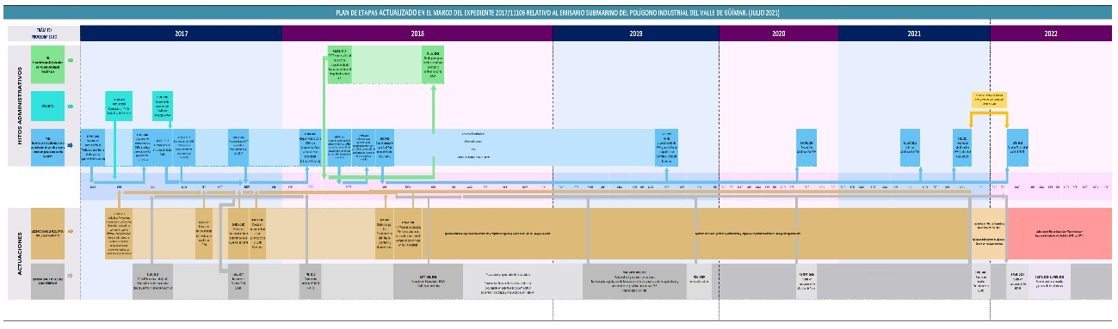
Cód. Validación: 4MS4XJM6Q6SE2ZEGH7LZCM6SN | Verificación: https://candelaria.sedelectronica.es/
Documento firmado electrónicamente desde la plataforma esPublico Gestiona | Página 144 de 177

Cód. Validación: 4MS4XJM6Q6SE2ZEGH7LZCM6SN | Verificación: https://candelaria.sedelectronica.es/
Documento firmado electrónicamente desde la plataforma esPublico Gestiona | Página 145 de 177

En formato cronograma período objeto de modificación del Plan de Etapas: 2021-2022:
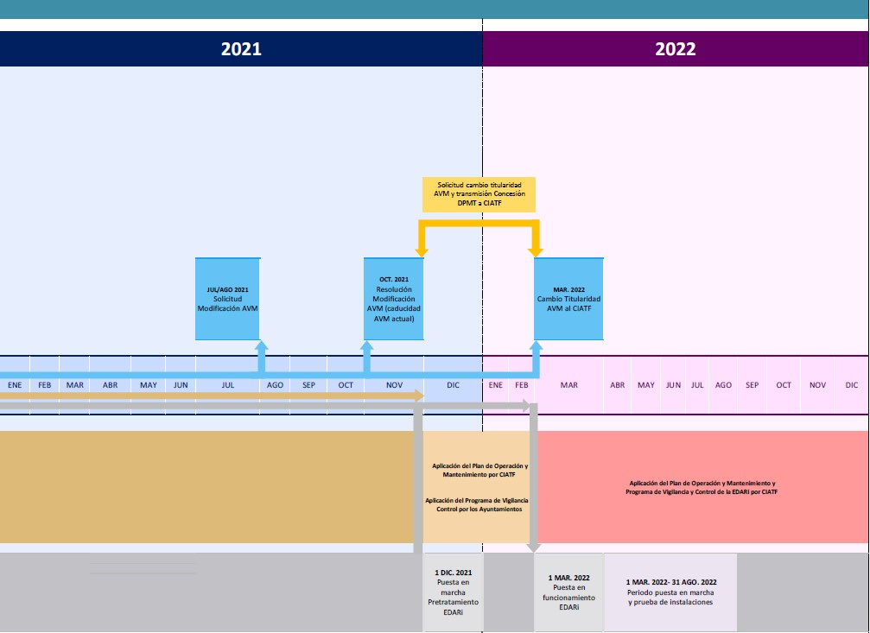
Cód. Validación: 4MS4XJM6Q6SE2ZEGH7LZCM6SN | Verificación: https://candelaria.sedelectronica.es/
Documento firmado electrónicamente desde la plataforma esPublico Gestiona | Página 146 de 177
“

Consta en el expediente propuesta de la Alcaldesa-Presidenta, Doña María Concepción Brito Núñez, de fecha 29 de julio de 2021, cuyo tenor literal es el siguiente:

“Visto el informe jurídico de la Secretaría General de fecha 29 de julio de 2021 que transcrito literalmente dice:

“INFORME JURÍDICO DE SECRETARÍA GENERAL Visto el expediente antedicho se emite el siguiente informe:
Antecedentes de hecho

PRIMERO.- Consta en el expediente Convenio entre el Cabildo Insular de Tenerife, el Consejo Insular de Aguas de Tenerife y los Ayuntamientos de Arafo, Candelaria y Güimar formalizado el 31 de julio de 2017 para la tramitación de la autorización administrativa de vertido al mar y la concesión de la ocupación de los bienes del dominio público marítimo terrestre con destino a un emisario submarino en el Polígono Industrial del Valle de Güimar por el que se encomienda al CIATF a elaborar la documentación técnica requerida para dicha autorización.

SEGUNDO. - Consta en el expediente acuerdo del Pleno del Ayuntamiento de Candelaria de 6 de septiembre de 2018 por el que se aprueba el Plan de Etapas en el marco del expediente 2017/11106 relativo al emisario del Polígono Industrial del Valle de Güimar En dicho Plan de Etapas consta un cronograma de actuación que fija el plazo de las obras de la forma siguiente:
Cód. Validación: 4MS4XJM6Q6SE2ZEGH7LZCM6SN | Verificación: https://candelaria.sedelectronica.es/
Documento firmado electrónicamente desde la plataforma esPublico Gestiona | Página 147 de 177

-Inicio previsto de las obras: mayo de 2019.

-Fin previsto de las obras: septiembre 2020.

TERCERO. - Mediante Resolución de la Viceconsejería de Lucha Contra el Cambio Climático número 33 de 18 de septiembre de 2018 se autorizó al Ayuntamiento de Arafo, en su propio nombre y en representación de los Ayuntamientos de Candelaria y Güimar, al vertido de aguas residuales urbanas e industriales depuradas a través del emisario submarino del polígono industrial del Valle de Güimar, la cual se otorga con sujeción al plan de etapas referido con anterioridad.

Esta autorización en su condicionante técnico segundo establece que la misma se
otorga con sujeción al siguiente hito temporal: “el fin previsto de las obras se ha fijado en septiembre de 2020. La no finalización de las obras en el plazo aprobado supondrá el vencimiento de la AVM

CUARTO. - Consta en el expediente convenio de colaboración entre el CIATF, el
Cabildo Insular de Tenerife y los Ayuntamientos de Arafo, Candelaria y Güimar aprobado por el Ayuntamiento de Candelaria en el Pleno ordinario de 27 de marzo de 2019 y por los Ayuntamientos de Arafo y Güimar en el mes de mayo de 2019 y formalizado por todas las partes intervinientes el día 10 de junio de 2019 por el cual se establece los derechos y obligaciones de las partes firmantes y que son los siguientes:

- OBLIGACIONES DEL CONSEJO INSULAR DE AGUAS DE TENERIFE

2.1. El Consejo Insular de Aguas financiará, con cargo a sus propios presupuestos, la ejecución de los Capítulos A.), B.), C.) y D.) del PROYECTO CONSTRUCTIVO DE ACTUACIONES NECESARIAS EN MATERIA DE TRATAMIENTO Y VERTIDO EN EL ÁMBITO DE LOS MUNICIPIOS DE CANDELARIA, ARAFO Y GÜÍMAR: EDARI DEL POLÍGONO DE VALLE DE GÜÍMAR Y ACTUACIONES COMPLEMENTARIAS (TT.MM. DE CANDELARIA, ARAFO Y
GÜÍMAR).
Así mismo, ejecutará las instalaciones de baja tensión y contraincendios necesarias para su puesta en servicio, así como las medidas derivadas de la evaluación de impacto ambiental del Proyecto, que concluyó con acuerdo de la Comisión de Evaluación Ambiental de Tenerife de fecha 22 de junio de 2018, por el que se emitió Informe de Impacto Ambiental del Proyecto.
Finalmente, llevará a cabo la operación durante seis meses de la instalación, en fase de pruebas. Todo lo anterior, supone un gasto de SEIS MILLONES NOVECIENTOS MIL QUINIENTOS
OCHENTA Y SIETE EUROS CON OCHENTA Y OCHO CÉNTIMOS (6.917.376,43 €) – IGIC 6,5 % incluido - , conforme al detalle siguiente:

(…)
Cód. Validación: 4MS4XJM6Q6SE2ZEGH7LZCM6SN | Verificación: https://candelaria.sedelectronica.es/
Documento firmado electrónicamente desde la plataforma esPublico Gestiona | Página 148 de 177
Todo ello, conforme a las siguientes condiciones:
- El CIATF licitará y ejecutará las obras contenidas en los Capítulos A.), B.), C.) y D.) del
PROYECTO CONSTRUCTIVO DE ACTUACIONES NECESARIAS EN MATERIA DE TRATAMIENTO Y VERTIDO EN EL ÁMBITO DE LOS MUNICIPIOS DE CANDELARIA, ARAFO Y GÜÍMAR: EDARI DEL POLÍGONO DE VALLE DE GÜÍMAR Y ACTUACIONES
COMPLEMENTARIAS (TT.MM. DE CANDELARIA, ARAFO Y GÜÍMAR), de conformidad con lo dispuesto en la Ley 9/2017, de 8 de noviembre, de Contratos del Sector Público, por la que se trasponen al ordenamiento jurídico español las Directivas del Parlamento Europeo y del Consejo 2014/23/UE y 2014/24/UE, de 26 de febrero de 2014 (en adelante, LCSP).

- El procedimiento de licitación deberá iniciarse, mediante la publicación del anuncio de licitación en un plazo máximo de seis (6) meses, contado a partir del día siguiente al de la notificación al CIATF del otorgamiento de la última de las autorizaciones administrativas sectoriales, a otorgar por otras Administraciones Públicas, que sean necesarias para entender definitivamente aprobado el Proyecto.

- Las obras se ejecutarán en el plazo previsto en el Proyecto, el cual puede ser objeto de prórroga por parte del Consejo Insular de Aguas si concurren las causas previstas en la LCSP para ello.

- El Proyecto se podrá modificar, si concurriesen las causas previstas en la LCSP para ello, previo informe de los Ayuntamientos firmantes de este Convenio, correspondiendo al CIATF asumir los incrementos presupuestarios que se derivaran de esta modificación con cargo a su propio presupuesto.

- La Dirección de Obra será por cuenta del CIATF, directamente o previa contratación de una dirección, codirección o apoyo técnico externo.

2.2. En relación con las condiciones que regirán la concesión administrativa para la ocupación de bienes de dominio público marítimo – terrestre, recogidas en el Informe de la Dirección General de Costas del Ministerio para la Transición Ecológica de 20 de noviembre de 2018, el Consejo Insular de Aguas de Tenerife asume las condiciones incluidas en el Informe vinculadas, directa o indirectamente, a la fase de ejecución del PROYECTO CONSTRUCTIVO DE ACTUACIONES NECESARIAS EN MATERIA DE TRATAMIENTO Y VERTIDO EN EL ÁMBITO DE LOS MUNICIPIOS DE CANDELARIA, ARAFO Y GÜÍMAR: EDARI DEL POLÍGONO DE VALLE DE GÜÍMAR Y ACTUACIONES COMPLEMENTARIAS (TT.MM. DE CANDELARIA, ARAFO Y
GÜÍMAR):
- Las condiciones generales de la 2 a la 12 ▪ Las condiciones particulares de la 2 a la 5.
- Las prescripciones de la B a la G.

2.3. En relación con el pliego de requisitos que regulará las condiciones para otorgar autorización de vertido desde tierra al mar, así como sus Anexos I y II, a los Ayuntamientos de Candelaria, Arafo y Güímar, para el vertido de aguas residuales depuradas a través del emisario submarino del Polígono Industrial del Valle de Güímar, ofertado por la Viceconsejería de Medio Ambiente del Gobierno de Canarias en el expediente 2017/11106 VER, el Consejo Insular de Aguas de Tenerife asume:
Cód. Validación: 4MS4XJM6Q6SE2ZEGH7LZCM6SN | Verificación: https://candelaria.sedelectronica.es/
Documento firmado electrónicamente desde la plataforma esPublico Gestiona | Página 149 de 177

- Los condicionantes técnicos de la Etapa Intermedia del Plan de Etapas vinculados a la ejecución del PROYECTO CONSTRUCTIVO DE ACTUACIONES NECESARIAS EN MATERIA DE
TRATAMIENTO Y VERTIDO EN EL ÁMBITO DE LOS MUNICIPIOS DE CANDELARIA, ARAFO Y GÜÍMAR: EDARI DEL POLÍGONO DE VALLE DE GÜÍMAR Y ACTUACIONES
COMPLEMENTARIAS (TT.MM. DE CANDELARIA, ARAFO Y GÜÍMAR);

- La totalidad de los condicionantes técnicos que se refieran a la Etapa Final del Plan de Etapas.

  - Desde la formalización del acta de recepción del PROYECTO CONSTRUCTIVO DE ACTUACIONES NECESARIAS EN MATERIA DE TRATAMIENTO Y VERTIDO EN EL ÁMBITO DE LOS MUNICIPIOS DE CANDELARIA, ARAFO Y GÜÍMAR: EDARI DEL POLÍGONO DE VALLE DE
GÜÍMAR Y ACTUACIONES COMPLEMENTARIAS (TT.MM. DE CANDELARIA, ARAFO Y
GÜÍMAR), el Consejo Insular de Aguas de Tenerife asumirá el cumplimiento de la totalidad de las condiciones de la concesión administrativa de ocupación de dominio público marítimo – terrestre, así como de la autorización administrativa de vertido al mar que se otorguen, hasta su extinción. Desde la formalización del acta de recepción antedicha los Ayuntamientos de Candelaria, Arafo y Güímar, a través de este Convenio, autorizan al Consejo Insular de Aguas a solicitar el cambio de titularidad de la concesión administrativa para la ocupación de bienes de dominio público y la autorización administrativa de vertido al mar

  - El Consejo Insular de Aguas de Tenerife garantizará que la ejecución de la obra del PROYECTO CONSTRUCTIVO DE ACTUACIONES NECESARIAS EN MATERIA DE TRATAMIENTO Y VERTIDO EN EL ÁMBITO DE LOS MUNICIPIOS DE CANDELARIA, ARAFO Y GÜÍMAR: EDARI DEL POLÍGONO DE VALLE DE GÜÍMAR Y ACTUACIONES
COMPLEMENTARIAS (TT.MM. DE CANDELARIA, ARAFO Y GÜÍMAR) no produzca interferencias que afecten al correcto funcionamiento de la estación de tratamiento del emisario submarino del Polígono de Güímar. La obra se ejecutará a riesgo y ventura del contratista y, subsidiariamente, será responsable el CIATF de los daños y perjuicios que se produzcan. Si se produjeran interferencias que impidieran a los Ayuntamientos el cumplimiento de las obligaciones derivadas de la concesión de ocupación de bienes de dominio público marítimo – terrestre y/o de la autorización administrativa de vertido al mar, que asumen en virtud de este convenio, o la vigilancia de las instalaciones, previo informe de la Comisión de Seguimiento, se anticipará la transmisión de las obligaciones de estos títulos a favor del CIATF

1. OBLIGACIONES DE LOS AYUNTAMIENTOS

3.1. El Ayuntamiento de Arafo, por delegación de los Ayuntamientos de Güímar y Candelaria, durante la etapa intermedia planteada en el PLAN DE ETAPAS EN EL MARCO DEL EXPEDIENTE 2017/11106 RELATIVO AL EMISARIO SUBMARINO DEL POLÍGONO INDUSTRIAL DEL VALLE DE GÜÍMAR, procederá a:

- La ejecución del Plan de Operación y Mantenimiento que se incluye como Anexo I a este Convenio, cuya valoración asciende a la cantidad de 15.472,2 euros, en las instalaciones actualmente existentes para la colectación, tratamiento y vertido de las aguas residuales del Polígono Industrial del Valle de Güímar, incluyendo la EBAR de Hiperdino, la EBAR de Casas Cueva, la EBAR de La Viuda y la Estación de Tratamiento y el emisario submarino, hasta la entrada en funcionamiento de la EDARi industrial, a ejecutar por el CIATF.
Cód. Validación: 4MS4XJM6Q6SE2ZEGH7LZCM6SN | Verificación: https://candelaria.sedelectronica.es/
Documento firmado electrónicamente desde la plataforma esPublico Gestiona | Página 150 de 177

- La ejecución del Plan de Vigilancia y Control que se incluye como Anexo 2 a este Convenio, cuya valoración asciende a la cantidad de 34.897,36 € - IGIC 6,5% incluido –, en las instalaciones de colectación, tratamiento y vertido de las aguas residuales del Polígono Industrial del Valle de Güímar, así como en el medio receptor, hasta la entrada en funcionamiento de la EDARi industrial, a ejecutar por el CIATF.

  - La tramitación de los procedimientos de licitación tanto del Plan de Operación y Mantenimiento como del Plan de Vigilancia y Control de las instalaciones de colectación, tratamiento y vertido de las aguas residuales del Polígono Industrial del Valle de Güímar, así como en el medio receptor, hasta la entrada en funcionamiento de la EDARi industrial, se encomienda al Ayuntamiento de Arafo, que acepta.
Ayuntamiento de Arafo, Candelaria y Güímar financiarán el coste de las contrataciones a partes iguales. A tal fin se comprometen, inicialmente, a consignar en sus Presupuestos anuales la cantidad de 15.059,27 euros, IGIC incluido. El ayuntamiento de Arafo notificará cualquier acto que adopte en el plazo máximo de 5 días al Ayuntamiento de Candelaria y Güímar.

  - Durante la etapa intermedia, los Ayuntamientos remitirán los resultados del Plan de Vigilancia y Control, dentro de los tres primeros meses de cada año natural, a la Viceconsejería de Medio Ambiente del Gobierno de Canarias, para su incorporación al expediente 2017/11106, así como al Consejo Insular de Aguas de Tenerife.

El Consejo Insular de Aguas, vistos los resultados del Plan de Vigilancia y Control, podrá proponer la adopción de medidas adicionales para la operación y el mantenimiento de las instalaciones.

En caso de inactividad de los Ayuntamientos en la ejecución del Plan de Operación y Mantenimiento o el Plan de Vigilancia y Control, durante un período superior a 6 meses consecutivos, el Consejo Insular de Aguas queda facultado para proceder a su ejecución, a costa de los Ayuntamientos. En este caso, el CIATF queda facultado para recabar el cobro de los costes que conllevase esta ejecución a través del Cabildo Insular de Tenerife, de manera mancomunada entre los Ayuntamientos, con cargo a los ingresos que proceda a efectuar a cada uno en concepto de Carta Municipal

  - La concesión de ocupación de 803 metros cuadrados del bienes de dominio público marítimo – terrestre con destino a conducción principal de vertido y conducción de aliviadero de emergencia de aguas procedentes del Polígono Industrial de Güímar, en el T.M. de Arafo, Isla de Tenerife (Santa Cruz de Tenerife) y la autorización de vertidos, será solicitada y otorgada al Ayuntamiento de Arafo, previa delegación otorgada por el Ayuntamiento de Candelaria y el Ayuntamiento de Güímar en virtud de este Convenio, a los efectos de evitar la indefinición a la que alude expresamente el informe emitido por la Dirección General de Sostenibilidad de la Costa y del Mar, de fecha 20 de noviembre de 2018.

La condición de concesionario corresponde al Ayuntamiento de Arafo, con carácter temporal y transitorio, hasta el momento en que sea asumida por el Consejo Insular de Aguas de Tenerife en los términos de la cláusula 2 de este Convenio. El Ayuntamiento de Arafo asume el cumplimiento del resto de condiciones incluidas en el pliego de concesión de ocupación de bienes de dominio público marítimo – terrestre y/o de la autorización administrativa de vertido al mar, que no han sido asumidas por el Consejo Insular de Aguas de Tenerife en las cláusulas 2.2 y 2.3 de este Convenio.
Cód. Validación: 4MS4XJM6Q6SE2ZEGH7LZCM6SN | Verificación: https://candelaria.sedelectronica.es/
Documento firmado electrónicamente desde la plataforma esPublico Gestiona | Página 151 de 177

Con fecha 10 de junio de 2019, se conforma por todas las partes intervinientes, el “Convenio de Colaboración entre el Consejo Insular de Aguas de Tenerife y los Ayuntamientos de
Arafo, Güímar y Candelaria, para el desarrollo del Plan de Etapas en el marco del expediente
2017/11106, relativo al Emisario Submarino del Polígono Industrial del Valle de Güímar”. En dicho Plan de Etapas, se determina la duración de la ejecución de las obras para la construcción de la EDARI del Polígono Industrial Valle de Güímar, que sumadas a los seis meses de la fase de pruebas de la instalación, en un total de 23 meses (17 + 6 meses), habiendo previsto el comienzo las mismas en mayo de 2019 y su finalización para septiembre de 2020.

QUINTO.- Con fecha 18 de septiembre de 2019 la Viceconsejería de Lucha contra el Cambio Climático del Gobierno de Canarias, dicta la Resolución de N.º 33/2019, por la que se otorga al Ayuntamiento de Arafo, en nombre propio y en representación de los Ayuntamientos de Candelaria y Güímar, autorización de vertido desde tierra al mar de aguas residuales urbanas e industriales depuradas a través del emisario submarino del Polígono Industrial del Güímar, ubicado en el término municipal de Arafo, supeditando la misma, al cumplimiento de Condicionantes Técnicos.

SEXTO.- Asimismo, el Pleno del Ayuntamiento de Candelaria celebrado el 13 de marzo
de 2020, acordó prestar el consentimiento, a la solicitud de modificación del plazo fijado en el documento aprobado del "Plan de Etapas", para la finalización de las obras de construcción de la EDARI del Polígono Industrial Valle de Güímar, toda vez que, algunos han resultado de imposible cumplimiento, ya que la formalización de los trámites de cada actuación conlleva la fijación de plazos procedimentales diferentes y con independencia de la posibles demoras que se puedan ocasionar, por causas justificadas dentro de la obra y con los siguientes plazos:

- El Ayuntamiento de Candelaria modifica el acuerdo plenario de 6 de septiembre de 2018 en cuanto a los plazos del Plan de Etapas debido al retraso de la licitación, formalización y acta de comprobación del replanteo tramitada por el Consejo Insular de Aguas de Tenerife de la obra:
PROYECTO CONSTRUCTIVO DE ACTUACIONES NECESARIAS EN MATERIA DE TRATAMIENTO Y VERTIDO EN EL ÁMBITO DE LOS MUNICIPIOS DE CANDELARIA, ARAFO Y
GÜÍMAR: EDARI DEL POLÍGONO DE VALLE DE GÜÍMAR Y ACTUACIONES COMPLEMENTARIAS (TT.MM. DE CANDELARIA, ARAFO Y GÜÍMAR) quedando los nuevos plazos como siguen: Plazo de inicio de las obras: 21 de noviembre de 2019.
El plazo de ejecución prevista de las obras: es de 17 meses, por lo que se estima su
finalización en abril de 2021, que con los seis meses de pruebas llegarían hasta octubre de 2021.

SÉPTIMO. - Con fecha 30 de septiembre de 2020, el Sr. Viceconsejero de Lucha contra el Cambio Climático del Gobierno de Canarias dicta la Resolución Nº 207/2020, por la que se modifica la autorización para el vertido de aguas residuales urbanas e industriales depuradas a través del Emisario Submarino del Polígono Industrial Valle de Güímar, ubicado en el término municipal de Arafo, con sujeción al siguiente hito temporal:
Cód. Validación: 4MS4XJM6Q6SE2ZEGH7LZCM6SN | Verificación: https://candelaria.sedelectronica.es/
Documento firmado electrónicamente desde la plataforma esPublico Gestiona | Página 152 de 177

“(…) En virtud de la nueva documentación aportada, el fin previsto de las obras de la EDARI se ha fijado en octubre del 2021. La no finalización de las obras en el plazo aprobado supondrá el vencimiento de la AVM. (…)”

Asimismo, dicha resolución en el Antecedente de Hecho Nº 25, dispone lo siguiente:
(...) "25.- Tras la tramitación del correspondiente expediente administrativo, y dada la imposibilidad de dar cumplimiento al plan de etapas aprobado inicialmente como consecuencia de las dilaciones sufridas en el procedimiento de adjudicación e inicio de las obras correspondientes a la EDARI del Polígono Industrial de Güímar, es objeto del presente procedimiento la modificación de la vigente AVM en dos cuestiones fundamentales:
- Los tratamientos a los que se someten las aguas residuales industriales (ARI) con carácter previo a su vertido desde tierra al mar durante lo que se viene a denominar la situación intermedia, pasan a someterse a un tratamiento más efectivo que el regulado en la AVM otorgada en su momento, por tanto, la calidad del efluente vertido será mejor que la autorizada hasta el momento, disminuyendo de este modo los potenciales efectos negativos en el medio marino receptor.
- La modificación de los plazos contemplados en el plan de etapas, prolongando la duración de la situación intermedia y, por tanto, postergando la exigencia de la puesta en funcionamiento de la etapa denominada como situación futura.

Además, se producen otra serie de modificaciones de menor entidad, como la exigencia de la presentación de los resultados del PVC en una hoja de cálculo con objeto de adaptar la AVM que, en su caso, se otorgue, con lo exigido en las AVM concedidas a otros vertidos con posterioridad, unificando de esta manera los criterios para el otorgamiento de las AVM en Canarias.
(...)"

OCTAVO.- Con fecha de hoy 29 de julio de 2021 la Secretaria del Ayuntamiento de Arafo en virtud de las relaciones de coordinación, cooperación y lealtad institucional reguladas en el artículo 55 de la LBRL que debe presidir y presiden las relaciones entre las entidad local territorial municipal, Ayuntamiento de Arafo, y de la entidad local territorial municipal, Ayuntamiento de Candelaria, remitió la siguiente documentación por correo electrónico a la Secretaría General del Ayuntamiento de Candelaria para que ambos Ayuntamientos aprobaran sendos acuerdos para dar cumplimentada por los plenos corporativos municipales los trámites relativos a la AVM próxima a caducar así como la modificación de los plazos del Plan de Etapas y todo ello antes del mes de agosto que es tradicionalmente inhábil a efectos de celebración de las sesiones plenarias en los municipios españoles y así efectivamente lo es inhábil en el Ayuntamiento de Candelaria en virtud del acuerdo del pleno de 28 de junio de 2019. Y así destacamos:
1.- Informe de 21 de julio de 2021 del Consejo Insular de Aguas de Tenerife (CIATF) remitido al Ayuntamiento de Arafo, a los efectos de dar respuesta a la cumplimentación de documentación requerida con destino a la tramitación de modificación de autorización de vertidos desde tierra al mar relativa al Emisario Submarino del Polígono Industrial del Valle de Güímar.
2.- Plan de Etapas actualizado a 28 de julio de 2021.
3.- Resoluciones de la AVM del Gobierno de Canarias.
Cód. Validación: 4MS4XJM6Q6SE2ZEGH7LZCM6SN | Verificación: https://candelaria.sedelectronica.es/
Documento firmado electrónicamente desde la plataforma esPublico Gestiona | Página 153 de 177
4.- Oficios y requerimientos del Ayuntamiento de Arafo.

NOVENO. - En el día der hoy el Secretario General dio traslado al Ingeniero Técnico Industrial a los efectos de evacuar informe técnico y así consta informe técnico del Ingeniero, Don Daniel Espejo Cómez de 29 de julio de 2021 que transcrito literalmente dice:
“En cumplimiento del oficio de informe técnico urgente del Secretario del Ayuntamiento de Candelaria de fecha 29 de julio 2021, por la que se requiere informe de conformidad técnica en relación a la documentación remitida vía e mail con fecha 29 de julio de 2021 por la Secretaria de Ayuntamiento de Arafo que obra en el expediente, en cuanto a la documentación presentada por el Consejo Insular de Aguas de Tenerife de 21 de julio de 2021, en cuanto a la modificación de los plazos contemplados en el plan de etapas, que prolonga la duración de la situación intermedia y por tanto, posterga la exigencia de la puesta en funcionamiento de la etapa denominada como situación futura para marzo de 2022, tiene a bien informar

Tras los retrasos sufridos en la ejecución de la EDARi, se hace necesario debido al próximo vencimiento de la autorización de vertidos al mar una modificación de dicha autorización que requiere:

- Una mejora de la calidad del tratamiento. Se propone tener a bien la propuesta del CIATF, donde se comunica que con el Pretratamiento de la nueva EDARi se mejora el tratamiento actual de la ETARi existente.

- Asimismo, a la vista del documento remitido por el Consejo Insular de Aguas relativo al plan de etapas actualizado en el marco del expediente 2017/11106 concerniente al emisario submarino del polígono industrial del Valle de Güímar, se señalan las siguientes variaciones:

  - Retraso del funcionamiento de la EDARi de octubre 2021 a marzo de 2022.

  - Un nuevo plazo del diciembre de 2021 a de marzo de 2022 que va desde la puesta en marcha del Pretratamiento de la EDARi el 1 de diciembre de 2021 hasta la puesta en marcha de la EDARi con todas sus etapas el 1 de marzo de 2022.

  - Una nueva actuación, en el período de diciembre 2021 hasta marzo de 2022, el CIATF será responsable de la aplicación del plan de Operación Mantenimiento del Pretratamiento de la EDARi., dejando de existir la ETARi.
Cód. Validación: 4MS4XJM6Q6SE2ZEGH7LZCM6SN | Verificación: https://candelaria.sedelectronica.es/
Documento firmado electrónicamente desde la plataforma esPublico Gestiona | Página 154 de 177

CONCLUSIÓN -
En virtud de lo expuesto anteriormente, se informa FAVORABLE al Plan de Etapas presentado por CIATF, previéndose una mejora de la calidad del vertido a partir de diciembre de 2021, los nuevos plazos de ejecución previstos de la EDARi y, la fecha prevista para la finalización del funcionamiento de la ETARi (1 de diciembre de 2021).

Es cuanto se tiene que informar al respecto para los efectos que se estimen oportunos.

FUNDAMENTOS DE DERECHO
PRIMERO. - COMPETENCIA Y OBLIGACIONES DEL CONSEJO INSULAR DE
AGUAS DE TENERIFE

El tratamiento y depuración de aguas residuales industriales del Polígono Industrial del Valle de Güimar ubicado en los términos municipales de los municipios de Arafo, Candelaria y Güimar y por tanto la competencia es supramunicipal o comarcal y en consecuencia insular: Consejo Insular de Aguas y Cabildo Insular de Tenerife
El Artículo 41 de la LBRL establece:
1. Los Cabildos, como órgano de gobierno, administración y representación de cada isla, se rigen por las normas de esta Ley que regulan la organización y funcionamiento de las Diputaciones Provinciales, asumiendo las competencias de éstas, sin perjuicio de las que les corresponden por su legislación específica.
Las competencias de las Diputaciones Provinciales que también son de los Cabildos Insulares, las regula el art. 36.1 LBRL:
- La coordinación de los servicios municipales entre sí para la garantía de la prestación integral y adecuada a que se refiere el apartado a) del número 2 del artículo 31.
Cód. Validación: 4MS4XJM6Q6SE2ZEGH7LZCM6SN | Verificación: https://candelaria.sedelectronica.es/
Documento firmado electrónicamente desde la plataforma esPublico Gestiona | Página 155 de 177
- La asistencia y la cooperación jurídica, económica y técnica a los Municipios, especialmente los de menor capacidad económica y de gestión.
- La prestación de servicios públicos de carácter supramunicipal y, en su caso, supracomarcal.
- En general, el fomento y la administración de los intereses peculiares de la Provincia.
Es de aplicación el artículo 26.2 de la Ley de Bases del Régimen local que establece: 2. En los municipios con población inferior a 20.000 habitantes será la Diputación provincial o entidad equivalente la que coordinará la prestación de los siguientes servicios:b) (…) evacuación y tratamiento de aguas residuales.

Legislación autonómica de desarrollo: Ley 8/2015, de 1 de abril, de Cabildos Insulares.
En el artículo 8 se delimitan las competencias propias y en los siguientes arts., se desarrollan dichas competencias como órganos de gobierno, administración y representación de cada isla.
Artículo 10.- Competencias de asistencia a los municipios.(…) 3. La asistencia de los cabildos insulares a los municipios podrá consistir en:
- La asistencia técnica, de información, asesoramiento, realización de estudios, elaboración de planes y disposiciones, formación y apoyo tecnológico.
- La cooperación económica para la financiación de inversiones, actividades y servicios de com-petencia municipal.
- La asistencia material en la prestación de servicios municipales.
- La realización de actividades materiales y de gestión que le encomienden los municipios.
Artículo 11.- Asistencia jurídica, técnica y administrativa.1. Los cabildos insulares, sin perjuicio de la que corresponda o pueda realizarse por otras administraciones públicas, prestarán la siguiente asistencia jurídica, técnica y administrativa:
Cód. Validación: 4MS4XJM6Q6SE2ZEGH7LZCM6SN | Verificación: https://candelaria.sedelectronica.es/
Documento firmado electrónicamente desde la plataforma esPublico Gestiona | Página 156 de 177
- Elaboración de estudios, planes y proyectos en cualquier materia de competencia municipal.
- Asesoramiento jurídico, técnico y económico, incluida la representación y defensa jurídica tanto en vía administrativa como jurisdiccional.
k) Cualquier otra que pueda establecerse por iniciativa propia del cabildo insular o a petición de los ayuntamientos.

SEGUNDO. LA INELUDIBLE COORDINACIÓN QUE DEBE EXISTIR ENTRE EL CONSEJO INSULAR DE AGUAS Y LOS AYUNTAMIENTOS DE ARAFO, CANDELARIA Y GÜIMAR.

A tal efecto conviene recordar lo que el auto judicial de 13 de junio de 2017 del Juzgado de lo Contencioso-Administrativo número 4 que estableció:

A tal efecto destacamos el contenido del auto lo siguiente que dice literalmente:

(…) Tengamos en cuenta que las Administraciones públicas tienen el deber legal de actuar conforme a los principios generales del artículo 3.1 de la Ley 40/2015, de 1 de octubre, del Régimen Jurídico del Sector Público, es decir, sirviendo con objetividad los intereses generales y actuando con los principios de eficacia, jerarquía, descentralización, desconcentración y coordinación, con sometimiento pleno a la Constitución, a la Ley y al Derecho. Una actuación descoordinada y desconectada de las Administraciones concurrentes, cada uno con una visión en el ámbito de sus competencias limitadas supone merma del principio de eficacia e insatisfacción de los intereses generales. Este precepto no sólo es de aplicación a los Ayuntamientos, Administración insular y de cuenca y Administración Autonómica, sino que también es de aplicación a la Asociación Mixta de Compensación del Polígono Industrial del Valle de Güimar en calidad de administración urbanizadora.

En la comparecencia puse de manifiesto que el presente recurso contencioso no va a resolver la ineludible necesidad de dar solución al problema de fondo de depurar debidamente los vertidos y ajustarlos a la legalidad, así como controlar y disciplinar individualmente a cada empresa por lo que vierta. Esa solución sólo puede venir dada por la actuación diligente, decidida y coordinada de las Administraciones cuyas competencias y cotitularidades concurren. (…)”

PROPUESTA DE ACUERDO AL PLENO
PRIMERO.- Tomar conocimiento del informe de 21 de julio de 2021 del Consejo Insular de Aguas de Tenerife (CIATF) remitido al Ayuntamiento de Arafo a los efectos de dar respuesta a la cumplimentación de documentación requerida con destino a la tramitación de modificación de autorización de vertidos desde tierra al mar relativa al Emisario Submarino del Polígono Industrial del Valle de Güímar que ha sido informado favorablemente por el Ingeniero Técnico Industrial del Ayuntamiento de Candelaria mediante la emisión de informe técnico de 29 de julio de 2021 y en consecuencia el Ayuntamiento de Candelaria muestra la conformidad municipal al informe del Consejo Insular de Aguas de fecha 21 de julio de 2021 que consta en el expediente remitido por el Ayuntamiento de Arafo el día 29 de julio de 2021.
Cód. Validación: 4MS4XJM6Q6SE2ZEGH7LZCM6SN | Verificación: https://candelaria.sedelectronica.es/
Documento firmado electrónicamente desde la plataforma esPublico Gestiona | Página 157 de 177

SEGUNDO.- Aprobar por el Ayuntamiento de Candelaria la modificación de los plazos
contemplados en el "Plan de Etapas" en el marco del Expediente 2017/11106 relativo al Emisario del Polígono Industrial del Valle de Güimar actualizado y que ha sido remitido por el Consejo Insular de Aguas de Tenerife con fecha 28 de julio de 2021, toda vez que prolonga la duración de la situación intermedia a los efectos de solicitar la modificación de la "Autorización de vertido desde tierra al mar de aguas residuales urbanas e industriales depuradas a través del emisario submarino del Polígono Industrial del Güímar" (AVM), por parte del Ayuntamiento de Arafo a la Viceconsejería de Lucha contra el Cambio Climático y Transición Ecológica del Gobierno de Canarias, quedando como sigue en formato texto:

1.- Julio/Agosto de 2021: Solicitud por el Ayuntamiento de Arafo de la modificación de
la Autorización de vertidos de tierra al mar (AVM).

2.- Octubre de 2021: Nueva Resolución de la modificación AVM ( por caducidad AVM
actual).

3.-Entre Diciembre de 2021 hasta febrero de 2022: Solicitud de cambio de titularidad AVM y transmisión de la concesión DPMT desde el Ayuntamiento de Arafo al CIATF.

4.- Entre diciembre de 2021 a Febrero de 2022: Aplicación del Plan de Operación y Mantenimiento por el CIATF.

5.- Entre diciembre de 2021 hasta febrero de 2022: Aplicación del Programa de Vigilancia y control por los Ayuntamientos.

6.- 1 de diciembre de 2021: Puesta en marcha de la Estación de Pretratamiento EDARI.

7.- 1 de marzo de 2022: Puesta en Funcionamiento de la Estación de Tratamiento de
aguas residuales industriales (EDARI)

8.- Desde el 1 de marzo de 2022 en adelante aplicación del Plan de Operación y Mantenimiento y Programa de Vigilancia y Control de la EDARI por el CIATF.
9.- Desde el 1 de marzo de 2022 hasta el 31 de agosto de 2022 período de puesta de
marcha y prueba de instalaciones.

En formato cronograma Plan de Etapas: 2017-2022

Cód. Validación: 4MS4XJM6Q6SE2ZEGH7LZCM6SN | Verificación: https://candelaria.sedelectronica.es/
Documento firmado electrónicamente desde la plataforma esPublico Gestiona | Página 158 de 177

Cód. Validación: 4MS4XJM6Q6SE2ZEGH7LZCM6SN | Verificación: https://candelaria.sedelectronica.es/
Documento firmado electrónicamente desde la plataforma esPublico Gestiona | Página 159 de 177

En formato cronograma período objeto de modificación del Plan de Etapas: 2021-2022:
Cód. Validación: 4MS4XJM6Q6SE2ZEGH7LZCM6SN | Verificación: https://candelaria.sedelectronica.es/
Documento firmado electrónicamente desde la plataforma esPublico Gestiona | Página 160 de 177
“

ESTA ALCALDÍA-PRESIDENCIA ELEVA AL PLENO LA SIGUIENTE PROPUESTA DE ACUERDO:
PRIMERO.- Tomar conocimiento del informe de 21 de julio de 2021 del Consejo Insular de Aguas de Tenerife (CIATF) remitido al Ayuntamiento de Arafo a los efectos de dar respuesta a la cumplimentación de documentación requerida con destino a la tramitación de modificación de autorización de vertidos desde tierra al mar relativa al Emisario Submarino del Polígono Industrial del Valle de Güímar que ha sido informado favorablemente por el Ingeniero Técnico Industrial del Ayuntamiento de Candelaria mediante la emisión de informe técnico de 29 de julio de 2021 y en consecuencia el Ayuntamiento de Candelaria muestra la conformidad municipal al informe del Consejo Insular de Aguas de fecha 21 de julio de 2021 que consta en el expediente remitido por el Ayuntamiento de Arafo el día 29 de julio de 2021.

SEGUNDO.- Aprobar por el Ayuntamiento de Candelaria la modificación de los plazos contemplados en el "Plan de Etapas" en el marco del Expediente 2017/11106 relativo al Emisario del Polígono Industrial del Valle de Güimar actualizado y que ha sido remitido por el Consejo Insular de Aguas de Tenerife con fecha 28 de julio de 2021, toda vez que prolonga la duración de la situación intermedia a los efectos de solicitar la modificación de la "Autorización de vertido desde tierra al mar de aguas residuales urbanas e industriales depuradas a través del emisario submarino del Polígono Industrial del Güímar" (AVM), por parte del Ayuntamiento de Arafo a la Viceconsejería de Lucha contra el Cambio Climático y Transición Ecológica del Gobierno de Canarias, quedando como sigue en formato texto:
Cód. Validación: 4MS4XJM6Q6SE2ZEGH7LZCM6SN | Verificación: https://candelaria.sedelectronica.es/
Documento firmado electrónicamente desde la plataforma esPublico Gestiona | Página 161 de 177

1.- Julio/Agosto de 2021: Solicitud por el Ayuntamiento de Arafo de la
modificación de la Autorización de vertidos de tierra al mar (AVM).

2.- Octubre de 2021: Nueva Resolución de la modificación AVM ( por caducidad AVM actual).

3.-Entre Diciembre de 2021 hasta febrero de 2022: Solicitud de cambio de titularidad AVM y transmisión de la concesión DPMT desde el Ayuntamiento de Arafo al CIATF.

4.- Entre diciembre de 2021 a Febrero de 2022: Aplicación del Plan de Operación
y Mantenimiento por el CIATF.

5.- Entre diciembre de 2021 hasta febrero de 2022: Aplicación del Programa de Vigilancia y control por los Ayuntamientos.

6.- 1 de diciembre de 2021: Puesta en marcha de la Estación de Pretratamiento EDARI.

7.- 1 de marzo de 2022: Puesta en Funcionamiento de la Estación de Tratamiento
de aguas residuales industriales (EDARI)

8.- Desde el 1 de marzo de 2022 en adelante aplicación del Plan de Operación y Mantenimiento y Programa de Vigilancia y Control de la EDARI por el CIATF.
9.- Desde el 1 de marzo de 2022 hasta el 31 de agosto de 2022 período de puesta
de marcha y prueba de instalaciones.

En formato cronograma Plan de Etapas: 2017-2022

Cód. Validación: 4MS4XJM6Q6SE2ZEGH7LZCM6SN | Verificación: https://candelaria.sedelectronica.es/
Documento firmado electrónicamente desde la plataforma esPublico Gestiona | Página 162 de 177

Cód. Validación: 4MS4XJM6Q6SE2ZEGH7LZCM6SN | Verificación: https://candelaria.sedelectronica.es/
Documento firmado electrónicamente desde la plataforma esPublico Gestiona | Página 163 de 177

En formato cronograma período objeto de modificación del Plan de Etapas: 2021-2022:
Cód. Validación: 4MS4XJM6Q6SE2ZEGH7LZCM6SN | Verificación: https://candelaria.sedelectronica.es/
Documento firmado electrónicamente desde la plataforma esPublico Gestiona | Página 164 de 177

RATIFICACIÓN EN EL PLENO DE 30 DE JULIO DE 2021.

Al no estar dictaminado este asunto por la Comisión Informativa correspondiente, de conformidad con lo establecido en el artículo 82.3 del ROF, se ratificó la inclusión de este asunto en el orden del día por la urgencia motivada en que agosto es inhábil a efectos de la celebración de sesiones plenarias y no puede demorarse la aprobación de este asunto al próximo pleno ordinario ( 30 de septiembre de 2021) ya que es necesario aprobar el mismo a los efectos de que el Ayuntamiento de Arafo tramite la modificación de la autorización de vertido de tierra al mar antes de que caduque en el mes de septiembre de 2021.

VOTACIÓN EN EL PLENO DE 30 DE JULIO DE 2021

Votos a favor: 15.
11 concejales del Grupo Socialista: Doña María Concepción Brito Núñez, Don Jorge Baute Delgado, Doña Olivia Concepción Pérez Díaz, Don José Francisco Pinto Ramos, Doña Hilaria Cecilia Otazo González, Don Airam Pérez Chinea, Doña Margarita Eva Tendero Barroso, Don Manuel Alberto González Pestano, Doña María del Carmen Clemente Díaz, Don Olegario Francisco Alonso Bello y Don Reinaldo José Triviño Blanco.
2 concejales del Grupo Popular: Don Juan Miguel Olivera González y Don Jacobo López Fariña.
1 de la concejal del Grupo Mixto (CC-PNC): Doña Ángela Cruz Perera.
1 de la concejal del Grupo Mixto (VxC): Doña Alicia Mercedes Marrero Meneses.
Cód. Validación: 4MS4XJM6Q6SE2ZEGH7LZCM6SN | Verificación: https://candelaria.sedelectronica.es/
Documento firmado electrónicamente desde la plataforma esPublico Gestiona | Página 165 de 177
Votos en contra: 0.

Abstenciones:
1 de la concejal del Grupo Mixto (SSP): Doña Lourdes del Carmen Mondéjar Rondón.

ACUERDO DEL PLENO DE 30 DE JULIO DE 2021.

PRIMERO.- Tomar conocimiento del informe de 21 de julio de 2021 del Consejo Insular de Aguas de Tenerife (CIATF) remitido al Ayuntamiento de Arafo a los efectos de dar respuesta a la cumplimentación de documentación requerida con destino a la tramitación de modificación de autorización de vertidos desde tierra al mar relativa al Emisario Submarino del Polígono Industrial del Valle de Güímar que ha sido informado favorablemente por el Ingeniero Técnico Industrial del Ayuntamiento de Candelaria mediante la emisión de informe técnico de 29 de julio de 2021 y en consecuencia el Ayuntamiento de Candelaria muestra la conformidad municipal al informe del Consejo Insular de Aguas de fecha 21 de julio de 2021 que consta en el expediente remitido por el Ayuntamiento de Arafo el día 29 de julio de 2021.

SEGUNDO.- Aprobar por el Ayuntamiento de Candelaria la modificación de los plazos contemplados en el "Plan de Etapas" en el marco del Expediente 2017/11106 relativo al Emisario del Polígono Industrial del Valle de Güimar actualizado y que ha sido remitido por el Consejo Insular de Aguas de Tenerife con fecha 28 de julio de 2021, toda vez que prolonga la duración de la situación intermedia a los efectos de solicitar la modificación de la "Autorización de vertido desde tierra al mar de aguas residuales urbanas e industriales depuradas a través del emisario submarino del Polígono Industrial del Güímar" (AVM), por parte del Ayuntamiento de Arafo a la Viceconsejería de Lucha contra el Cambio Climático y Transición Ecológica del Gobierno de Canarias, quedando como sigue en formato texto:
Cód. Validación: 4MS4XJM6Q6SE2ZEGH7LZCM6SN | Verificación: https://candelaria.sedelectronica.es/
Documento firmado electrónicamente desde la plataforma esPublico Gestiona | Página 166 de 177

1.- Julio/Agosto de 2021: Solicitud por el Ayuntamiento de Arafo de la
modificación de la Autorización de vertidos de tierra al mar (AVM).

2.- Octubre de 2021: Nueva Resolución de la modificación AVM ( por caducidad AVM actual).

3.-Entre Diciembre de 2021 hasta febrero de 2022: Solicitud de cambio de titularidad AVM y transmisión de la concesión DPMT desde el Ayuntamiento de Arafo al CIATF.

4.- Entre diciembre de 2021 a Febrero de 2022: Aplicación del Plan de Operación
y Mantenimiento por el CIATF.

5.- Entre diciembre de 2021 hasta febrero de 2022: Aplicación del Programa de Vigilancia y control por los Ayuntamientos.

6.- 1 de diciembre de 2021: Puesta en marcha de la Estación de Pretratamiento EDARI.

7.- 1 de marzo de 2022: Puesta en Funcionamiento de la Estación de Tratamiento
de aguas residuales industriales (EDARI)

8.- Desde el 1 de marzo de 2022 en adelante aplicación del Plan de Operación y Mantenimiento y Programa de Vigilancia y Control de la EDARI por el CIATF.
9.- Desde el 1 de marzo de 2022 hasta el 31 de agosto de 2022 período de puesta
de marcha y prueba de instalaciones.

En formato cronograma Plan de Etapas: 2017-2022

Cód. Validación: 4MS4XJM6Q6SE2ZEGH7LZCM6SN | Verificación: https://candelaria.sedelectronica.es/
Documento firmado electrónicamente desde la plataforma esPublico Gestiona | Página 167 de 177

Cód. Validación: 4MS4XJM6Q6SE2ZEGH7LZCM6SN | Verificación: https://candelaria.sedelectronica.es/
Documento firmado electrónicamente desde la plataforma esPublico Gestiona | Página 168 de 177

En formato cronograma período objeto de modificación del Plan de Etapas: 2021-2022:
Cód. Validación: 4MS4XJM6Q6SE2ZEGH7LZCM6SN | Verificación: https://candelaria.sedelectronica.es/
Documento firmado electrónicamente desde la plataforma esPublico Gestiona | Página 169 de 177
- ACTIVIDAD DE CONTROL

12.- Dación de cuenta de los Decretos de la Alcaldía-Presidencia y de los Concejales delegados.
13.- Informe de la Intervención sobre las resoluciones adoptadas contrarios a los reparos efectuados conforme la ley 27/2013, de 27 de diciembre, de racionalización y sostenbilidad de la Administración local.

- RUEGOS Y PREGUNTAS

14.- Ruegos y preguntas.

INTERVIENE LA SEÑORA ALCALDESA-PRESIDENTA.-
Pasamos al turno de Ruegos y Preguntas, ruegos por parte de los Grupos, Dña. Alicia.

INTERVIENE DOÑA ALICIA MERCEDES MARRERO MENESES. -
Los vecinos de Barranco Hondo, concretamente de la zona de Rubén Marichal, nos han enviado imágenes y videos del estado en que se encuentran varios árboles ubicados en las vías y zonas verdes de la zona. La falta de trabajos de poda en las últimas ocasiones dificulta el correcto tránsito por las aceras de estas vías, rogamos que se prioricen trabajos de poda, jardinería y limpieza en las vías de Rubén Marichal para evitar molestias a los vecinos de la zona. -
Cód. Validación: 4MS4XJM6Q6SE2ZEGH7LZCM6SN | Verificación: https://candelaria.sedelectronica.es/
Documento firmado electrónicamente desde la plataforma esPublico Gestiona | Página 170 de 177
INTERVIENE LA SEÑORA ALCALDESA-PRESIDENTA. -
Si, yo creo que Jorge estabas con la…, dentro de la planificación de mantenimiento, hemos tenido, ahora con todo el periodo de vacaciones y demás, ha habido que reordenar un poco con los
servicios y se acometerá lo antes posible, está previsto ya, exactamente, Gracias, ruegos por parte de Doña Ángela.

INTERVIENE DOÑA ÁNGELA CRUZ PERERA -
Rogamos al equipo de Gobierno se tenga en cuenta la previsión antes de que comience la temporada de lluvias, la limpieza de pluviales de este municipio, ya hay hasta vegetación en algunas de ellas. -

INTERVIENE LA SEÑORA ALCALDESA-PRESIDENTA. –
Si, gracias, es otras de las cuestiones habituales que están previstas.
Diña Lourdes. -

INTERVIENE DOÑA LOURDES DEL CARMEN MONDÉJAR RONDÓN.
En el Pleno celebrado el pasado mes de marzo, Si se Puede presentaba una moción para la mejora de las zonas de baño y playa del municipio, que fue rechazada, no obstante a pesar del tiempo transcurrido la accesibilidad a las zonas de baño de la playa de la Hornilla es manifiestamente mejorable, sus usuarios nos comentan que una de las escaleras existente necesitan labores de mantenimiento, porque en marea baja asoman varios peldaños con musgo, la otra escalera es de peldaños de peldaños de sección circular, incomodos y molestos para muchas de ellas, debería ser sustituida por otra de peldaños planos y también estas personas han observado que hay desprendimientos de gravilla y piedras del acceso peatonal a la playa y problemas con el desagüe de la ducha. Por eso solicitamos se realicen las mejoras en la playa de la Hornilla habitualmente concurrida por las usuarias de la por ahora cerrada piscina municipal, por favor.

INTERVIENE LA SEÑORA ALCALDESA-PRESIDENTA.
Alguna cuestión Jorge que sepas, lo miras, de acuerdo
Bien, Juan Miguel. -

INTERVIENE DON JUAN MIGUEL OLIVERA GONZÁLEZ.
Hace varios meses realizamos un ruego para que se mejorara la visibilidad en los pasos de peatones en la calle Frailes Dominicos, en estos días ha habido algún incidente en la zona, por tanto solicitamos que hasta que se realice la actuación del asfaltado de la calle, se tomen medidas para mejorar la visibilidad en los pasos de peatones de esta calle y otras como la Avenida de la Constitución, donde la ubicación de los aparcamientos dificulta la visibilidad de conductores y peatones en los pasos de cebra.

INTERVIENE LA SEÑORA ALCALDESA-PRESIDENTA.
Bueno, prudencia con lo que comentamos, prudencia con lo que comentamos, otro ruego. -
Cód. Validación: 4MS4XJM6Q6SE2ZEGH7LZCM6SN | Verificación: https://candelaria.sedelectronica.es/
Documento firmado electrónicamente desde la plataforma esPublico Gestiona | Página 171 de 177
INTERVIENE DON JUAN MIGUEL OLIVERA GONZÁLEZ.
La barandilla verde que se encuentra en la calle Condes de Abona y la rotonda, protegiendo de caídas en el barranco de la zona, se encuentra en determinados puntos oxidada, e incluso hay uniones que se encuentran rotas. Solicitamos que se tomen medidas y se proceda al arreglo y mejora de la misma.

(Don Juan Miguel Olivera González aclara con D. Jorge Baute Delgado el tema de que se trata) La barandilla que está en frente de Julián, la verde que hay zonas que en la parte baja está oxidada, subiendo a la mano derecha, la verde. -

INTERVIENE LA SEÑORA ALCALDESA-PRESIDENTA. –
Pero eso está en las mejoras de Amanse, no Jorge, eso está en las mejoras de Amanse, ¿no?, ¿en la zona de Amanse?

INTEVIENE DON JUAN MIGUEL OLIVERA GONZÁLEZ. –

No, en zona entre Condes de Abona y la rotonda, en la parte de acceso, a mano derecha, justo debajo de donde están haciendo el edificio. -

INTERVIENE LA SEÑORA ALCALDESA-PRESIDENTA. -
Perdón, si estaba pensando que era de Julián para abajo, porque ahí para la zona de Amanse está prevista la reurbanización de la zona porque es una de las calles que necesita repavimentación pero se está redactando el proyecto porque no es solo repavimentación, ahí hay que introducir mejoras y aprovecho y lo comento porque hay diversas peticiones y nos han llegado y bueno, a veces también para dar la información y que no se confunda tampoco a los vecinos, esa zona de Amanse está prevista que se puedan llevar a cabo las mejoras en toda la calle porque no es solo el asfalto sino son cuestiones de saneamiento, son cuestiones de alumbrado público y no es un proyecto que solo sea ahora mismo se va a intentar pues atender algunos huecos que hay allí más urgentes pero lleva un proyecto más ambicioso porque hay que intervenir digamos por la urbanización de la calle anterior pues hay que realizar ciertas adaptaciones que llevan un proyecto mucho más complejo que solo la pavimentación, y en ese proyecto estamos trabajando para poder ejecutarlo. Aprovecho si me disculpan para ya comentarlo y que quede constancia. Otro ruego Don Juan Miguel, son tres. -

INTERVIENE DON JUAN MIGUEL OLIVERA GONZÁLEZ. –
Si.
En las escaleras que se encuentran en la calle Los Príncipes además de haber concluido la renovación de la barandilla sin mejorar los escalones con anclajes que en determinados lugares su sujeción está en el límite de lo adecuado y correcto, tiene una fuga de agua continuo en la pared de piedra en la zona más cerca del Callejón de Cartas, solicitamos que se tenga esto en cuenta para finalizar con este incidente y proceder a su mejora.
Gracias. -

INTERVIENE LA SEÑORA ALCALDESA-PRESIDENTA. -
Lo tienes Jorge. –

INTERVIENE DON JORGE BAUTE DELGADO. –
Es un tema que se está tratando con Aqualia porque al parecer la incidencia no es de la red principal sino del enlace que está entre la red principal y vecinos en este caso y se le está requiriendo por parte del Ayuntamiento para que solucionen el problema. –
Cód. Validación: 4MS4XJM6Q6SE2ZEGH7LZCM6SN | Verificación: https://candelaria.sedelectronica.es/
Documento firmado electrónicamente desde la plataforma esPublico Gestiona | Página 172 de 177

INTERVIENE LA SEÑORA ALCALDESA PRESIDENTA. -
Es de la red principal a la red particular, ya esas son de las que tienen que … si de la llave esa famosa ¿no?
De acuerdo, gracias Jorge, gracias Juan Miguel.
Preguntas Doña Alicia. -

INTERVIENE DOÑA ALICIA MERCEDES MARRERO MENESES. -
Ante el estado lamentable que presenta la calle Las Morras en Igueste de Candelaria y la calle Amanse a escasos metros de este edificio, y ante las solicitudes presentadas por los vecinos y vecinas por Candelaria, tiene previsto el Ayuntamiento destinar trabajos destinados a solventar reales problemas que presentan estas vías para los vecinos. –

INTERVIENE LA SEÑORA ALCALDESA-PRESIDENTA. -
Justo con la calle Amanse lo acabo de comentar, si Jorge tu puedes comentar también lo que consideres, gracias –

INTERVIENE DON JORGE BAUTE DELGADO. –
Como dice la Alcaldesa, acaba de comentar el proyecto que hay que hacer en la calle Amance, pues los vecinos nos están requiriendo para que se asfalte, pero entendemos que hay que ir más allá, hay problemas de saneamiento en la parte alta, hay que canalizar también en el alumbrado público, el agua potable y se está haciendo un proyecto para hacer una actuación global de esa zona, no asfaltar simplemente sino como tenemos provisto en alguna otra zona urbanizar, o sea hacer las cosas bien, y en la calle Las Morras otro tanto de los mismo, ver qué posibilidades tenemos allí de urbanización poca porque la calle tiene el ancho que tiene pero si está previsto de asfaltarlo y darle dentro de los espacios que hay, darle solución.

INTERVIENE LA SEÑORA ALCALDESA PRESIDENTA. -
Yo recuerdo, ustedes presentaron algún escrito respecto a aceras y demás, en la Calle las Morras aceras en ciertas zonas, o quitamos el aparcamiento o quitamos el tráfico, porque no hay espacio material, no hay espacio físico…

(habla Doña Alicia Mercedes Marrero Meneses, pero no se entiende lo que dice)

…es que claro si hay obras, las parcelas las tienen que urbanizar los propietarios, o sea cuando se va urbanizando, se va construyendo, es a quien le corresponde la urbanización, digamos frontal de la calle, entonces si hay obras allí, exacto pueda que haya ahí alguna construcción, es la propiedad quien tiene que acondicionarlo, es verdad que mientras se están ejecutando las obras el paso sea lo más seguro posible, pero vamos que ahí actuaremos con lo que podamos porque hay otras zonas donde es imposible. -

INTERVIENE DON JORGE BAUTE DELGADO. -
Como bien comenta ella hacer aceras es imposible, se irá acerando o urbanizando según se vayan haciendo edificaciones y con los retranqueos se podrá conseguir hacer aceras, pero el resto de la calle y después hay tramos que, si pones un tramo de acera, los vecinos no tienen donde aparcar, el ancho que tiene la calle es lo que es.
Cód. Validación: 4MS4XJM6Q6SE2ZEGH7LZCM6SN | Verificación: https://candelaria.sedelectronica.es/
Documento firmado electrónicamente desde la plataforma esPublico Gestiona | Página 173 de 177

INTERVIENE LA SEÑORA ALCALDESA-PRESIDENTA. –
Gracias Jorge, gracias Alicia, Ángela pregunta. -

INTERVIENE DOÑA ÁNGELA CRUZ PERERA. –
Si, quería preguntar, en la zona donde se encuentra el gimnasio al aire libre que hay en Punta Larga, enfrente mismo del parque de Punta Larga, se está llevando a cabo una obra, bueno hay puestas como unas vallas ahí que dice salida de camiones y todo lo demás, me gustaría saber qué obra se está realizando ahí, no sé si es del Ayuntamiento, si es particular.

INTERVIENE LA SEÑORA ALCALDESA-PRESIDENTA. –

Sí, es una pregunta, no sé si usted tiene información porque yo no la tengo. Cecilia o Jorge. -

INTERVIENE DOÑA HILARIA CELICIA OTAZO GONZÁLEZ. -
Eso es una obra, una orden de ejecución que se le ha dado al chalet que está ahí que linda con el parque ese, y precisamente creo que le han parado la obra por algo que entro, o sea Costas ha parado la obra, pero vamos que el propietario de la casa nos pidió esta orden de ejecución urgente porque veía posibilidades de peligrar el vallado de su casa, y bueno es lo que hay. Supongo que ahora con la paralización que ha tenido, se acabará todo.

(Doña Ángela Cruz Perera habla a micrófono cerrado y no se entiende lo que dice). …efectivamente tiene que hacer una solicitud de licencia si se estaba extrapolando que no fuera solo una orden de ejecución por urgencia porque se le estuviese cayendo o en peligro de caer el muro.

INTERVIENE LA SEÑORA ALCALDESA-PRESIDENTA.
Gracias Cecilia, gracias Ángela, pregunta Doña Lourdes. –

INTERVIENE DOÑA LOURDES DEL CARMAN MONDÉJAR RONDÓN. –
Gracias, el pasado 10 de julio, fruto de la restructuración de Titsa, entraron en circulación las nuevas líneas urbanas de guaguas, con el visto bueno de nuestro Ayuntamiento. La nueva restructuración por una parte deja sin transporte público las zonas de medianías y por otro ha convertido la plaza de Teror en un intercambiador, es por lo que preguntamos, qué obras tiene planificadas el Ayuntamiento para la mejora medioambiental y la circulación rodada en el entorno de la plaza de Teror y si las que se están realizando a día de hoy están relacionadas en este sentido.
–

INTERVIENE LA SEÑORA ALCALDESA-PRESIDENTA. -
Jorge puedes contestar por favor.

INTERVIENE DON JORGE BAUTE DELGADO. –
Por supuesto que sí, lo que estamos haciendo actualmente es para mejorar la movilidad en ese espacio, no hay otro, se está retranqueando la entrada donde estaba el carga y descarga, se está retranqueando la acera para que si hay una guagua aparcada la otra pueda pasar sin, la otra o camiones puedan pasar sin problema, es lo que se está acondicionando para ello.
Candelaria en ese sentido ustedes ya saben, todas las guaguas vienen a Candelaria, se ha convertido en un punto estratégico del Valle, de todos los servicios de transporte de Titsa en este caso, desembarcan todas aquí, cargan aquí, unas salen directas para Santa Cruz, directas sin hacer paradas en la autopista y otras las medianías, para la Viuda, para Arafo mismo, para todo el entorno.
Cód. Validación: 4MS4XJM6Q6SE2ZEGH7LZCM6SN | Verificación: https://candelaria.sedelectronica.es/
Documento firmado electrónicamente desde la plataforma esPublico Gestiona | Página 174 de 177
En este caso como usted decía antes no se han quedado sin servicio, la línea 127 sigue haciendo el servicio y es lo que estamos trabajando, por parte del Ayuntamiento como con Titsa para que esas líneas que ellos quieren quitar de la zona de medianías pues que le complemente con el servicio de transporte a la demanda, con el taxi compartido, ese es el trabajo que se está haciendo ahora mismo, pero mientras no se implante ese nuevo servicio porque eso conlleva una modificación del contrato nuestro tanto con la UTE como con Transporte La Esperanza, pues vamos a seguir manteniendo esa línea de la 127…

(Doña Lourdes del Carmen Mondéjar Rondón habla a micrófono cerrado y no se entiende lo que dice)

…no, que más ahí no podemos hacer, estamos retranqueando porque es muy estrecha la parte de la entrada cuando hay una guagua aparcada y pase un camión y es lo que estamos haciendo, es que no hay otra, hay no hay para donde correr, es el espacio que hay y se está habilitando porque hay momentos puntuales en los que coincidían hasta cuatro guaguas, porque como bien decía antes, es un punto de encuentro desde donde de ahí parte todo el tráfico de transporte público para todo el valle. -

INTERVIENE LA SEÑORA ALCALDESA-PRESIDENTA. –
Gracias Jorge, Don Juan Miguel preguntas, gracias Lourdes. –

INTERVIENE DON JUAN MIGUEL OLIVERA GONZÁLEZ. –
Si, solo una, desde hace varios días se realizan acciones de mejora en la zona de la Plaza de Teror y Condes de Abona y nos llegan quejas sobre la poda que se está procediendo en los árboles en la calle Condes de Abona, justo en este momento en el que se precisa sombra y según nos han informado expertos no estamos en época de la poda de estos árboles. Nos pueden decir el motivo de la poda en estos momentos. Gracias. –

INTERVIENE DON JORGE BAUTE DELGADO. –
Si, la poda que se está haciendo es la limpieza, ahora más que nunca por la cantidad de gente que se da cita en la plaza de Teror por lo que estábamos comentando anteriormente y lo que se está haciendo es la limpieza de los ficus, quitando toda la parte baja, limpiándolo interiormente, las palmeras, quitándole todo lo que tienen seco interiormente, saneando toda esa parte para ahora luego una vez que terminemos baldearlo todo y la poda que se está haciendo a los flamboyanes es simplemente recortar, o sea, no se está podando, se está quitando las ramas que están bajas que están rozando los coches, que le impiden también a la gente caminar y que no es el momento propicio, los técnicos me dicen que todo lo contrario, en este caso no le afectan para nada, no hablo por mí, hablo por lo que me comentan los entendidos, porque todos podemos opinar pero si no tenemos conocimientos técnicos para podernos basar, poco fundamento tenemos. En este caso los técnicos nos dicen que lo que se está haciendo, despuntando y quitando las ramas que están muy bajas, se le están subiendo para poder pasar con comodidad no afecta para nada a la planta, cualquier duda que tenga sobre eso hay un técnico responsable que puede ser preguntado y lo que quiera.
Cód. Validación: 4MS4XJM6Q6SE2ZEGH7LZCM6SN | Verificación: https://candelaria.sedelectronica.es/
Documento firmado electrónicamente desde la plataforma esPublico Gestiona | Página 175 de 177
Yo sé que puede chocar, pero es que no se está podando tampoco, se está despuntando, quitando las ramas que están muy bajas, que impiden el tráfico de vehículos y de las personas, simplemente y saneando toda la parte interior dentro de la propia plaza de Teror, de los ficus de las palmeras, se ha adaptado hacer un trabajo intenso ahí para tenerla mucho más saneada, la intensión es la próxima semana una vez que ya esté terminada de limpiar todo eso, de baldear los árboles y por supuesto baldear la vía ya por esa fecha esperemos que la obra de retranqueo de la acera prácticamente, me refiero en el tramo que estamos trabajando ya hoy no queda mucho, después hay que quitar una esquina también un poco más abajo, donde está el siguiente árbol, donde estaba el reservado del CERI y al final abajo también, donde está la caseta del taxi compartido tendremos que adaptarlo porque hay un pequeño escalón y queremos adaptarlo para que la movilidad sea más seguro, son las tres actuaciones, la mayor es la que estamos haciendo actualmente, ya hoy se está asfaltando y se está procediendo a poner la loseta en la acera que hubo que recortar porque ahí entendíamos que había mucho desnivel entre la jardinera que estaba y el resto de la acera y vamos estamos intentando adaptar lo mejor posible para que la accesibilidad sea dentro de lo que nos permite ese tramo de vía, de calle, pues que sea la correcta.

INTERVIENE LA SEÑORA ALCALDESA-PRESIDENTA. –
Gracias Jorge, y aprovecho si me permites también para agradecer y felicitarte por la labor que están realizando tanto en las gestiones relativas al transporte a la demanda, que creo que hemos como bien comentabas, ahora mismo hay más oportunidades de movilidad para los vecinos de
Candelaria gracias a ese encuentro en la plaza de Teror y obviamente las obras las mejoras siempre comportan cierta dificultad, puede parecer que hay molestias pero todas esas molestias entre comillas son para mejorar, estamos mejorando la accesibilidad de la zona, estamos mejorando la limpieza de la zona, estamos mejorando las oportunidades de movilidad que tienen las personas en el municipio.
Esa combinación de la restructuración de Titsa que ya tuvimos la oportunidad en la rueda de prensa que dimos de explicarlo con detalle y esa oportunidad ahora de combinación con el transporte a la demanda con el taxi compartido, sabemos que los cambios llevan también algo de tiempo y algo de paciencia, pero agradecemos y pedimos disculpas por las dificultades que se están produciendo, pero todo lo que se está haciendo es para mejorar esa situación de movilidad de las personas del municipio sobre todo con la medianías, ya lo hemos trasladado al Cabildo que nosotros hubiéramos preferido que estas cuestiones que se iban a realizar fueran previas a la restructuración, el Cabildo tomo la decisión de que no fuera así de que se hiciera ya, ahí nosotros pudimos llegar hasta donde pudimos pero obviamente nuestro trabajo, el que íbamos a realizar lo estamos realizando, así que agradezco tanto a ti como a todo el equipo lo que están haciendo y pedir esa comprensión a toda la zona, a los comercios y demás porque es a veces un poco contradictorio, nos piden constantemente mejoras y mejoras en la zona y es lo que estamos haciendo, entonces pedimos también esa paciencia y esa comprensión a la hora de poder ejecutar las mejoras, las mejoras y las obras y la limpieza lleva también algo de tiempo y es lo que ahora mismo estamos realizando, entonces siempre intentando buscar alternativas y los mejores momentos pero a veces se actúa también de urgencia y en fin nosotros estamos a la escucha de lo que se pueda mejorar y de las sugerencias de la población y en este caso de los comercios de la zona pero también en algún momento tiene que haber algún tipo de intervención que a veces puede llegar a ser molesta, con lo cual pedimos también esa paciencia y esa compresión para abordar los cambios que necesitamos.
Cód. Validación: 4MS4XJM6Q6SE2ZEGH7LZCM6SN | Verificación: https://candelaria.sedelectronica.es/
Documento firmado electrónicamente desde la plataforma esPublico Gestiona | Página 176 de 177
Así que muchas gracias a todos, gracias a todos por el debate de hoy, por los acuerdos a los que hemos llegado y si no hay más preguntas Don Juan Miguel, entiendo que no por lo que anunció, terminamos también el Pleno, muy buenas gracias a todos, muchas gracias y feliz mes de agosto que en principio en este órgano no nos volvemos a ver hasta septiembre. Gracias.

Se levanta la sesión a las 13:00 horas del mismo día. De todo lo cual yo, como Secretario General, doy fe.

Vº. Bº.

LA ALCALDESA-PRESIDENTA, EL SECRETARIO GENERAL,
María Concepción Brito Núñez Octavio Manuel Hernández Fernández DOCUMENTO FIRMADO ELECTRÓNICAMENTE
Cód. Validación: 4MS4XJM6Q6SE2ZEGH7LZCM6SN | Verificación: https://candelaria.sedelectronica.es/
Documento firmado electrónicamente desde la plataforma esPublico Gestiona | Página 177 de 177

